LIETUVOS SVEIKATos MOKSLŲ universitetas

Evelina Buinauskaitė

AKTININĖS KERATOZĖS FOTODINAMINIO GYDYMO SKIRTINGOMIS RAUDONOSIOS ŠVIESOS DOZĖMIS
VEIKSMINGUMAS

Daktaro disertacija

Biomedicinos mokslai,
medicina (06B)

Kaunas, 2014
Disertacija rengta 2009–2014 metais Lietuvos sveikatos mokslų universiteto Medicinos akademijoje.

Mokslinė vadovė
prof. dr. Skaidra Valiukevičienė (Lietuvos sveikatos mokslų universitetas, Medicinos akademija, biomedicinos mokslai, medicina – 06B).

TURINYS

Santrumpos 4
Įvadas 5
1. Darbo tikslas ir uždaviniai 7
2. Literatūros apžvalga 9
2.1. Aktininės keratozės etiopatogenezė 9
2.2. Aktininės keratozės klinikinė raiška ir diagnostika 11
2.3. Aktininės keratozės fotodinaminio gydymo
veiksmingumas 21
2.4. Skausmas fotodinaminio gydymo metu ir klinikiniai
reiškiniai 27
3. Tyrimo metodika 35
3.1. Pasirengimas tyrimui 35
3.2. Tyrimo imtis 35
3.3. Tyrimo metodika 36
3.4. Tyrimo eiga 38
3.5. Statistinis duomenų vertinimas 43
4. Darbo rezultatai 46
4.1. Tiriamųjų ir jų odos pažaidų apibūdinimas 46
4.2. Aktininės keratozės klinikinių ir histologinių požymių
sąsaja 49
4.3. Skausmas fotodinaminio gydymo metu 51
4.4. Fotodinaminio gydymo veiksmingumas 55
4.5. Aktininės keratozės klinikinės raiškos ypatumai po fotodinaminio gydymo 60
5. Darbo rezultatų aptarimas 70
6. Išvados 76
Praktinės rekomendacijos 77
Bibliografijos sąrašas 78
Publikacijos disertacijos tema 98
Priedai 100

SANTRUMPOS

AK – aktininė keratozė
ALR – 5-aminolevulino rūgštis
ALR-FG – fotodinaminis gydymas, naudojant fotopreparatą
5-aminolevulino rūgštį
BL – Boweno liga
BLK – pamatinių (bazinių) ląstelių karcinoma
cm – centimetras
DNR – dezoksiribonukleino rūgštis
EDF – Europos dermatologų forumas
FG – fotodinaminis gydymas
J – džaulis
JAV – Jungtinės Amerikos Valstijos
KIN – keratinocitų intraepiderminė neoplazija
KMU – Kauno medicinos universitetas
KPS – klinikinių požymių suma
kt. – kita, kitas, kiti
LSMU – Lietuvos sveikatos mokslų universitetas
MAL – metilaminolevulinatas
mBLK – mazginė pamatinių (bazinių) ląstelių karcinoma
mW – milivatas
N – aktininės keratozės pažeidimų skaičius
n – tiriamųjų skaičius
m. – metai
mėn. – mėnuo
mm – milimetras
p – reikšmingumo lygmuo, statistinis patikimumas, tikimybė
pBLK – paviršinė pamatinių (bazinių) ląstelių karcinoma
PLK – plokščiųjų ląstelių karcinoma
PI – pasikliautinasis intervalas
PpIX – protoporfirinas IX
proc. – procentas
RNR – ribonukleino rūgštis
SD – standartinis nuokrypis (angl. Standard Deviation)
SE – standartinė paklaida (angl. Standard Error)
VAS – vaizdo analogijos skalė
UV – ultravioletinis, ultravioletinė
vs – prieš (lot. versus)
$\bar{x}$ – vidurkis

Įvadas

Oda yra didžiausias ir gyvybiškai svarbus žmogaus kūno organas. Nuo 1996 metų Lietuvoje [112] ir kitose šalyse [1, 59, 202, 220] dėl aplinkos bei ultravioletinių spindulių poveikio padidėjo sergamumas epidermio karcinoma. Nustatyta, jog 52 proc. žmonių, kuriems buvo diagnozuota plokščiųjų ląstelių karcinoma, per pirmuosius penkerius metus išsivystė vienas ar daugiau nemelanocitinių odos navikų (pamatinių arba plokščiųjų ląstelių karcinomos) [73]. Kad būtų sumažintos epidermio karcinomų gydymo išlaidos ir išvengta sudėtingų operacijų, labai svarbu diagnozuoti ir gydyti ikinavikines odos ligas (sinonimai: prekarcinominė būklė, prekancerozė).
Aktininė keratozė (AK), dar vadinama saulės ar senatvine keratoze, – tai ikinavikinė odos liga, pasireiškianti ilgalaikio saulės poveikio srityse, dažniau šviesios, saulei jautrios odos asmenims, vyresniems nei 45 metų [31, 207].
Didžiausias AK paplitimas 37–55 proc. nustatytas Australijoje [75, 76]. Jungtinėse Amerikos Valstijose (JAV) AK paplitimas svyruoja nuo 11 iki 26 proc. [181], o Europoje skiriasi priklausomai nuo šalies: Didžiojoje Britanijoje yra 6–15 proc. [141], o Italijoje – tik apie 1,4 proc. [159].
Aktininės keratozės diagnozė nustatoma remiantis klinikiniu vaizdu [207], o histologinis tyrimas atliekamas tik neaiškiais atvejais. Vis dėlto yra duomenų, jog pasitaiko AK diagnozavimo klaidų [240] ir nesutapimo atvejų tarp tyrėjų dermatologų [94, 95, 125, 236, 239, 240] bei dermatopatologų [57, 64, 108].
Tyrimų duomenimis, nuo 0,025 iki 20 proc. atvejų AK transformuojasi į plokščiųjų ląstelių karcinomą [36, 72, 139, 207]. Prognozuoti, kuri AK plis iš epidermio į gilesnius odos sluoksnius ir taps plokščiųjų ląstelių karcinoma, neįmanoma [2, 22, 51, 147, 179]. Taigi visais atvejais rekomenduojama aktininę keratozę gydyti [3]. Didelis šio pažeidimo paplitimas, supiktybėjimo rizika ir dažna raiška plaukų nedengiamoje galvos odoje skatina praktikoje diegti veiksmingus ir mažai invazinius, šalutinio poveikio nesukeliančius gydymo metodus [3, 122, 181].
Veiksmingas bei saugus būdas gydyti AK yra vietinio poveikio fotodinaminis gydymas (FG), lemiantis labai gerus estetinius rezultatus [13, 15, 30, 58, 153, 154, 161, 177, 205, 206, 207]. Vietinio poveikio FG su 5-aminolevulino rūgštimi (ALR) pirmą kartą 1990 m. aprašė James C. Kennedy su bendradarbiais [115, 116]. Fotodinaminiam vyksmui audiniuose yra būtinos trys tarpusavyje sąveikaujančios sudedamosios dalys: fotosensibilizatorius, šviesa ir reaktyvusis deguonis. Šviesos suaktyvintas fotosensibilizatorius audinyje per tarpines fotochemines reakcijas paskatina gamintis reaktyvųjį deguonį, kuris sunaikina navikines ląsteles. Fotosensibilizatorių suaktyvina šviesa, kurios bangos ilgis atitinka jo absorbcijos spektrą [78].
Fotodinaminiam gydymui naudojami įvairūs fotosensibilizatoriai ir šviesos šaltiniai: prieš pat vartojimą (ex tempore) gaminamas 5-aminolevulino rūgšties kremas ar registruoti preparatai: Levulan®, Kerastick® (JAV), Metvix®/Metvixia®, Alacare® (Šveicarijoje), Ameluz® (Vokietija) ir lazeriai, nekoherentinė šviesa, kurių bangos ilgis svyruoja nuo 400 nm iki 730 nm ir atitinka protoporfirino IX absorbcijos spektrą. Aktininei keratozei gydyti naudojamos šviesos spindulių dozės gan smarkiai įvairuoja – nuo 10 J/cm² iki 150 J/cm².
Aktininės keratozės FG veiksmingumas, naudojant raudonosios šviesos nekoherentinį šaltinį ir ALR, svyruoja nuo 37,93 proc. [14] iki 96,12 proc. [198]. Klinikiniai reiškiniai po gydymo dažniausiai būna laikini ir savaime praeina [105, 207]. Pagal rezultatą FG yra labai veiksmingas gydymo būdas, tačiau jo metodika nėra tiksliai standartizuota: nėra vienos bendros nuomonės, koks turėtų būti optimalus fotosensibilizatorius, šviesos šaltinis bei apšvitos dozė. Aktininės keratozės FG veiksmingumas ir klinikiniai reiškiniai nėra vertinti ilgalaikiais tyrimais [140].
Atsižvelgiant į tai, šio taikomojo mokslinio tyrimo rezultatai, apibendrinti disertaciniame darbe, yra nauji ir svarbūs onkologijos mokslo plėtrai bei medicinos praktikai, kuri šioje srityje stokoja ilgalaikiais mokslo tyrimais pagrįstų įrodymų.

1. Darbo tikslas ir uždaviniai

Darbo tikslas – įvertinti aktininės keratozės klinikinius ypatumus ir fotodinaminio gydymo skirtingomis raudonosios šviesos dozėmis veiksmingumą.

Darbo uždaviniai:
- Nustatyti aktininės keratozės klinikinės raiškos ypatumus ir jų sąsajas su histologiniais požymiais.
- Įvertinti skausmo, patiriamo fotodinaminio gydymo metu, intensyvumo sąsajas su tiriamųjų demografiniais veiksniais, ligos klinikinės raiškos ir gydymo ypatumais.
- Nustatyti aktininės keratozės fotodinaminio gydymo skirtingomis raudonosios šviesos dozėmis veiksmingumą bei jam įtaką darančius veiksnius.
- Įvertinti aktininės keratozės klinikinės raiškos ypatumus po fotodinaminio gydymo.

Darbo mokslinis naujumas

Šiame disertaciniame darbe įvertinta aktininės keratozės klinikinė diagnostika ir fotodinaminis gydymas naudojant ALR.
Darbe nustatytas AK klinikinio tyrimo jautrumas ir specifiškumas remiantis histologinio tyrimo duomenimis. Iki šiol apie tai tyrimų duomenų nepaskelbta, ir nežinoma, ar AK klinikinė klasifikacija atitinka klasifikavimą pagal histologinio tyrimo duomenis.
Nuo 1990 metų imta skelbti vis daugiau mokslinių straipsnių apie fotodinaminį gydymą, o ženkliai jų padaugėjo per pastarąjį dešimtmetį. Itin daug dėmesio skiriama skausmo, juntamo fotodinaminio gydymo procedūros metu, veiksnių analizei ir profilaktikai. Tačiau veiksniai, turintys įtakos skausmui pasireikšti, nėra tiksliai nustatyti. Daugelis tyrėjų savo rezultatus [12, 49, 81, 203, 235], ne taip kaip šiame darbe, grindžia retrospektyviųjų tyrimų duomenimis.
Nepaisant to, kad aktininės keratozės vietinio poveikio fotodinaminis gydymas yra šiuolaikiškas gydymo metodas, iki šiol nesukurta bendra gydymo metodika. Nėra darbų, kuriuose būtų įvertinti ilgalaikiai fotodinaminio gydymo rezultatai bei klinikiniai reiškiniai. Vertinant FG veiksmingumą dažniausiai apsiribojama vieno, trijų ar šešių mėnesių stebėjimo rezultatais [14, 121, 148, 171, 199], o pacientų pasveikimas nustatomas remiantis klinikiniais duomenimis, neįvertinus histologinių tyrimų rezultatų.
Mūsų žiniomis, ilgalaikio stebėjimo tyrimų, skirtų įvertinti to paties paciento aktininės keratozės fotodinaminį gydymą įvairiomis šviesos dozėmis, nėra atlikta. Atsižvelgiant į tai, atliktas perspektyvusis tyrimas, kuriuo buvo įvertinta aktininės keratozės klinikinio tyrimo jautrumas bei specifiškumas ir fotodinaminio gydymo dviejomis raudonosios šviesos dozėmis rezultatai. Remiantis dvejų metų stebėjimo duomenimis, pateikiamos darbo išvados ir praktinės rekomendacijos.

2. Literatūros apžvalga

Mokslo literatūra rinkta biomedicinos mokslo srities duomenų bazėse MEDLINE®/PubMed® www.ncbi.nlm.gov/pubmed/, EMBASE® http://www.elsevier.com/onlinetools/embase bei the Cochrane Library http://www.cochrane.org. Vartoti šie raktažodžiai: photodynamic therapy, photodynamic treatment, 5-aminolevulinic acid, ALA, pain, actinic keratosis, non-melanoma skin cancer, efficacy, side effects, adverse events.

2.1. Aktininės keratozės etiopatogenezė

Aktininė keratozė (sinonimai: saulės keratozė, senatvinė keratozė, aktininė prekancerozė, senatvinė keratoma) – tai netvarkingų keratinocitų proliferacija, nuosekliai progresuojanti nuo ultravioletinių spindulių (saulės šviesos, soliariumo, gydymo ultravioletiniais spinduliais) pažeistos odos iki invazinės plokščiųjų ląstelių karcinomos [21, 74, 120, 141, 186, 188, 207].
Aktininę keratozę (AK) 1826 metais aprašė William A. Dubreuilh, o jos ikinavikinis pobūdis nustatytas prieš 100 metų [8, 41, 72, 97, 123, 124, 145]. Šio pažeidimo pavadinimas pažodžiui reiškia sustorėjęs, pleiskanojantis augimas (keratozė), sukeltas saulės šviesos (aktininė). Prekancerozė dar vadinama senatvine keratoze, nes serga vyresnio amžiaus pacientai, tačiau dažniausiai vartojamas terminas aktininė keratozė [26].
Pastaruosius keturis dešimtmečius visame pasaulyje, įskaitant ir Lietuvą, didėja epidermio karcinomų paplitimas [1, 59, 112, 202, 220]. AK paplitimas bendroje populiacijoje labai skiriasi – priklauso nuo įvairių veiksnių: žmonių rasės bei amžiaus, saulės poveikio (profesinio ir rekreacinio), pažaidų anatominių sričių, tyrimo atrankos metodų, tyrėjų žinių bei diagnozės patikslinimo histopatologiniais tyrimais [26, 170, 187, 233]. Didžiausias AK paplitimas nustatytas Australijoje: 55 proc. tarp vyresnių nei 40 metų vyrų ir 37 proc. – moterų [74, 75, 87, 138]. Jungtinėse Amerikos Valstijose AK paplitimas svyruoja nuo 11 proc. iki 26 proc. [181], tarp vyrų 13,9 proc., tarp moterų – 5,5 proc. [111]. Europoje AK paplitimo svyravimai irgi gana dideli: Didžiojoje Britanijoje tarp vyrų yra 15,4 proc., moterų – 5,9 proc., o nuo 70 metų amžiaus – atitinkamai 34,1 proc. ir 18,2 proc. [141], Italijoje – tarp vyrų ir moterų po 1,5 proc., o tarp vyresnių nei 74 metų amžiaus žmonių – apie 3,0 proc. [159], Vokietijoje – apie 1,8 proc., o tarp vyresnių nei 80 metų – 8,2 proc. [184].
Aktininę keratozę sukelia ilgą laiką odą veikiantys saulės spinduliai, ypač ultravioletinė šviesa. Tiek UVA, tiek UVB spinduliai suardo viduląstelinių signalų perdavimą, citokinų tvarką ir apsauginius apoptozinius mechanizmus, o ši visuma veiksnių ir lemia AK išsivystymą [21]. UVA (320–400 nm) spinduliuotės sukeliamas fotooksidacinis stresas netiesiogiai skatina keratinocitų DNR mutacijų atsiradimą, o UVB (280–320 nm) spinduliai tiesiogiai pažeidžia DNR ir RNR [17, 68, 243]. Tais atvejais, kai nėra reparacinių mechanizmų, ištaisančių atsiradusius DNR pokyčius, prasideda keratinocitų mutacija, svarbi aktininės keratozės formavimuisi [29, 68, 107]. Nustatyta, kad aktininės keratozės atsiradimą skatina kartotinė UVA spindulių fototerapija (kartu su psoralenais arba be jų), rentgeno spindulių, radioaktyviųjų izotopų poveikis, organų transplantacija, imunosupresija ir buvimas aplinkoje, kurioje yra arseno [79, 219].
Manoma, kad AK susiformuoja dėl UV spindulių paveikto dygliuotojo sluoksnio ląstelių genų pažaidos, nors yra duomenų, jog AK gali progresuoti ir į pamatinių (bazinių) ląstelių karcinomą (BLK) [56, 88, 201]. Istoriškai AK buvo laikoma ikinavikine pažaida, kuri per laiką nuosekliai transformuojasi į plokščiųjų ląstelių karcinomą (PLK) [97, 164]. Vis dar tebediskutuojama, ar AK yra PLK pirmtakė ar paprasčiausiai paviršinė PLK in situ forma [3, 97, 175, 185]. Teigiama, jog AK yra klinikinė pažaida, turinti histologinių [179] ir genetinių [51, 164] bruožų, būdingų piktybiškumui, būtent PLK in situ [185]. Todėl siūloma AK laikyti ankstyvos stadijos navikine pažaida [2, 3, 50, 51, 89, 97, 179]. Autoriai, siūlantys tokią klasifikaciją teigia, jog nereikia vartoti apibūdinimų „nepiktybinė“ ir „ikinavikinė“ [3, 51] pažaida, o vadinti ją „PLK“ [179], „PLK in situ“ [89] arba „labai paviršine PLK“ [97]. Europos dermatologų forumas AK gydymo gairėse sutinka su rekomendacijomis AK vadinti PLK in situ pabrėždamas, jog „nėra aiškių klinikinių ribų tarp AK ir PLK“ [207]. Gydytojams AK klasifikavimas svarbus ne tik diagnozuojant AK, bet ir jas gydant [185].
Nelygu tyrimo modelis bei tiriama populiacija, nustatyta, jog kasmet 0,025–20 proc. AK virsta PLK [36, 72, 139, 194]. Lyginant atvejus, kai AK nėra, su tais, kai yra daugiau nei 20 AK pažeidimų, nustatyta, jog pastaruoju atveju tikimybė susirgti plokščiųjų ląstelių karcinoma didesnė 11 kartų, o pamatinių ląstelių karcinoma – 10 kartų [86]. 82–97 proc. PLK susidaro iš AK ar netoli jų [89, 102, 145]. Tikimybė, kad per metus vienas AK pažeidimas virs PLK, yra apie 0,24 proc. [137]. Taip pat nustatyta, jog iki 65 proc. pirmą kartą diagnozuotų PLK ir 36 proc. BLK susiformavo anksčiau kliniškai diagnozuotų AK pažeidimų srityse [56]. Tame pačiame tyrime apskaičiuota, kad AK progresavimo į PLK rizika pirmais metais yra 0,6 proc., o ketvirtais – 2,57 proc. [56]. Kadangi AK pažeidimų būna daug, tai PLK išsivystymo rizika yra didesnė nei apskaičiuotoji vienam pažeidimui [61] ir svyruoja nuo 0,15 iki 80 proc. [83, 145, 181]. AK gali ne tik progresuoti, bet ir regresuoti: 15–70 proc. atvejų per 1–5 metus [54, 88]. Nustatyta, kad per vienerius metus regresavo 25,9 proc. AK pažeidimų, o dėl naujai atsiradusių pažeidimų bendras AK skaičius padidėjo iki 21,8 proc. [137]. Taigi nors kliniškai nustatyta, kad AK pažeidimai gali regresuoti, tikėtina, jog tik tam tikrą laiką jie tampa kliniškai nematomi – galimai dėl imuninės reakcijos ar atsitiktinio atsisluoksniavimo – prieš kartotinį pasireiškimą [54, 186, 188]. R. N. Werner ir kolegos atliko AK natūralaus vystymosi sisteminę apžvalgą ir nustatė, jog atlikti tyrimai turi daug metodologinių trūkumų, todėl patikimai įvertinti AK regresavimo bei virtimo PLK negalima [238].
Svarbus aktininės keratozės veiksnys yra žmogaus amžius, ypač kartu su kitais rizikos veiksniais [75, 181, 219, 220]. Aktininės keratozės pažeidimų gali išryškėti 20–30 metų žmonėms, tačiau dažniausiai jie formuojasi vyresniems nei 45 metų asmenims [181]. AK labiau paplitusi tarp šviesios odos ir mėlynų akių asmenų nei tarp tamsesnės odos ir tamsių akių žmonių [75, 92, 175, 219]. Pacientai, turintys AK, dažniausiai priskiriami I / II nei III / IV odos fototipui pagal Thomas B. Fitzpatricką, o tai reiškia, kad jie yra labiau linkę nudegti nei įdegti [181, 9, 36, 71, 95, 127, 134, 159, 175, 206, 219]. AK pažeidimų paplitimas yra didesnis tarp vyrų nei moterų [94, 159, 167, 175, 178, 181, 219] – tai siejama su tuo, kad daugiau vyrų turi profesiją, kai dirbama atvirame ore, ir didesne kaupiamąja ultravioletinių spindulių ekspozicija [75, 167].
Taigi aktininė keratozė yra paplitusi liga, dažniausiai pasireiškianti baltosios rasės žmonėms, o jos dažnumas susijęs su kaupiamuoju ultravioletinių spindulių poveikiu [181, 218]. AK rekomenduojama vadinti PLK in situ, o sergamumas ja priklauso nuo žmogaus amžiaus, pusiaujo artumo bei profesijos, susijusios su buvimu atvirame ore.

2.2. Aktininės keratozės klinikinė raiška ir diagnostika

Pasaulyje konsultacijos dėl aktininės keratozės sudaro 2,9–14 proc. visų dermatologinių konsultacijų. 2008 metais Prancūzijoje atliktu tyrimu nustatyta, jog iš 78300 apsilankymų pas dermatologą 4,7 proc. atvejų kreiptasi dėl AK pažeidimų [23]. Jungtinėse Amerikos Valstijose atlikto stebėjimo tyrimo duomenimis, nuo 1990 iki 1999 metų AK buvo diagnozuota 47 milijonų konsultacijų metu, o tai sudaro 14 proc. visų dermatologinių konsultacijų [124]. Brazilijoje 2006 metais AK buvo ketvirta pagal dažnumą apsilankymo pas dermatologą priežastis iš 57 343 konsultacijų, arba iš viso 5,1 proc. – nuo 7,4 proc. pietinėje šalies dalyje iki 2,9 proc. šiaurinėje [195].
Senstant populiacijai, ilgėjant laikotarpiui, kurį žmonės praleidžia lauke ir dėl to ilgiau yra veikiami ultravioletinės spinduliuotės, per pastaruosius 50 metų dramatiškai padaugėjo ir odos pokyčių [173]. Laiku nustačius AK diagnozę, galima sumažinti šių pažaidų progresavimą į plokščiųjų ląstelių karcinomą, tačiau Europos populiacijos supratimas apie AK vis dar gana menkas [133].
Prasidedančią aktininę keratozę žmogus labiau jaučia, o ne mato, mat odoje susidaro nedideli šiurkštūs ploteliai, kurių paviršius primena švitrinį popierių [179, 180]. Dažniausi AK pažeidimai – tai nuo kelių milimetrų iki dviejų centimetrų skersmens, aiškių ribų, netaisyklingų kraštų raudonos spalvos dėmelės arba dėmės, papulės ar plokštelės. Svarbiausias jos rizikos veiksnys – kaupiamasis UV poveikis, todėl būdinga, kad AK nustatoma saulės veikiamose srityse: veide, galvos plaukuotojoje dalyje, rankų dorzaliniame paviršiuje, ypač vyresnio amžiaus, šviesios odos žmonėms [68, 76, 178, 205]. Aktininės keratozės dariniai retai būna pavieniai, dažnesni dauginiai, linkę susilieti pažeidimai. 1953 metais Danely P. Slaughter su kolegomis pasiūlė „kancerizacijos lauko“ sąvoką [193], kurią galima pritaikyti dermatologijoje lėtiniam UV spindulių sukeltam odos pažeidimui apibūdinti. „Kancerizacijos laukas“ – tai visas UV spindulių paveiktas odos plotas, kuriame apie susidariusius AK pažeidimus esanti iš pažiūros normali oda genetiškai jau turi kancerogenezės savybių [93, 145].
Aktininė keratozė ilgainiui nuosekliai kliniškai kinta – nuo pirminės raudonos dėmės ankstyvuoju laikotarpiu pereina į daug labiau infiltruotą pažaidą su sustorėjusiu keratino sluoksniu ir baigiasi hiperkeratoziniais dariniais [188]. AK yra ir fenotipinė odos foto senėjimo išraiška, pasireiškianti kartu su giliomis raukšlėmis, sumažėjusiu odos elastingumu, atrofija, išsiplėtusiais kapiliarais bei pigmentacijos pokyčiais [186].
Diagnozuojant AK, remiamasi būdingais klinikiniais požymiais ir klasifikacija pagal Elise A. Olsen [162] (2.2.1 lentelė; 2.2.1 pav.).

2.2.1 lentelė. Aktininės keratozės klasifikacija pagal E. A. Olsen
Laipsnis | Klinikiniai požymiai
I – lengvas | Vos čiuopiama aktininė keratozė, kuri labiau čiuopiama nei matoma
II – vidutinis | Vidutinio storio aktininė keratozė, kuri lengvai čiuopiama ir matoma
III – sunkus | Labai stora ir (ar) aiškiai matoma aktininė keratozė

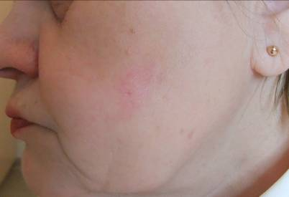 | 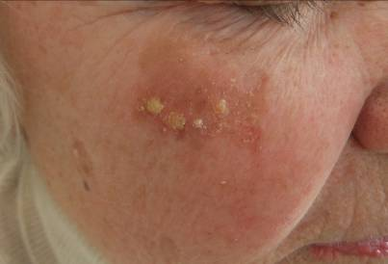
I°  Vos čiuopiama  (geriau čiuopiama nei matoma) | II°  Vidutinio storio  (lengvai čiuopiama ir matoma)
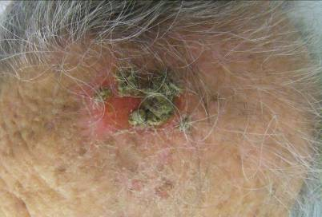
III°
Labai stora
(akivaizdi)

2.2.1 pav. Klinikiniai aktininių keratozių laipsniai (E. A. Olsen skalė)

Galimi dar šie AK raiškos variantai [26, 109]:
- Hiperkeratozinė – baltos ar geltonai rudos spalvos pleiskanojanti ar šašu pasidengusi papulė arba plokštelė, kurios pagrindas paraudęs.
- Atrofinė – nedaug pleiskanojanti rausva plokštelė, kurią tiriant histologiškai nustatoma epidermio atrofija.
- Bovenoidinė – plokščiųjų ląstelių karcinoma in situ, besivystanti iš aktininės keratozės, ne taip kaip Boweno ligos atveju, pastebima soliarinė elastozė.
- Pigmentinė – rusvos spalvos pigmentinė aktininė keratozė.
- Lichenoidinė – didesnis ir labiau išplitęs darinio paraudimas nei įprastos aktininės keratozės atveju, o histologiškai nustatomas uždegimo infiltratas dermoje.
- Odos ragas (cornu cutaneum).
- Aktininis cheilitas – apatinės lūpos aiškių ribų paraudusi pleiskanojanti papulė ar plokštelė, ar difuzinė eritema ir pleiskanojimas asmenims, patyrusiems stiprų saulės poveikį.

Dėl AK klinikinės raiškos įvairovės net ir labai patyrusiems ekspertams gali būti sunku teisingai suskaičiuoti ir įvertinti visas AK pažaidas [175, 236], todėl dažnai jos lieka nediagnozuotos arba nustatoma klaidinga diagnozė [65]. Skirtingų dermatologų, kurie skaičiavo AK pažeidimus galvos bei dilbių odoje, diagnozės sutapo nuo 66 iki 77 proc. atvejų palyginus skaičiavimus prieš bendrą aptarimą ir po jo ar praėjus vienam mėnesiui po pirmojo skaičiavimo [44, 103]. 2.2.2 lentelėje matyti įvairių specialybių gydytojų gebėjimas teisingai diagnozuoti AK pagal klinikinius požymius. Tyrimų apžvalga rodo, jog, remdamasis klinikiniais požymiais, AK dermatologas diagnozuoja 94–34 proc. tikslumu, o šeimos gydytojas – 43 proc. Tai dar kartą įrodo, jog AK pažeidimai gali būti labai įvairūs, ir tiksliai nustatyti AK klinikinę diagnozę nėra lengva, tam reikia specialisto patirties, kompetencijos, o neaiškiais atvejais – histologinio tyrimo.

2.2.2 lentelė. Aktininės keratozės diagnostikos tikslumas, remiantis klinikiniais požymiais
Nuoroda, metai | Pažaidos* | Lokalizacija | Tyrėjai | Teigiama prognozinė AK klinikinės diagnozės vertė | Kitos pažaidos  (neteisinga diagnozė ir atvejų skaičius)
Y. M. Han ir kt., 2013 | 328 | Veidas, plaukuotoji galvos dalis, rankos, smakras, liemuo | Dermatologas | 34,45 proc. | Seborėjinė keratozė – 77 atvejai  Pamatinių ląstelių karcinoma – 41  Nenustatyta (histologiškai neinformatyvu) – 30  Boweno liga – 17  Egzema – 5  Granulioma – 4  Paprastoji karpa – 3  Odos ragas – 3  Plokščioji kerpligė – 2  Pūslinė, trichilemoma, lejomiosarkoma, porokeratozė, pigmentinis apgamas, angioma, keratoakantoma, neurodermatitas – po 1 atvejį
J. Hadley ir kt., 2012 | 200 | Veidas | Dermatologas | 90,2–91,6 proc. (prieš gydymą) ir 80,9–85,1 proc. (po gydymo) | Boweno liga – 14 atvejų  Nenustatyta (histologiškai neinformatyvu) – 4  Paviršinė pamatinių ląstelių karcinoma – 1
A. M. Vilcea ir kt., 2012 | 208 | Veidas, plaukuotoji galvos dalis, krūtinė, galūnės | Nenurodyta | 27,84 proc. | Pamatinių ląstelių karcinoma – 24 atvejai  Seborėjinė keratozė – 9  Melanocitinis apgamas – 9  Karpa – 6  Odos ragas – 4  Keratoakantoma – 2  Plokščiųjų ląstelių karcinoma – 1  Piktybinis šlakas – 1
A. Tirado-Sanchez ir kt., 2011 | 285 | Nenurodyta | Bendrosios praktikos gydytojas, dermatologas | 43 proc. (bendrosios praktikos gydytojas) ir 94 proc. (dermatologas) | Nenurodyta

2.2.2 lentelės tęsinys
Nuoroda, metai | Pažaidos* | Lokalizacija | Tyrėjai | Teigiama prognozinė AK klinikinės diagnozės vertė | Kitos pažaidos  (neteisinga diagnozė ir atvejų skaičius)
V. Terushkin ir kt., 2010 | 42 | Nenurodyta | Dermatologas, dermatopatologas | 55 proc. | Nenurodyta
C. F. Heal ir kt., 2009 | 92 | Nenurodyta | Bendrosios praktikos gydytojas, dermatologas, plastikos chirurgas, chirurgas | 82,6 proc. | Plokščiųjų ląstelių karcinoma – 10 atvejų  Pamatinių ląstelių karcinoma – 2  Apgamas – 1  Kita (nenurodyta išsamiau) – 3
T. Ehrig ir kt., 2006 | 271 | Veidas, plaukuotoji galvos dalis | Dermatologas | 91 proc. | Plokščiųjų ląstelių karcinoma – 12 atvejų  Pamatinių ląstelių karcinoma – 2  Randas – 3  Seborėjinė keratozė – 3  Soliarinė elastozė – 2  Plokščioji karpa – 1  Mazginis niežulys – 1
S. S. Venna ir kt., 2005 | 23 | Plaukuotoji galvos dalis, veidas, dorzalinis plaštakų paviršius | Dermatologas ir dermatologijos rezidentas | 74 proc. | Plokščiųjų ląstelių karcinoma – 3  Pamatinių ląstelių karcinoma – 1  Piktybinis šlakas – 1  Sudirginta seborėjinė keratozė, susiliejusi su AK – 1
H. R. Carag ir kt., 2000 | 69 | Nenurodyta | Nenurodyta | 77 proc. | Plokščiųjų ląstelių karcinoma – 11 atvejų  Pamatinių ląstelių karcinoma – 3  Seborėjinė keratozė – 3  Porokeratozė – 2  Fibrozinė papulė – 1  Melanocitų proliferacija – 1  Komedonas – 1  Randas – 1
2.2.2 lentelės tęsinys
Nuoroda, metai | Pažaidos* | Lokalizacija | Tyrėjai | Teigiama prognozinė AK klinikinės diagnozės vertė | Kitos pažaidos  (neteisinga diagnozė ir atvejų skaičius)
S. C. Thompson ir kt., 1993 | 48 | Plaštakos, dilbiai | Dermatologas ar dermatologijos rezidentas | 81 proc. | Soliarinė pažaida su dermos uždegimo pokyčiais –  4 atvejai  Spongiozinis dermatitas, hemangioma, gerybinė papiloma – 3  Stucco keratozė – 2
R. Marks ir kt., 1988 | 36 | Veidas, plaukuotoji galvos dalis | Dermatologas, dermatologijos rezidentas ir medicinos studentas | 94 proc. | Seborėjinė keratozė – 1  Soliarinė elastozė – 1
*Histologiškai įvertintų pažaidų skaičius.

Aktininė keratozė dažniausiai diagnozuojama kliniškai, tačiau aiškios skiriamosios ribos tarp AK ir invazinės PLK požymių nėra. Veiksniai, susiję su AK progresavimu į piktybinį procesą [168, 173, 188]:
- hiperkeratozė, proliferacija;
- uždegimas, kraujavimas;
- didelis pažeidimo plotas (daugiau nei 1 cm skersmuo), gylis;
- opėjimas, pašiurkštėjimas;
- bet kokie staigūs pažaidos pokyčiai;
- didelis pažaidų skaičius;
- lokalizacija – lūpos, ausys, galūnės.
Didesnė AK supiktybėjimo rizika gresia ir pacientams po organų transplantacijos, sergantiems limfoma, leukemija ar esant kitai imunosupresijos būklei, vartojantiems imunosupresantus [188]. Visi anksčiau aptarti veiksniai leidžia įtarti ligos invazinį pobūdį, tačiau tikrąją diagnozę galima nustatyti tik biopsinės medžiagos histologiniu tyrimu [169, 173, 178]. Juo diagnozę patvirtinti būtina, kai klinikinė AK raiška kelia abejonių ir norint atskirti nuo pamatinių ląstelių karcinomos, plokščiųjų ląstelių karcinomos, Boweno ligos, virusinių karpų, diskoidinės raudonosios vilkligės, seborėjinės keratozės. Pasitaiko AK diagnostikos klaidų [240] ir klinikinės diagnozės nesutapimo atvejų tarp dermatologų [94, 95, 125, 236, 239, 240] bei dermatopatologų [57, 64, 108].
Histologinių tyrimų duomenimis, aktininei keratozei būdinga epidermio keratinocitų displazija ir architektūrinė netvarka. AK epidermio pamatinio sluoksnio keratinocitai būna pakitę, skiriasi jų dydis ir forma, būdinga branduolių atipija [26]. Keratinocitų pokyčiai gali siekti suplonėjusį grūdėtąjį epidermio sluoksnį. Kartu nustatoma epidermio hiperkeratozė ir parakeratozė, netaisyklinga akantozė, dermos soliarinė elastozė [26, 201].
Pagal morfologiją skiriami trys histologiniai aktininės keratozės laipsniai (2.2.3 lentelė). Jiems būdinga epidermio keratinocitų atipija, kuri apima vieną ar du epidermio trečdalius (I ar II laipsnis) ar visą epidermį (III laipsnis). Aktininės keratozės histologinis laipsnis koreliuoja su jos klinikine raiška [50, 51] (2.2.3 lentelė; 2.2.2 pav.).

2.2.3 lentelė. Aktininės keratozės klasifikacija pagal C. J. Cockerellį ir J. R. Wharton
Laipsnis | Klinikiniai požymiai | Histologiniai požymiai
I | Plokščia rausva dėmė ar plokštelė saulei atviroje kūno srityje; paviršius nešiurkštus (nehiperkeratozinis) | Epidermio pamatinio sluoksnio keratinocitų atipija, kuri apima ne daugiau kaip trečdalį viso epidermio storio
II | Rausva papulė ar plokštelė šiurkščiu (hiperkeratoziniu) paviršiumi; įvairus sustorėjimas (sukietėjimas) | Epidermio pamatinio sluoksnio keratinocitų atipija, kuri apima ne daugiau kaip du trečdalius epidermio storio; židininė hiperkeratozė, kintama ortokeratozė ir parakeratozė; aiški akantozė; keratinocitai viršutiniame speneliniame dermos sluoksnyje
III | Raudona pleiskanojančiu paviršiumi induruota (infiltruota) plokštelė saulei atviroje kūno srityje; gali būti pigmentinė (rusvos spalvos) | Difuzinė atipinių keratinocitų proliferacija, apimanti visą epidermio sluoksnį; parakeratozė, akantozė, papilomatozė, odos priklausinių pažeidimas

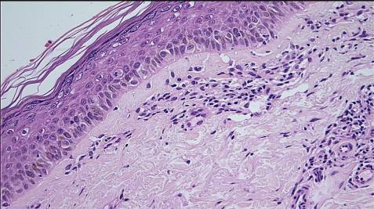 | 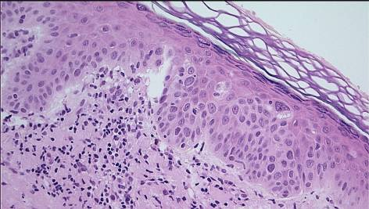
KIN I° | KIN II°
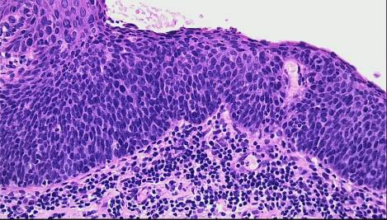
KIN III°

2.2.2 pav. Histopatologiniai aktininių keratozių laipsniai
(C. J. Cockerell ir J. R. Wharton skalė)
Preparatai dažyti hematoksilinu ir eozinu; 100 kartų padidinimas.

Siekiant sustabdyti skvarbą į organizmą, kuriamos naujos bei tobulinamos esamos neinvazinės optinės technologijos AK diagnozei nustatyti.
Dermatoskopija – odos darinių optinis vaizdinimo metodas, naudojamas melanocitų ir nemelanocitų kilmės pažeidimų diferencinei diagnostikai. Dermatoskopija gali padėti atskirti pigmentinę aktininę keratozę nuo piktybinio šlako (lentigo maligna), lentigo maligna tipo melanomos ar pigmentinės pamatinių ląstelių karcinomos. Šio tyrimo jautrumas – 98,7 proc., o specifiškumas – 95,0 proc. [101]. Nepigmentinei aktininei keratozei tiriant dermatoskopu būdinga „braškės“ struktūra: eritema ir raudonas pseudotinklas, kurį sudaro nekryptingos, išsiplėtusios kraujagyslės, išsidėsčiusios tarp plaukų folikulų, ir gerai matomi folikulų tarpai, apsupti baltos aureolės [33, 34, 165, 243]. Iris Zalaudek su kolegomis pasiūlė dermatoskopinių kriterijų algoritmą, pagal kurį galima nustatyti AK progresavimo į plokščiųjų ląstelių karcinomą dermatoskopinius požymius [244].
Kitas neinvazinis tyrimo metodas – fotodinaminė diagnostika. Šis būdas taikomas ankstyvajai bei pirminei navikų ir jų atkryčių diagnostikai, taip pat gydymo metu tikslioms naviko riboms nustatyti. Nustatyta, jog aktininės keratozės pažeidimų fluorescencija yra labiau alyvinio nei avietinio (būdingo piktybiniams navikams) atspalvio ir vienodo intensyvumo apšvietus 389 nm bei 401 nm ilgio bangos šviesa [132]. Šio tyrimo jautrumas diagnozuojant ikinavikines ligas yra 70–87 proc., o specifiškumas – 90,4–95 proc. [132].
Optinė koherentinė tomografija gali padėti nustatyti ribą tarp pažeistos ir sveikos odos [135, 146]. Tiriant aiškiai matyti odos sluoksniai bei odos priklausiniai, kraujagyslės [135, 146]. Deja, negalima įžvelgti ląstelių struktūros, atskirti pamatinės membranos, taigi šis tyrimas nepadeda anksti diagnozuoti naviko plitimo [135, 146].
Aktininei keratozei diagnozuoti gali būti naudojamas ir konfokalinis skenuojamasis lazerinis mikroskopas, kurio jautrumas, lyginant su histologiniu tyrimu, siekia 97,7 proc. [48, 224, 226, 227]. Tiriant konfokaliniu mikroskopu aiškiai matomi aktininės keratozės požymiai: epidermio raginio sluoksnio hiperkeratozė ir parakeratozė, dygliuotojo ir pamatinio sluoksnio keratinocitų branduolių pleomorfizmas (branduoliai skirtingos formos ir dydžio, dažnai padidėję), netvarkingai išsidėsčiusios ląstelės [24, 225].
Aptartieji neinvaziniai tyrimo metodai tinkamiausi AK atkryčiams diagnozuoti, AK dinamikai stebėti [173, 215]. Vis dėlto auksinio standarto metodas tiksliai AK diagnozei nustatyti yra histologinis tyrimas.

2.3. Aktininės keratozės fotodinaminio gydymo veiksmingumas

Aktininė keratozė – galingas ankstyvas odos navikų pranašas [44]. Tebevykstant diskusijoms, ar reikia jas gydyti, derėtų nepamiršti, jog negydymas – praleista galimybė išvengti slaptos ligos bei galimo jos progresavimo [185]. Nustatyta, jog gydymas krioterapija, 5-fluoruracilu, trichloracto rūgštimi ir CO₂ lazeriu sumažina nemelanocitinių odos navikų paplitimą ir galimai atitolina navikų susiformavimą [45, 93]. Taigi nors kai kuriais atvejais AK gydoma vien dėl estetinių priežasčių, pagrindinis gydymo tikslas – plokščiųjų ląstelių karcinomos profilaktika [42].
Kadangi neįmanoma prognozuoti, kurie aktininės keratozės pažeidimai plis į gilesnius odos sluoksnius ar virs plokščiųjų ląstelių karcinoma, jos turi būti laiku gydomos [2, 36, 89, 119, 168, 207]. Parenkant tinkamą AK gydymą, labai svarbu atsižvelgti į šiuos veiksnius [207, 245]:
- ligos trukmę ir eigą;
- pažaidų lokalizaciją ir išplitimą;
- aktininės keratozės pažaidų daugybiškumą;
- paciento amžių ir gretutines ligas;
- odos onkologinę anamnezę;
- imunosupresinę paciento būklę.
Geriausias AK gydymas – profilaktikos priemonių naudojimas, t. y. tinkamų drabužių dėvėjimas, apsauginių kremų nuo saulės naudojimas bei ultravioletinių spindulių vengimas, ypač kai UVB poveikis stipriausias (nuo 10 iki 16 val.) [20, 187, 216]. Klinikiniais atsitiktinių imčių tyrimais nustatyta, jog, naudojant apsauginius kremus nuo saulės, sumažėja AK ir PLK skaičius [158, 216, 229]. Vis dėlto didelis AK paplitimas rodo, jog profilaktikos priemonių nepakanka [42]. Taigi buvo pasiūlytas penkiamatis metodas: periodinė dermatologinė patikra, atskirų pažaidų ir viso kancerizacijos lauko gydymas, paciento mokymas bei reguliari odos savityra [42].
Aktininė keratozė gali būti gydoma chirurginiais destrukciniais ir konservatyviais būdais. 2.3.1 lentelėje pateikiamos Europos dermatologų forumo AK gydymo gairės, galiojusios iki 2008 metų [28], ir atnaujintos bei šiuo metu galiojančios gairės [207]. Iš lentelės matyti, jog atnaujintose AK gydymo gairėse pakeistos kai kurių procedūrų taikymo rekomendacijos, ypač vietinio poveikio gydymo, o AK profilaktika tapo svarbia gydymo dalimi. Vietinio poveikio AK gydymo metodų, įskaitant ir fotodinaminį gydymą, pranašumai yra šie: geri estetiniai rezultatai, galimybė naudoti transplantuotiems ligoniams, gydyti didelį odos paviršių ar dauginius odos navikus, taikyti kaip profilaktinį gydymo būdą [15, 18, 22, 28, 62, 156, 161, 174, 189, 196, 197, 207]. Bet kuriuo atveju pacientus po gydymo rekomenduojama tikrinti kas 6–12 mėnesių dėl galimo AK atkryčio [65, 245]. Jei AK atsinaujina arba nėra atsako į gydymą, būtina siųsti pacientą pas dermatologą atlikti odos biopsijos ir įvertinti būklę [20, 147].

2.3.1 lentelė. Europos dermatologų forumo (EDF) aktininės keratozės gydymo rekomendacijos
Gydymo būdas | Rekomendacijos lygmuo pagal įrodymais pagrįstą mediciną  (EDF gairės iki 2008) | Rekomendacijos lygmuo pagal įrodymais pagrįstą mediciną  (atnaujintos EDF gairės)
Rentgenoterapija | Nenaudojamas gydymo metodas; D, II
Chirurginis gydymas ir kiuretažas | Nerekomenduojamas kaip rutininis gydymo metodas;  D, IV
Cheminis odos šveitimas („pylingas“) su cinko chlorido, fenolio ar alfa hidroksi rūgštimis | 2c–3b | C, III
Krioterapija | 2b–3a | A, II
Lazeris | 3b | C, III
5-fluoruracilas vietinio poveikio | 2c–3a | B, II
Retinoidai | 2b–3a | B, II
Vietinio poveikio fotodinaminis gydymas | 2b | A, I
Diklofenakas hialurono rūgšties gelyje | 2b | A, I
Vietinio poveikio imunomoduliatorius Imiquimod 5% kremas | 2b | A, I
Profilaktika | rekomenduojama | A, I

Taigi vietinio poveikio fotodinaminis AK gydymas yra veiksmingas ir Europos dermatologų forumo gairėse pagal įrodymais pagrįstos medicinos rekomendacijų lygmenis priskiriamas A, I [207].
1990 m. James C. Kennedy su bendraautoriais pirmą kartą aprašė aktininės keratozės fotodinaminį gydymą naudojant 5–aminolevulino rūgštį [115, 116]. Vietinio fotodinaminio gydymo metodas pagrįstas fotosensibilizatorių (šviesai jautrių medžiagų), kurie yra porfirinų pirmtakai, gana selektyviu kaupimusi navikiniuose audiniuose. Pagrindinai epitelinės kilmės ląstelės paima ALR ar MAL (po jų aplikacijos ant odos) ir paverčia fotosensibilizuojančiais porfirinais [211]. Apšvietus naviką maksimalią fotosensibilizatoriaus absorbciją atitinkančia šviesa, porfirinas sugeria šviesos fotoną ir pereina į aukštesnės energijos „tripletinę“ būklę [176]. Energija perduodama šalia esančioms deguonies molekulėms, kurios sudaro laisvuosius citotoksinius radikalus bei singuletinį deguonį [30, 98, 155, 161, 176 211]. Sužadintas deguonis aktyviai reaguoja su ląstelės citoplazmos bei organelių membranose esančiomis medžiagomis [25, 98]. Prasideda fotocheminės reakcijos, sukeliančios navikinių ląstelių žūtį [25, 98]. Manoma, kad ląstelių žūtį lemia tiesioginės fotopažaidos, kraujagyslių pažaidos bei imuninio atsako indukcijos sukelti nekrozės ir apoptozės procesai [30, 98, 176, 211]. Aplinkinis sveikas audinys paveikiamas mažai [25].
Aktininės keratozės FG dažniausiai naudojamas prieš procedūrą gaminamas ALR 20 proc. aliejaus ir vandens kremas, kuriuo padengiamas odos navikas ir aplinkiniai audiniai 0,5 cm atstumu. Norint pagerinti medžiagos skvarbą į odą naudojamas šviesai nepralaidus tvarstis. Optimalus ALR aplikacijos ant odos laikas ir koncentracija nėra nustatyti ir gali skirtis priklausomai nuo ląstelių taikinių savybių [15, 155, 161]. Tyrimų duomenimis, aktininę keratozę gydant fotodinaminiu būdu ALR preparato aplikacija ant odos svyruoja nuo 4 iki 18 val., nelygu, koks naudojamas fotosensibilizatorius ir šviesos šaltinis. Kai AK gydyti naudojama raudonosios šviesos apšvita, ALR aplikacija ant odos dažniausiai trunka nuo 4 iki 6 val. [14, 62, 121, 148, 166, 222, 230], o kai mėlynoji šviesa – nuo 14 iki 18 val. [110, 129, 162, 211].
Fotodinaminiam gydymui naudojami įvairūs šviesos šaltiniai: nekoherentiniai (plataus spektro lempos, šviesos diodai), koherentiniai (lazeriai) bei dienos šviesa [35, 106, 176]. Nekoherentinės bangos – tai skirtingų dažnių, ilgių ir nepastovių fazių bangos, o koherentinės – tai bangos, kurių fazių skirtumas laiko atžvilgiu yra pastovus, o dažniai vienodi [160]. Fotosensibilizatoriui ląstelėse sužadinti svarbus šviesos bangos ilgis. Nuo jo priklauso šviesos skvarba į audinius [211]. Manoma, kad veiksmingiausias terapinis bangos ilgis yra 470–700 nm [208]. 630–635 nm ilgio šviesos banga gali prasiskverbti į odą iki 6 milimetrų, o 400–500 nm – tik 1–2 mm [32, 106]. Kadangi oda gerai išsklaido šviesą, manoma, kad, naudojant 630–635 nm ilgio bangą, veiksmingas terapinis FG su ALR gylis yra mažesnis, t. y. 1–3 mm [176, 200], todėl FG dažniausiai pasirenkama raudonoji šviesa [13, 152]. Veiksmingam FG svarbu parinkti ir optimalią šviesos dozę (matuojama J/cm²). Svarbu atskirti apšvitos intensyvumą arba šviesos tankį, matuojamą mW/cm², nuo apšvitos dozės arba šviesos energijos, matuojamos J/cm² [25, 43]. Intensyvumas yra atvirkščiai proporcingas atstumui nuo šviesos šaltinio iki gydomos vietos, o dozė atitinka intensyvumą laike sekundėmis [66]. Gilesniems odos navikams gydyti rekomenduojama atlikti kelias FG procedūras ar specialiai paruošti pažeisto epitelinio audinius prieš FG procedūrą [14, 38]. Atliekant kartotines FG procedūras, sumažėja naviko storis, pasiekiami gilesni odos sluoksniai, todėl didesnė visiško pasveikimo tikimybė [13, 38, 49].
Praėjus maždaug dešimtmečiui, kai buvo nustatyta, jog gydomos vietos pakitusiame epitelyje 5-aminolevulino rūgštis pirmiausia sukelia protoporfirino įsijautrinimą, pasaulyje patvirtinami vis nauji aktininės keratozės vietinio poveikio FG deriniai. 1999 metais JAV, bet ne Europoje, buvo patvirtintas fotodinaminis gydymas ALR 20 proc. hidrochlorido tirpalo (Levulan® KerastickTM) 14–18 val. aplikacija ant odos ir apšvita mėlynąja šviesa, [37, 128, 129, 155]. 2006 metais Europoje ir 2008 metais JAV įregistruotas metilaminolevulinatas 16 proc. (Metvix® / Metvixia®, Galderma) 3 val. aplikacijai ir apšvita 75 J/cm² raudonąja šviesa (570–670 nm) [142, 143, 155]. 2009 metais Europoje užregistruotas 8 mg ALR medicininis pleistras (Alacare®, Spirig AG) 4 val. aplikacijai ir apšvita 37 J/cm² raudonąja šviesa (630 ± 3 nm), o 2011 metais 78 mg/g ALR gelis (Ameluz®, Biofrontera, Bioscience) 3 val. aplikacijai ir apšvita 37 J/cm² šviesos doze naudojant siauro šviesos spektro ilgio, apie 630 nm, bangą, ar 75–200 J/cm² šviesos doze naudojant plataus šviesos spektro ilgio bangas (570–670 nm) [5, 7, 16, 155].
Aktininės keratozės fotodinaminiu gydymu ima domėtis vis daugiau tyrėjų. 2.3.2 lentelėje pateikiama AK fotodinaminio gydymo rezultatų apžvalga remiantis klinikinių tyrimų duomenimis. Išanalizuoti klinikiniai tyrimai, kuriuose ne imunosupresinės būklės pacientams AK gydyta vietinio poveikio ALR ir plataus spektro raudonąja šviesa (570–670 nm). Daugelyje tyrimų nustatytas 70 proc. ir daugiau dalinis ar visiškas AK atsakas į FG. Patvirtinta, jog kelios procedūros yra veiksmingiau nei viena [99], o ALR kaip ir MAL sėkmingai sumažina AK skaičių [148, 230]. Trumpalaikio stebėjimo tyrimų duomenimis, atsakas į AK gydymą po 1–6 mėn. svyruoja nuo 0 iki 96,12 proc., o ilgalaikio stebėjimo duomenimis, – po 12 mėn. jis būna 72–93,79 proc. Pateikti aktininės keratozės FG rezultatai įvairuoja – priklauso nuo tiriamųjų stebėjimo trukmės, AK lokalizacijos, apšvitos dozės, taikyto procedūrų skaičiaus (2.3.2 lentelė).

2.3.2 lentelė. Aktininės keratozės ir kitų epidermio navikų fotodinaminio gydymo rezultatų klinikinių tyrimų apžvalga (nekoherentinis raudonosios šviesos šaltinis)
Autorius,  tyrimo metai | Pacientų  skaičius | Odos pažaidų  skaičius  ir jų rūšis | AK  lokalizacija | Fotosensibili-zatorius  ir jo aplikacijos  ant odos trukmė | Šviesos  šaltinis | Šviesos dozė  (J/cm²) ir intensyvumas  (mW/cm²) | Proce-dūrų  skaičius | Stebėjimo  laikotarpis  (mėn.) | Atsakas į gydymą  (proc.) po FG su ALR
E. Sotiriou ir kt., 2012 | 33 | 266 AK | Veidas, plaukuotoji galvos dalis | ALR 20 proc.  4 val.  ar  4 ir 6 val. | Nekoherentinis  570–670 nm | 75 J/cm²  75 mW/cm²  ar  20 ir 80 J/cm²  50 mW/cm² | 2  ar  1 | 3  ir  12 | 89,05 ar  96,12  ir  85,4 ar  93,79
Y. Hirata ir kt., 2010 | 38 | 33 AK,  5 BL | Veidas, plaukuotoji galvos dalis,  rankos, kojos, krūtinė | ALR 20 proc.  4–6 val. | Nekoherentinis (bangos ilgis raudonosios šviesos spektre) | 100 J/cm²  165 mW/cm² | 1–3 | 4–12 | 45 ir 72
E. Sotiriou ir kt., 2009 | 30 | 133 AK | Dorzalinis plaštakų ir dilbių paviršius | ALR 20 proc.  4 val. | Nekoherentinis  570–670 nm | 75 J/cm²  75 mW/cm² | 2 | 1  ir  6 | 70,16  ir  65,32
F. J. Moloney ir kt., 2007 | 15 | Nenurodyta; išplitusios AK | Plaukuotoji galvos dalis | ALR 20 proc.  5 val.  ar  MAL  3 valandas | Nekoherentinis  580–740 nm | 50 J/cm²  50 mW/cm² | 2 | 1 | 40

2.3.2 lentelės tęsinys
Autorius,  tyrimo metai | Pacientų  skaičius | Odos pažaidų  skaičius  ir jų rūšis | AK  lokalizacija | Fotosensibili-zatorius  ir jo aplikacijos  ant odos trukmė | Šviesos  šaltinis | Šviesos dozė  (J/cm²) ir intensyvumas  (mW/cm²) | Proce-dūrų  skaičius | Stebėjimo  laikotarpis  (mėn.) | Atsakas į gydymą  (proc.) po FG su ALR
P. Babilas ir kt., 2006 | 40 | 584 AK | Veidas, plaukuotoji galvos dalis, rankos, kojos | ALR 20 proc.  4 val. | Nekoherentinis  (bangos ilgis raudonosios šviesos spektre) | 100 J/cm²  160 mW/cm²  ar  40 J/cm²  80 mW/cm² | 1 | 1,5  ir  3  ir  6 | 82,76 ar  84,3  ir  53,8 ar  55,8  ir  37,93 ar  38,8
S. Radakovic–Fijan ir kt., 2005 | 27 | 81 AK | Veidas, plaukuotoji galvos dalis | ALR 20 proc.  4 val. | Nekoherentinis 600–750 nm | 70 J/cm²  ar  100 J/cm²  ar  140 J/cm²  100 mW/cm² | 1 | 1  ir  3 | 88,5 ar  92,3 ar  80,8  ir  80,8 ar  76,9 ar  75,6
S. Varma ir kt., 2001 | 88 | 50 BL, 62  pBLK, 127 AK | Galva, kaklas, rankos, kojos, liemuo | ALR 20 proc.  4 val. | Nekoherentinis  595–730 nm | 105 J/cm²  105–168 mW/cm² | 1 – 3 | 6  ir  12 | 76,98  ir  72,22
H. A. Kurwa ir kt., 1999 | 14 | Nenurodyta | Plaštakų dorzalinis paviršius | ALR 20 proc.  4 val. | Nekoherentinis  580–740 nm | 150 J/cm²  80 mW/cm² | 1 | 6 | 0

2.4. Skausmas fotodinaminio gydymo metu ir klinikiniai reiškiniai

Fotodinaminio gydymo pranašumas tas, jog jis yra saugus, veiksmingas, neinvazinis ir lemia labai gerus estetinius rezultatus [140]. Ūminis skausmas bei deginimo pojūtis apšvitos metu, ženkliai sumažėjantis per 8 valandas po procedūros, yra svarbiausi FG sukeliami šalutiniai reiškiniai [27, 42, 81, 82]. Be skausmo, FG gali sukelti įvairius vietinius klinikinius reiškinius: eritemą, infiltraciją, pustules, niežėjimą, pleiskanojimą, šašus, pigmentacijos pokyčius [60, 90, 126, 223]. Klinikinių reiškinių intensyvumas, dažnumas, pradžia gerokai skiriasi [82]. Dauguma tyrimų, nagrinėjusių klinikinius FG sukeliamus reiškinius telkė dėmesį į skausmą, nes jis yra pagrindinis gydymą ribojantis veiksnys. Visas klinikinių reiškinių spektras sistemingai analizuotas vos keliose publikacijose [82, 105, 126]. Beje, nors pacientai ir patiria skausmą procedūros metu, šį gydymo metodą rekomenduotų kitiems [221]. Apskritai ūminės reakcijos pasireiškia tik gydytoje vietoje, pavyzdžiui, per kelias dienas po gydymo susiformuoja šašai, paviršinės erozijos [27, 42]. Pykinimas, nuovargis, galvos skausmai, gydytos vietos aptirpimas, padidėjęs kraujospūdis, pustulinė erozinė dermatozė, pūslinis pemfigoidas yra labai reti klinikiniai reiškiniai [27, 46, 150, 172]. FG siejamas su epidermio nekroze bei dermos uždegimu, kas sąlygoja gerai žinomus šalutinius reiškinius: skausmą, opėjimą, pūslių susidarymą [12]. Klinikinių reiškinių dažnumas ir intensyvumas priklauso nuo gydomos vietos dydžio [82]. Visiems pacientams pasireiškė eritema; 91 proc. pacientų – skausmas, deginimas, edema; 86 proc. – niežėjimas bei 82 proc. – pleiskanojimas, 60 proc. – pustulės [82]. Eritema, edema, pleiskanojimas, pustulės, skausmas išnyko maždaug per savaitę, bet pasireiškė niežėjimas, kuris normalizavosi po 4 savaičių. Kelių tyrimų duomenimis, randėjimo, infekcijos požymių, atrofijos nebuvo [82, 213], bet vieni autoriai nenustatė ir pigmentacijos pokyčių [82], o kiti jų nustatė net 42 proc. atvejų [213]. Fotodinaminio gydymo metu ląstelių fotocheminės reakcijos sukelia ūminį odos uždegimą, kuris turi imunomoduliacinį bei citotoksinį poveikį, tuo pačiu sukelia įvairaus intensyvumo skausmą.
Įvertinti skausmą yra labai sunku, nes asmenys jį suvokia skirtingai ir priklausomai nuo psichosocialinių veiksnių [43]. Tarptautinė skausmo studijų asociacija skausmą apibrėžia kaip nemalonų jutiminį ir emocinį potyrį, susijusį su esamu ar galimu audinių pažeidimu. Skausmas visada yra subjektyvus (Tarptautinė skausmo studijų asociacija, 1979 [212]). Tyrimų duomenimis, per FG procedūrą daugelis pacientų patiria silpnesnį ar stipresnį skausmą. Jį apibūdina kaip deginimą, žnaibymą, dilgčiojimą ar nenusakomo pobūdžio stiprų skausmą [12, 49, 153, 237]. Jei asmenys savo potyrius laiko skausmu ir, esant audinių pažeidimui, jį apibūdina kaip skausmą, tai jis ir turėtų būti laikomas skausmu [212]. Stipriausias skausmas juntamas per pirmąsias gydymo sekundes ar minutes, vėliau jis susilpnėja ir gali trukti iki aštuonių ar daugiau valandų po gydymo dėl ūminio odos uždegimo [81, 192, 228].
Skausmo intensyvumas (kiekybinis skausmo įvertinimas) nustatomas vaizdo analogijos skale (VAS), 100 mm tiesės atkarpa, kurios pradžia reiškia skausmo nebuvimą („skausmo nėra“), pabaiga – „nepakeliamą skausmą“. Paciento pažymėtas skausmas išreiškiamas „atstumu“ milimetrais nuo 0 iki 100. Šio tyrimo esmė – vertinamas tyrimo metu patiriamo skausmo intensyvumas. Kad geriau suvoktų šį potyrį, tiriamajam (ligoniui) patariama prisiminti anksčiau buvusius skausmo epizodus, geriausiai patį intensyviausią skausmą, ir lyginti su esamu skausmu [212]. Daugumoje tyrimų apie 20 proc. pacientų šioje skalėje pažymi, kad skausmas viršija šešis balus, t. y. stiprus, nepakeliamas skausmas [49, 136, 163, 212].
Iki šiol mažai žinoma apie skausmo, juntamo per fotodinaminį gydymą, mechanizmą, nors jų pasiūlyta daugybė, įskaitant laisvųjų nervų galūnėlių stimuliaciją, deguonies stygių audiniuose ir net paties singuletinio deguonies gamybą apšvitos metu [144]. Taigi gali būti, kad bet koks vykstantis procesas, kuris didina audinių hipoksiją ir singuletinio deguonies gamybą, sąlygoja didesnį skausmą [12]. Ūminis skausmas praneša apie audinių pažeidimą, yra aliarmo ženklas. Jis paprastai apima tik pažeistą sritį, skausmą lydi kiti audinių pažeidimo požymiai, o liaujasi jis sugijus audiniui [212]. Fiziologinio skausmo mechanizmas grindžiamas nocicepcija. Nocicepcija yra informacija apie audinių pažeidimą, kuri priimama per specialiuosius receptorius ir perduodama A delta ir C skaidulomis nervų sistemai [212]. Paviršiniai ir gilieji somatiniai nociceptoriai (nociceptoriai – specifiniai receptoriai, laisvosios nervų galūnėlės arba pakitę (inkapsuliuoti) nerviniai elementai) impulsus perduoda aksonams – pirminėms aferentėms, A delta ir C skaidulomis nervų sistemai [212].
Manoma, jog FG metu nervų dirginimas (stimuliavimas) daro didelę įtaką per specialiuosius receptorius, esančius mielinizuotų A delta skaidulų bei nemielinizuotų C skaidulų galūnėlėse [113]. Įtakos gali turėti ir uždegimas, vykstantis dėl ląstelių nekrozės, ypač tada, kai skausmas išlieka ir po procedūros [43]. Patrycja Mikolajewska su kolegomis nustatė, jog skausmas buvo proporcingai susijęs su panaudoto žymens PpIX pakaitalo blukimu [144]. Jie išsiaiškino, jog sveikoje odoje ALR tris kartus intensyviau skatina PpIX formavimąsi nei metilaminolevulinatas (MAL), kas taip pat turi įtakos skausmui [144]. ALR, ne taip kaip MAL, gali būti pernešamas į nervų galūnėles ir lemti didesnį skausmingumą [242]. Kol kas dar nepatvirtinta hipotezė, jog skausmo intensyvumas susijęs su singuletinio deguonies reaktyvumu FG procedūros metu kaip ir porfirijos atveju [11, 130]. Tamsesnėje odoje yra daugiau melanino, o jis trukdo šviesai skverbtis gilyn, dėl to reaktyvaus singuletinio deguonies gamyba būna mažesnė. Tai gali turėti įtakos gydymo rezultatams, todėl procedūros metu rekomenduojama skausmo nemalšinti [11]. Skausmo raiškos gydant aktininę keratozę ir kitus epidermio navikus veiksnių klinikinių tyrimų apžvalga pateikta 2.4.1 lentelėje. Iš lentelės matyti, jog skausmui įtakos turi įvairūs veiksniai ir nė vienas jų visuose tyrimuose neatsikartoja. Pavyzdžiui, A. J. Waters ir S. H. Ibbotson nustatė [235], jog moterys jaučia stipresnį skausmą nei vyrai, o P. Gholam su kolegomis [81] bei S. Grapengiesser su kolegomis [85] priešingai – jog vyrai jautriau reaguoja į skausmą nei moterys; dar kituose tyrimuose jokių sąsajų tarp lyties bei skausmo nebuvo [77, 182, 203, 234]. Vienuose tyrimuose nustatyta, jog skausmas priklauso nuo pacientų amžiaus [11, 77], kituose tokių sąsajos nebūta [81, 85, 182, 203]. Pažaidų tipas, dydis, lokalizacija, apšvitai naudojamas šviesos šaltinis bei apšvitos intensyvumas taip pat daro skirtingą įtaką skausmui pasireikšti.

Odos paviršinių epidermio navikų vietinio poveikio fotodinaminis gydymas dažniausiai skiriamas, kai tenka gydyti estetinio vaizdo požiūriu svarbias vietas. Įvairiose tarptautinėse aktininės keratozės gydymo bei fotodinaminio gydymo gairėse [28, 29, 30, 58, 153, 154, 155, 177, 207], kuriose apibendrinti klinikiniai daugiacentriai tyrimai, nurodoma, jog FG pasižymi geresniais estetiniais rezultatais. Pacientai jį renkasi dažniau nei kitus gydymo metodus. Vis dėlto retais atvejais po FG galimas hipertrofinis ar atrofinis randėjimas, laikinas išbėrimas milija (mažos epidermoidinės cistos) [105]. Hiperpigmentacija pasireiškia dėl padidėjusio melanocitų aktyvumo, kurį sukelia odos uždegimas po FG, ypač žmonėms, turintiems III ir IV fototipo odą pagal Fitzpatricką [149, 157]. Manoma, jog negrįžtamo pobūdžio hipopigmentacija atsiranda dėl fototoksinio melanocitų pažeidimo [105].
Literatūros duomenimis, FG sukelia citotoksinį ir genus mutuojantį poveikį. Limfocitai esti jautresni FG poveikiui nei kitos odos ląstelės [37, 47]. Nustatyta, jog FG yra labiau nukreiptas į ląstelių membranas nei branduolius. Eksperimentiniai tyrimai rodo, jog pelėms FG sulėtina fotokancerogenezę gydomose vietose [204].

2.4.1 lentelė. Skausmo raišką lemiantys veiksniai, remiantis aktininės keratozės fotodinaminio gydymo su ALR klinikinių tyrimų duomenimis (nekoherentinis raudonosios šviesos šaltinis ir 5-aminolevulino rūgštis)
Tyrėjai, metai | Tyrimo tipas | Pacientų skaičius | Odos pažaidų skaičius ir tipas | AK lokalizacija | Reikšmingi skausmo veiksniai | Nereikšmingi skausmo veiksniai
A. J. Waters ir kt., 2012 | Retrospek-tyvusis vieno centro | 909 | 2188 BLK, BL ir AK | Nenurodyta | Pažaidos dydis: 5–10 cm > kitoks  Pažaidos lokalizacija: liemuo > rankos >galva/ kaklas > kojos  Fluorescencija prieš gydymą: stipri > nėra  Pažaidos tipas: mBLK > BL > pBL K> AK  Apšvita (mW/cm²): daugiau 50 > mažiau 50  Lytis: moteriškoji > vyriškoji | Suminė šviesos dozė
M. Gaal ir kt., 2011 | Perspektyvusis atsitiktinių imčių | 87 | 80 AK,  97 BLK,  5 BL | Galva ir kaklas, liemuo, galūnės | Fotosensibilizatorius: ALR > MAL  Pažaidos tipas: AK > BLK  Paciento amžius: daugiau kaip 80 m. > 40–59 m. | Lytis  Skausmo malšinimas: šlapia marlė, geriamieji analgetikai ar abu
Z. Apalla ir kt., 2011 | Atsitikinių imčių atviras to paties asmens palyginimas | 50 | 150 AK | Veidas, plaukuotoji galvos dalis | Šviesos intensyvumas: 75 mW/cm² > 25 ar 50 mW/cm² | Nenurodyta
S. K. Attili ir kt., 2011 | Retrospek-tyvusis vieno centro | 106 | 172 pBLK, BL ir AK | Nenurodyta | Fluorescencija prieš gydymą: nenurodyta  Fotosensibiliazatorius: ALR > MAL  Pažaidos tipas: BL > pBLK > AK  Pažaidos skersmuo: nenurodyta | Šviesos dozė
2.4.1 lentelės tęsinys
Tyrėjai, metai | Tyrimo tipas | Pacientų skaičius | Odos pažaidų skaičius ir tipas | AK lokalizacija | Reikšmingi skausmo veiksniai | Nereikšmingi skausmo veiksniai
A. H. M. M. Arits ir kt., 2010 | Perspektyvusis kohortinis | 108 | 60 pBLK, 29 AK, 52 BL | Galva ir kaklas, liemuo, rankos | Odos fototipas pagal Fitzpatricką: I⁄II > III  Pažaidos tipas: AK, BL > pBLK  Pažaidos lokalizacija: galva/kaklas > liemuo  Paciento amžius: daugiau kaip 70 m. > mažiau kaip 70 m.  Fotosensibilizatorius: ALR > MAL  Geriamųjų analgetikų vartojimas: lėtinis vartojimas > nevartojimas | Geriamųjų analgetikų vartojimas prieš FG  FG anamnezėje  Šviesos šaltinis  Bendras gydomas plotas
P. Gholam ir kt., 2010 | Retrospek-tyvusis vieno centro | 104 | 411 AK laukų | Veidas, plaukuotoji galvos dalis,  dorzalinis plaštakų paviršius | Lytis: vyriškoji > moteriškoji  Pažaidos lokalizacija: veidas > pakaušis > ranka | Paciento amžius  Odos fototipas pagal Fitzpatricką  Fotosensibilizatorius
A. Virgili ir kt., 2010 | Nenurodyta | 121 | 316 AK ir kitos karcinomos | Galva, kaklas, galūnės, liemuo | Pažaidos tipas: AK > kitos karcinomos  Pažaidos lokalizacija: galva/kaklas > galūnės, liemuo  Odos fototipas pagal Fitzpatricką: III > IV | Pažaidų skaičius: 1, 2 vs 3 ir daugiau  Lytis  Eritemos indeksas
J. M. Steinbauer ir kt., 2009 | Retrospek-tyvusis vieno centro | 224 | 158 AK, 138 BLK | Galva, liemuo, rankos ir kojos | Pažaidos lokalizacija: galva > liemuo  Pažaidos tipas: AK > BLK  Fotosensibilizatorius: ALR > MAL | Lytis  Paciento amžius
F. J. Moloney ir kt., 2007 | Perspektyvusis dvigubai aklas | 15 | Nenurodyta; išplitusios AK | Plaukuotoji galvos dalis | Fotosensibilizatorius: ALR > MAL | Nenurodyta
2.4.1 lentelės tęsinys
Tyrėjai, metai | Tyrimo tipas | Pacientų skaičius | Odos pažaidų skaičius ir tipas | AK lokalizacija | Reikšmingi skausmo veiksniai | Nereikšmingi skausmo veiksniai
P. Babilas ir kt., 2006 | Perspektyvusis ne atsitiktinių imčių | 40 | 584 AK | Veidas, plaukuotoji galvos dalis, galūnės | Nenurodyta | Šviesos šaltinis skirtingomis šviesos dozėmis
A. Kasche ir kt., 2006 | Perspektyvusis daugiacentris | 69 | Nenurodyta; daugybinės AK | Plaukuotoji galvos dalis | Fotosensibilizatorius: ALR > MAL | Nenurodyta
C. Sandberg ir kt., 2006 | Perspektyvusis daugiacentris | 91 | Nenurodyta; AK | Galva, krūtinės viršutinė dalis | Pažaidos eritema: ryški > neryški > vidutinė  Pažeistos srities dydis: 51–100 proc. > 1–50 proc. | Lytis  Odos fototipas pagal Fitzpatricką  Paciento amžius  Kapsaicino vartojimas prieš gydymą
S. Radakovic, S. Fijan ir kt., 2005 | Perspektyvusis viengubai aklas to paties asmens palyginimas | 27 | 81 AK | Plaukuotoji galvos dalis, veidas | Nenurodyta | Šviesos dozė
M. B. Ericson ir kt., 2004 | Perspektyvusis atviras daugiacentris atsitiktinių imčių | 37 | Nenurodyta; AK | Veidas, plaukuotoji galvos dalis, kaklas,  krūtinės viršutinė dalis | Nenurodyta | Šviesos intensyvumas (30, 45, 50 ir 75 mW/cm²)
2.4.1 lentelės tęsinys
Tyrėjai, metai | Tyrimo tipas | Pacientų skaičius | Odos pažaidų skaičius ir tipas | AK lokalizacija | Reikšmingi skausmo veiksniai | Nereikšmingi skausmo veiksniai
C. Clark ir kt., 2003 | Retrospek-tyvusis, vieno centro | 207 | 23 AK, 87 pBLK, 129 BL | Nenurodyta | Šviesos šaltinis: lazeris, metalų halidinė ir halogeninė lempa > ksenoninė lempa | Nenurodyta
S. Grapengiesser ir kt., 2002 | Perspektyvusis | 60 | 32 AK, 31 BLK, 6 BL | Nugara, veidas, plaukuotoji galvos dalis | Pažaidos tipas: AK > BL, BLK;  Pažaidos lokalizacija: galva > liemuo, galūnės;  Pažaidos dydis: 130mm² > mažiau 130 mm²  Lytis: vyriškoji > moteriškoji | Fluorescencijos intensyvumas  Šviesos dozė  Odos fototipas pagal Fitzpatricką  Paciento amžius
> stipriau veikiantis veiksnys kairėje ženklo pusėje.

Yra duomenų, kad kartotinės FG procedūros skatina susiformuoti naujus navikus, tačiau lig šiol FG kancerogeninis poveikis neįrodytas. Priešingai, pastaruoju metu FG rekomenduojamas kaip profilaktinis gydymas transplantuotiems ligoniams apsaugoti nuo naujų navikų atsiradimo [18, 174]. 2012 metų Britų dermatologų žurnale, įvertinęs atliktus tyrimus, C. A. Morton parašė: „Kaupiame duomenis, jog FG potencialiai sumažina naviko išsivystymo kancerizacijos lauke riziką ir kai kuriais aspektais pagerina odos būklę.“ [156]. Bet kuriuo atveju po FG procedūros rekomenduojama AK turinčius pacientus stebėti ilgą laiką.
Dauguma vietinio poveikio FG sukeltų klinikinių reiškinių yra laikini ir trunka neilgai (iki 4 savaičių), o estetiniai rezultatai labai geri, nes fototoksinės reakcijos neišplinta į dermą [67, 208]. Klinikiniuose tyrimuose, lyginant fotodinaminį gydymą su gydymu lazeriu, apie 95 proc. pacientų ir gydytojų estetinį rezultatą įvertino puikiai ar labai gerai [32, 117]. Lyginant lazerį ir FG, per pirmą apsilankymą pacientai ir gydytojai palankiau vertino gydymą CO₂ lazeriu dėl ne tokių ryškių klinikinių reiškinių, bet antro apsilankymo metu rinkosi FG dėl geresnių gydymo rezultatų [189]. Veido ir galvos plaukuotosios dalies aktininės keratozės FG rezultatais labai patenkinti buvo 90 proc. pacientų, o gydymo imikvimodu – 61 proc. [190, 191]. Taigi, literatūros duomenimis, vietinio poveikio FG yra vertinamas palankiai [114, 151, 190, 191, 210, 217], nes ne tik išgydo odos pažaidas, bet ir pasižymi odą atjauninančiu poveikiu: sumažina histologinius foto senėjimo požymius, skatina naujo kolageno susidarymą [17, 69, 118, 223].
Apibendrinant galima sakyti, kad vietinio poveikio fotodinaminis gydymas taikomas vis dažniau, nes yra gerai toleruojamas. Vis dėlto skausmas gali būti trukdis atlikti procedūrą. Kiti laikini ūminiai klinikiniai reiškiniai kyla dėl fototoksinio FG poveikio, o vėlyvosios nepageidaujamos klinikinės baigtys pasitaiko gan retai.

3. Tyrimo metodika

3.1. Pasirengimas tyrimui

Perspektyvusis atsitiktinių imčių viengubai aklas aktininės keratozės fotodinaminio gydymo skirtingomis šviesos dozėmis lyginamasis tyrimas vykdytas bendradarbiaujant LSMU MA Odos ir venerinių ligų klinikai, Fiziologijos ir farmakologijos institutui bei Patologinės anatomijos klinikai. Prieš tyrimą parengtas standartizuotas aktininės keratozės fotodinaminės diagnostikos ir gydymo protokolas. Fotodinaminio gydymo metodikos darbo autorė išmoko 3 mėnesių stažuotėje Magdeburgo Otto von Guericke universitete. Tyrimui atlikti gautas Kauno regioninio biomedicininių tyrimų etikos komiteto leidimas (Nr. BE-2-60/2008). Tiriamieji išsamiai supažindinti su tyrimu, pateikiant jiems parengtą „Asmens informavimo formą“ ir „Informuotojo asmens sutikimo formą“ (1 ir 2 priedai). Valstybinė duomenų apsaugos inspekcija išdavė leidimą atlikti asmens duomenų tvarkymo veiksmus (Nr. 2R-4014). Tyrimą iš dalies finansavo LSMU Mokslo fondas.

3.2. Tyrimo imtis

Literatūroje duomenų apie gydymo dviem skirtingomis (70 ir 100 J/cm²) raudonosios šviesos dozėmis veiksmingumą bei jo standartinius nuokrypius nėra. Todėl tiriamųjų imtis šiame tyrime apskaičiuota, remiantis Sonja Radakovic-Fijan ir kitų autorių tyrimo rezultatais [171]. Tyrėjai nustatė, jog skausmo intensyvumas gydant aktininę keratozę raudonosios šviesos 70 J/cm² ir 100 J/cm² dozėmis tiriamųjų grupėse yra atitinkamai 6,3±2,1 ir 6,9±1,9 balai (± standartinė paklaida). Vidurkių skirtumo hipotezė nustatyta skausmo vaizdo analogijos skalės ašyje fotodinaminio gydymo metu, todėl VAS skalės vidurkių skirtumas ir paklaidos naudotos tiriamosios grupės imties dydžiui apskaičiuoti.
Taikyta formulė, esant pasirinktinei tyrimo jėgai β=0,8 ir pasikliautinumo lygmeniui – α=0,05. Tiriamųjų imtis apskaičiuota pasikliautinuoju tikimybės intervalu pagal formulę [183]. Generalinės aibės pasikliautinasis vidurkio intervalas yra:
$\bar{x}−t\frac{s}{\sqrt{n}}<m<\bar{x}+t\frac{s}{\sqrt{n}}$.

Tenkina vidurkio įvertinimo tikslumas Δ – 0,05, t. y.

$\bar{x}−Δ<m<\bar{x}+Δ$.

Šiuo atveju galima pritaikyti formulę:
$n=\frac{z^{2}s^{2}}{Δ^{2}}$,
kur n – atvejų skaičius atrankinėje grupėje; z – koeficientas, surandamas iš vadinamųjų Stjudento pasiskirstymo lentelių, ir pasirenkamas pagal tai, kokį patikimumą norime gauti; kai patikimumas 95 proc. (p=0,05), z=1,96; s – imties vidutinis kvadratinis nuokrypis; Δ (delta) – leistinas netikslumas, t. y. skirtumas tarp atrankinės grupės ir generalinės aibės vidurkio, laisvai pasirenkamas, atsižvelgiant į ankstesnių tyrimų duomenis bei duomenų tikslumui keliamus reikalavimus. Jis gali būti nustatomas: 1) remiantis anksčiau atliktais tyrimais arba literatūros šaltiniais; 2) pagal bandomojo tyrimo rezultatus.
Mūsų atveju naudotasi anksčiau aprašyto tyrimo rezultatais, kur s=1,9, o delta = 0,2.
Taigi į dviejų tiriamųjų grupių lyginamąjį tyrimą, remiantis apskaičiuotu imties tūriu, turėjo būti atrinkta ne mažiau kaip 62 aktininės keratozės.

3.3. Tyrimo metodika

Į perspektyvųjį atsitiktinių imčių viengubai aklą tyrimą įtraukti pacientai, konsultuoti dėl aktininės keratozės LSMU (iki 2010 m. – Kauno medicinos universitetas) Odos ir venerinių ligų klinikoje. Pacientų įtraukimas į tyrimą pradėtas 2010 m. gegužės mėnesį ir baigtas 2011 m. balandžio mėnesį, sudarius pakankamą tyrimo imtį. Po gydymo kiekvienas tiriamasis stebėtas 24 mėnesius reguliarių apsilankymų metu.
Įtraukimo į tyrimą kriterijai:
1. Amžius – daugiau nei 50 metų.
2. Nustatyta aktininė keratozė, atitinkanti šiuos požymius:
2.1. skersmuo – 3 cm ar mažiau matuojant ilgiausią darinio ašį;
2.2. skaičius – du ar daugiau AK pažeidimų abejose (kairėje ir dešinėje) galvos odos pusėse (plaukuotojoje ar veido odoje).
2.3. aktininės keratozės klinikiniai ir histologiniai požymiai atitinka I ar II laipsnį (2.2.1 pav., 2.2.2 pav.).
3. Gautas asmens rašytinis sutikimas dalyvauti tyrime.
Neįtraukimo į tyrimą kriterijai:
- Atsinaujinusi, anksčiau gydyta aktininė keratozė.
- Kiti odos pažeidimai galvos srityje.
- Paveldimas pamatinių ląstelių karcinomų sindromas, porfirija, pigmentinė kseroderma ar fotodermatozė (padidėjęs jautrumas ultravioletiniams spinduliams).
- Gydymas fotosensibilizuojančiais vaistais 30 dienų iki įtraukimo į tyrimą, imunomoduliatoriais ar imunosupresantais per paskutinius 6 mėnesius (sisteminiai ir vietinio poveikio gliukokortikoidai, imikvimodas, interferonas, acitretinas, kt.) ar vietinio poveikio fluoruracilu per paskutinius 2 mėn. iki įtraukimo į tyrimą.
5. Dalyvavimas kitame klinikiniame tyrime.
6. Įsijautrinimas ALR kremui.
7. Organų transplantacija ar leukopenija, trombocitopenija, pancitopenija.
8. Vitamino K antagonistų – kumarinų (pvz., orfarino, makumaro) ar didesnės nei 100 mg acetilsalicilo rūgšties paros dozės vartojimas.
9. Psichikos ar nervų sistemos liga, kuri trukdo asmeniui suvokti ir tinkamai vertinti savo sveikatos būklę.
10. Administracinis ar teisminis tyrimas, vykdomas paciento atžvilgiu.
Tiriamųjų imtis ir atsitiktinė atranka. Kad tiriamųjų grupės būtų homogeniškos, dalyvauti tyrime pakviestas 51 pacientas, turintis du ar daugiau AK pažeidimų galvos odoje. Iš jų 10 pacientų histologiniais tyrimais aktininės keratozės diagnozė nepatvirtinta. Trys tiriamieji atsisakė gydymo. Tyrime dalyvavo 38 pacientai, turintys 76 aktininės keratozės pažeidimus (3.3.1 pav.).
Tiriamųjų grupės sudarytos atsitiktinės atrankos būdu (randomizacija). Pacientams, kurių numeris buvo nelyginis, aktininė keratozė galvos kairėje pusėje gydyta 70 J/cm² šviesos spindulių doze, o AK, esanti dešinėje, – 100 J/cm². Tiriamųjų, kurių numeris buvo lyginis, AK galvos kairėje pusėje gydyta 100 J/cm² doze, o dešinėje – 70 J/cm² (3.3.1 pav.). Po paskutinės gydymo procedūros pacientai stebėti 24 mėnesius.

Pakviesti dalyvauti (n=51; N=157)
Neįtraukimo priežastys:
nepatvirtinta diagnozė (n=10),
atsisakymas dalyvauti (n=3)
Atsitiktinė imtis (n=38; N=76)
I grupė
N=38
II grupė
N=38
Kairės pusės AK gydymas (N=19):
70 J/cm² šviesos doze 2 kartus
Dešinės pusės AK gydymas (N=19):
100 J/cm² šviesos doze 2 kartus
Kairės pusės AK gydymas (N=19):
100 J/cm² šviesos doze 2 kartus
Dešinės pusės AK gydymas (N=19):
70 J/cm² šviesos doze 2 kartus
Stebėjimas po gydymo 1, 3, 6, 12, 24 mėn. (N=34)
Tyrimo nebetęsė (n=2; N=4)
Stebėjimas po gydymo 1, 3, 6, 12, 24 mėn. (N=38)
Tyrimą baigė (n=17; N=34)
Tyrimą baigė (n=19; N=38)

3.3.1 pav. Aktininės keratozės fotodinaminio gydymo skirtingomis šviesos dozėmis tyrimo schema

3.4. Tyrimo eiga

Apsilankymų metu vykdyta tiriamųjų apklausa, apžiūra, histologinė diagnostika, gydymo procedūros (kiekvienam AK pažeidimui po dvi gydymo procedūras), tiriamųjų gydymo veiksmingumo ir baigčių stebėsena.
Apklausa. Užpildytas standartinis klausimynas apie tiriamųjų demografinius veiksnius, odos fototipą pagal Fitzpatricką [71], ligos anamnezę ir kt. (3 priedas).
Apžiūra. Darbo autorė ir kitas patyręs dermatovenerologas įvertino klinikinius požymius ir nustatė visus aktininės keratozės pažeidimus, susiformavusius galvos odoje. AK priskyrė I ar II laipsniui pagal E. A. Olsen klasifikaciją (2.2.1 pav.). Tais atvejais, kai dviejų dermatovenerologų įvertinimo rezultatai nesutapo, konsultuotasi su trečiuoju ir priimtas galutinis sprendimas. Buvo išmatuotas AK pažeidimų skersmuo (mm) pagal ilgiausią X bei Y ašis. Nustatyta anatominė sritis pagal t-SNOMED nomenklatūrą (angl. topography-Standardised Nomenclature of Medicine) [55]. AK pažeidimai, kurie pagal t-SNOMED nomenklatūrą buvo paženklinti T-02102, T-02107-02110, T-02113, priskirti galvos plaukuotajai daliai, o visi kiti galvos srities (T-021) pažeidimai – veido sričiai. Kiekvieno apsilankymo metu daryta AK skaitmeninė nuotrauka (4 ir 8 cm nuo darinio paviršiaus) skaitmenine foto kamera (FotoFinder®, Vokietija).
Odos biopsija ir histopatologinis tyrimas. Sukėlus infiltracinę nejautrą vietinio poveikio lidokaino 2 proc. tirpalu, atlikta 3,5 milimetrų skersmens odos prakalo biopsija AK pažeidimo pakraštyje ties sveika oda. Prieš sukeliant vietinę nejautrą, biopsijos vieta pažymėta odos žymekliu.
Hematoksilinu ir eozinu nudažyti preparatai įvertinti dviejų patyrusių patologų. Nustatyta AK diagnozė ir histologinis pažeidimo laipsnis pagal C. J. Cockerellio ir J. R. Wharton klasifikaciją [50] (2.2.2 pav.). Abejotini atvejai aptarti, apžiūrint pro dvigalvį mikroskopą, ir priimtas galutinis sprendimas.
Fotodinaminio gydymo procedūra. Gydymo procedūros dieną LSMU vaistinėje buvo pagaminamas aminolevulino rūgšties 20 proc. kremas naudojant 5-aminolevulino hidrochlorido miltelius (Medac®, Vokietija) ir hidrofilinio kremo bazę (Eucerin®, Vokietija).
Prieš gydymo procedūrą aktininės keratozės pažeidimo paviršius nuvalytas 70° etilo spiritu ir steriliu marlės tamponu. Po dvidešimties minučių medine mentele ant AK paviršiaus užtepta ALR kremo plonu 1 mm sluoksniu 0,5 cm atstumu nuo darinio kraštų. Fotosensibilizatoriumi paveikta sritis uždengta okliuziniu šviesai nepralaidžiu tvarsčiu (tamsia polietilenine plėvele), kurio kraštai pritvirtinti medicininiu pleistru (3.4.1 A, B pav.). Po 4 valandų nuėmus tvarstį odos pažeidimo paviršius nuvalytas steriliu tamponu, sudrėkintu izotoniniu skysčiu, nusausintas. Atlikta fokusuota į AK apšvita 570–670 nm raudonosios šviesos spinduliais. Šviesos šaltinis – PhotoCureTM Halogen PDT Lamp CureLight BroadBand (Norvegija), kurio didžiausias galimas apšvitos laukas 55×55 mm (3.4.2 pav.). Procedūros metu pacientas ir gydytojas akių apsaugai naudojo specialius akinius, apsaugančius nuo raudonosios šviesos spindulių. Šviesos spindulių intensyvumas (125 mW/cm²) bei šviesos dozė (70 J/cm² ar 100 J/cm²) nustatyti automatiniu būdu įrangos valdymo pulte (3.4.3 A, B, C pav.). Gydomoji procedūra ta pačia šviesos spindulių doze pakartota po dviejų savaičių.

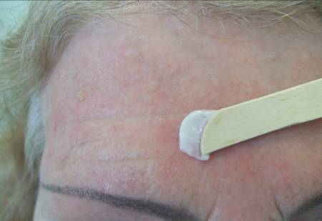  A | 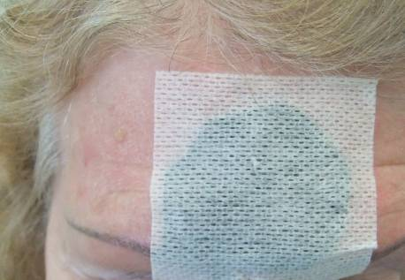  B

3.4.1 pav. Gydomos vietos paruošimas fotosensibilizatoriumi:
ALR kremo užtepimas medine mentele (A); padengta kremu planuojama gydyti vieta, uždengta okliuziniu tvarsčiu ir fiksuota pleistru (B)

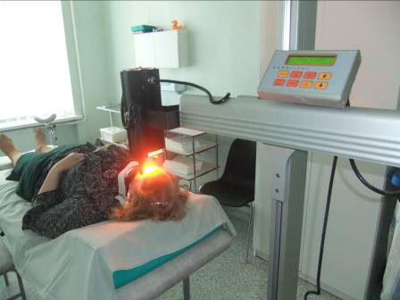

3.4.2 pav. Fokusuota į pažaidą apšvita raudonos šviesos spinduliais (šaltinis PhotoCureTM Halogen PDT Lamp CureLight BroadBand, Norvegija)

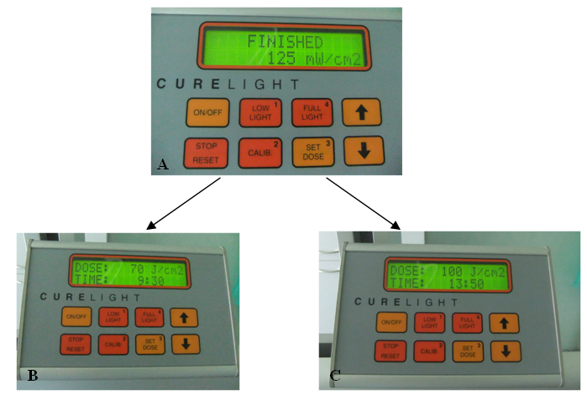

3.4.3 pav. Fotodinaminio gydymo pasirinkti parametrai matomi įrangos valdymo pulte: procedūros trukmės skirtumai priklausomai nuo pasirinktos šviesos spindulių dozės tuo pačiu intensyvumu 125 mW/cm²(A) tai pačiai aktininei keratozei; šviesos spindulių dozė 70 J/cm2 (B) ir 100 J/cm² (C)

Gydymo veiksmingumo ir baigčių stebėsena. Klinikinius požymius praėjus 1, 3, 6, 12 ir 24 mėn. po paskutinės FG procedūros įvertino du tyrėjai dermatologai. Vienas jų tai atliko aklu būdu, neturėdamas informacijos apie pacientų atsitiktinę atranką. Esant klinikiniam ligos atkryčiui 3, 6, 12 ar 24 mėn. pažeidimo vietoje atlikta odos biopsija ir histopatologinis tyrimas anksčiau aprašytu metodu.

Klinikinių požymių vertinimo kriterijai
Odos fototipas. Jį nustatė tyrėjas (E. B.), remdamasis T. B. Fitzpatricko metodika (1988 m.), pagal pacientų pateiktus atsakymus apie neįdegusios odos jautrumą saulei. I ir II odos fototipui priskirti tiriamieji, kurie vasaros pradžioje visada nudega raudonai ir niekada neįdega ar silpnai įdega rudai; III odos fototipui priskirti tiriamieji iš pradžių nudegantys raudonai, o vėliau rudai, o IV odos fototipui – intensyviai rudai įdegantys ir niekada raudonai nenudegantys tiriamieji.
Skausmas. Jo intensyvumui įvertinti naudota vaizdo analogijos skalė (VAS). Tai yra 100 mm tiesės atkarpa, kurios pradžia rodo skausmo nebuvimą („skausmo nėra“), pabaiga – „nepakeliamą skausmą“. Pacientai supažindinti su VAS naudojimo taisyklėmis ir paaiškinta, kad jų bus klausiama apie skausmo intensyvumą gydymo procedūros pradžioje per pirmąsias 3 minutes, jos viduryje bei likus 3 minutėms iki procedūros pabaigos. Paprašyta įsiminti intensyviausią skausmą ir pažymėti jį VAS skalėje tarp 0 ir 10 [212].
Klinikinių požymių skalė. Aktininės keratozės klinikiniai požymiai (eritema, pleiskanojimas ir darinio storis) prieš gydymą ir po jo įvertinti kiekybinės skalės balų suma: 0 – nėra klinikinio požymio, 1 – lengvas, 2 – vidutinis, 3 – stiprus, 4 – labai stiprus požymis. Eritemai, pleiskanojimui ir darinio storiui nustatyti naudotos standartizuotos nuotraukos (3.4.4 pav.).

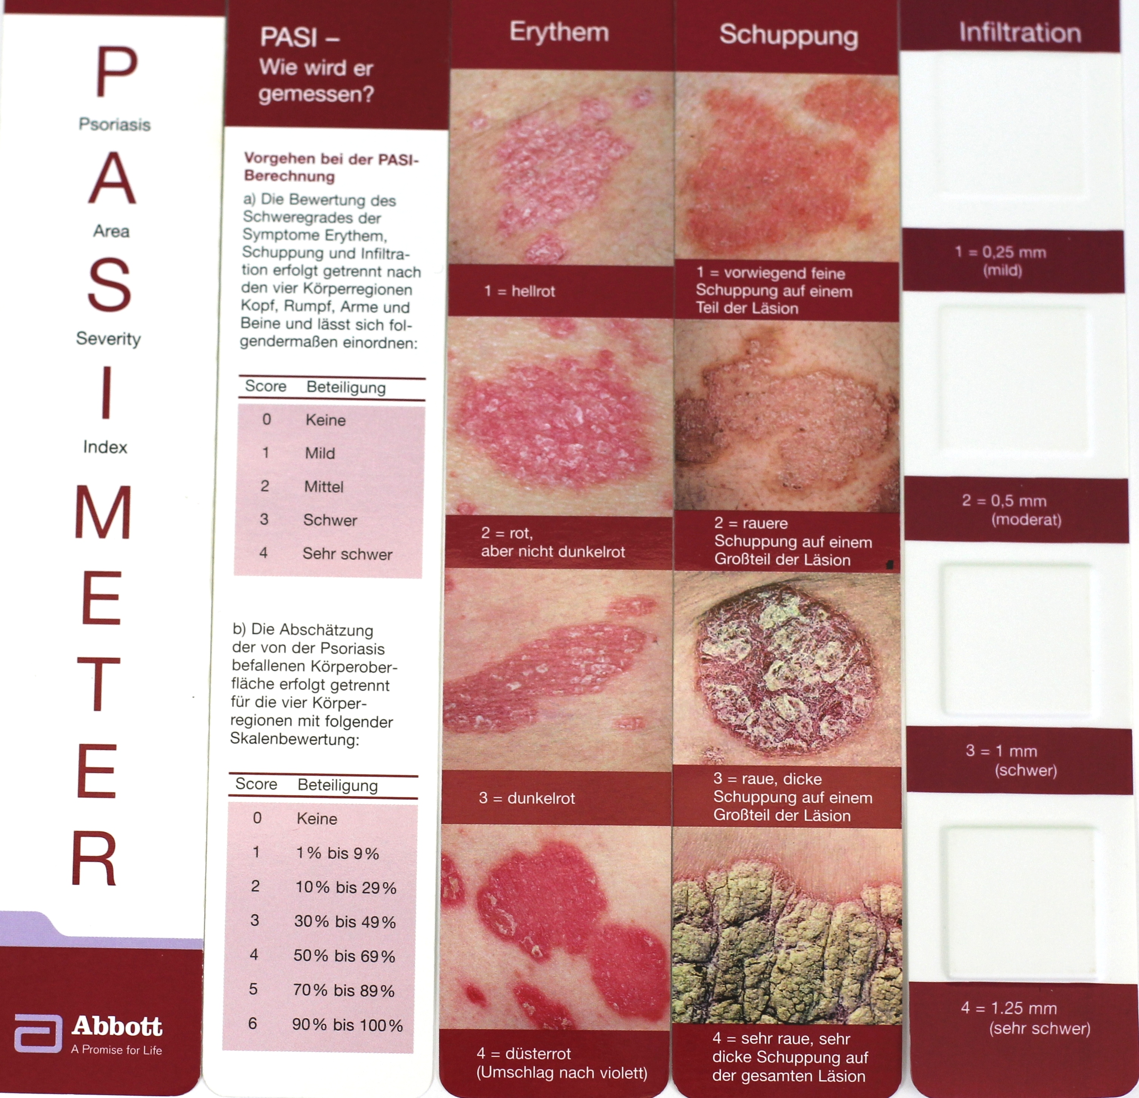 | 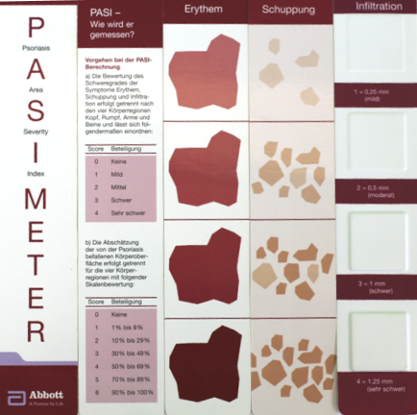
3.4.4 pav. Eritemai, pleiskanojimui ir darinio storiui nustatyti naudotos standartizuotos nuotraukos

Visiškas atsakas į gydymą nustatytas, kai klinikinių požymių skalės balų suma buvo 0.
Klinikinis ligos atkrytis nustatytas, kai klinikinių požymių skalės balų suma buvo ≥1.
Visiškas ligos atkrytis nustatytas, remiantis klinikinių ir histologinių tyrimų duomenimis.
Kiti klinikiniai reiškiniai. Niežėjimo pojūtį pacientai įvertino subjektyviai: yra, nėra. Hiperpigmentacija (odos patamsėjimas) nustatyta, naudojant 10 spalvų rinkinį. Kiti išbėrimai (hipopigmentacija, pūslė, pustulė, erozija, šašas, randas, atrofija – sąrašas pateikiamas 3 priede), įvertinti remiantis klinikinių požymių pasireiškimu: yra, nėra.
Estetinį vaizdą įvertino pacientas: 5 – puikus, rezultatas viršija paciento lūkesčius; 4 – labai geras, rezultatas visiškai atitinka paciento lūkesčius; 3 – patenkinamas, rezultatas lūkesčius atitinka iš dalies; 2 – blogas, rezultatas neatitinka lūkesčių; 1 – labai blogas, rezultatas po gydymo blogesnis nei prieš gydymą.

3.5. Statistinis duomenų vertinimas

Tyrimo klausimyno ir apžiūros protokolo duomenys sukaupti kompiuterinėje duomenų bazėje. Pradinė duomenų byla suformuota naudojant standartinę programinę įrangą „Excel 2007 for Windows“. Statistinė duomenų analizė atlikta LSMU Fizikos, matematikos ir biofizikos katedroje naudojant SPSS (Statistical Package for the Social Sciences) 22.0 versijos for Windows statistinę programą.
Analizuoti veiksniai, nuo kurių gali priklausyti fotodinaminio gydymo veiksmingumas ir baigtys. 3.5.1 paveiksle pateikiama statistinės duomenų analizės etapų ir metodų santrauka atsižvelgiant į analizuojamus požymius.

Kiekybiniai rodikliai:

Tiriamųjų amžius
Aktininės keratozės plotas (mm²)
VAS skalė (balais)
Klinikinių požymių skalė (balais)
Kokybiniai rodikliai:

Tiriamųjų amžius (≤70 m., >70 m.)*
Lytis (moteriškoji, vyriškoji)
Odos tipas (I/II ir III/IV)
Anatominė sritis (veidas ir galvos plaukuotoji dalis)
Darinio plotas (≤130 mm², >130 mm²)*
Šviesos dozė (70 J/cm², 100 J/cm²)

Aprašomoji statistika | Vidurkis, mediana | Dažnumas, santykinis dažnumas
Populiacinių charakteristikų vertinimas | 95 proc. pasikliautinieji intervalai | 95 proc. dažnumo pasikliautinieji intervalai
Statistinių hipotezių tikrinimas | Parametriniai ir neparametriniai lyginamieji kriterijai | Tikslus dažnumų lyginamasis kriterijus ir (ar) χ² tipo kriterijai
Statistinių ryšių stiprumo statistiniai modeliai | – | Daugiamatė logistinė regresija

3.5.1 pav. Statistinių duomenų analizės etapai ir metodai
*Darinio plotas (≤130 mm²; >130 mm²) bei tiriamųjų amžius (≤70 m.; >70 m.) sugrupuoti pagal medianą.

Aprašomoji statistika. Požymiams, kurie neturėjo normaliojo skirstinio pagal Kolmogorovo-Smirnovo kriterijų, aprašyti naudota mediana, kvartilinis plotis. Mediana yra didėjimo tvarka surikiuotų duomenų vidurys, kuris daug mažiau nei aritmetinis vidurkis priklauso nuo skirstinio asimetrijos. Kvartilinis plotis – tai trečiojo ir pirmojo kvartilių skirtumas, rodantis 50 proc. skaitinių duomenų reikšmių sklaidą.
Statistinių hipotezių tikrinimas
Dažnumo hipotezių lygybė tikrinta χ² kriterijumi [52, 183]. Dviejų tiriamųjų grupių kokybinių požymių dažnumas lygintas asimptotiniu arksinuso kriterijumi arba tiksliu tikimybių lyginamuoju kriterijumi [183]. Tikrintos atskirų požymių grupių statistinių rodiklių – vidurkių, dažnumų – lygybės hipotezės. Nustačius, kad p≤0,05, lygybės hipotezė buvo atmetama ir skirtumas laikomas statistiškai reikšmingu.
Kiekybiniai duomenys, neturėję normaliojo skirstinio, lyginti neparametriniais lyginamaisiais kriterijais [183]. Skirtumams tarp dviejų nepriklausomų grupių nustatyti taikytas Mano-Withney (U) kriterijus, tarp kelių skirtingų grupių – Kruskalio-Walio (H) kriterijus.
Daugiamatė logistinė regresinė analizė naudota nustatyti fotodinaminio gydymo metu juntamo skausmo intensyvumo sąsajas su sociodemografiniais veiksniais, klinikiniais bei histologiniais požymiais bei šviesos spindulių doze. Tas pats modelis taikytas ir nustatant AK atkrytį įtakojančius veiksnius. Logistinės regresijos lygties koeficientai tikrinti pagal nuliškumo hipotezes. Atskirų požymių reikšmingumas nustatytas pagal galimybių santykio dydį, exp(B). Taikant determinacijos koeficientą R² ir modelio atitikimo kriterijų, atrinkti optimalūs požymių deriniai, kurie medicininiu požiūriu teisingai apsprendė tiriamą dažnumą. Požymiai, kurie nebuvo statistiškai reikšmingi ir blogino R², nebuvo įtraukti į galutinį logistinės analizės modelį.
Skirtingų tyrėjų parametrų koreliacija (atitiktis) nustatyta taikant Jacob Coheno paprastąjį kappa ($κ$) koeficientą :
$κ=\frac{P_{0}−P_{e}}{1−P_{e}}$ ,
čia $P_{0}=\frac{n_{\text{11}}+n_{\text{00}}}{n}$, n₁₁ – atvejų skaičius, kai tyrėjų parametrai sutampa, n₀₀ – atvejų skaičius, kai įvertinti tyrėjų parametrai nesutampa, n – visų tiriamųjų skaičius;
$P_{e}=\hat{p}\hat{q}+(1−\hat{p})(1−\hat{q})$,
kur $\hat{p}$ ir $\hat{q}$ – teisingai nustatyto požymio dažnumas. Kai Koheno kappa koeficiento reikšmė 0–0,2, tyrėjų įvertintų parametrų atitiktis bloga, kai 0,2–0,4 – ribinė, 0,4–0,6 – vidutinė, 0,6–0,8 – gera, 0,8–1 – puiki [232].
Apskaičiuotas klinikinio diagnostikos metodo jautrumas (rodiklis, apibūdinantis diagnostikos metodo tikslumą ir rodantis tikimybę, jog sergančio žmogaus tyrimo duomenys patvirtina ligą) bei specifiškumas (rodiklis, apibūdinantis diagnostikos metodo tikslumą ir rodantis tikimybę, jog sveiko žmogaus tyrimo duomenys patvirtina, kad jis tikrai yra sveikas). Taip pat apskaičiuota prognozinė neigiamojo testo vertė – tikimybė, kad žmogus sveikas, jei diagnostinis testas yra neigiamas, bei prognozinė teigiamojo testo vertė – tikimybė, jog žmogus serga, jei diagnostinis testas yra teigiamas [84].
Teigiama prognozinė vertė (klinikinių ir histologinių diagnozių sutapimas) nustatyta pagal aritmetinį santykį [70]: teisingai teigiamas/(teisingai teigiamas + klaidingai teigiamas).
Analizės rezultatų pateikimas. Statistinės duomenų analizės rezultatai pateikiami lentelėse ir grafikuose. Daugumoje jų įvertintas požymių pasikartojimo dažnumas (proc.). Populiacinės charakteristikos nustatytos 95 proc. pasikliautinaisiais intervalais (PI), kurie lentelėse nurodyti atskiru stulpeliu ar skliaustuose, grafikuose – atkarpa.
Parametrinių kiekybinių dydžių poslinkiai pavaizduoti boks plot tipo sklaidos diagramose, nurodant vidurkį, kvartilinį plotį ir skaitines reikšmes. Pateikiant rezultatus, nurodomas statistinių hipotezių reikšmingumas. Naudoti šie statistinių hipotezių išvadų reikšmingumo lygmenys: p>0,05 – statistiškai nereikšminga, p<0,05 – statistiškai reikšminga.

4. Darbo rezultatai

4.1. Tiriamųjų ir jų odos pažaidų apibūdinimas

Po klinikinio įvertinimo į tyrimą įtrauktas 51 pacientas: 28 moterys (54,90 proc.) ir 23 vyrai (45,09 proc.). Tiriamiesiems nustatyta nuo dviejų iki šešių aktininės keratozės pažeidimų plaukuotosios galvos dalies ar veido odoje, iš viso – 157 odos pažeidimai.
AK diagnozę patvirtinus histologiniu tyrimu, fotodinaminis gydymas taikytas 38 pacientams (76 aktininės keratozės pažeidimai): 17 vyrų ir 21 moteriai. Tiriamųjų amžius svyravo nuo 57 iki 87 metų, amžiaus vidurkis – 74,37±7,56 metai (95 proc. PI 72,64–76,10). Vyrų ir moterų amžius statistiškai reikšmingai nesiskyrė (p>0,05). Daugiausia (86,84 proc.) AK pažeidimų nustatyta veido odoje. Kitos tiriamųjų ir jų odos pažaidų charakteristikos pateiktos 4.1.1 lentelėje.

4.1.1 lentelė. Pacientų ir fotodinaminiu būdu gydytos aktininės keratozės apibūdinimas
Požymiai | Absoliutusis skaičius (proc.) | Amžius (m.)  Vidurkis±SD
Lytis
Vyriškoji | 17 (44,74) | 72,59±7,74
Moteriškoji | 21 (55,26) | 75,81±7,18
Iš viso | 38 (100) | 74,37±7,56
Odos fototipas pagal Fitzpatricką  I  II  III | 5 (13,16)  23 (60,52)  10 (26,32)
Klinikinis AK laipsnis  I  II | 38 (50,00)  38 (50,00)
AK dydis
≤130 mm² | 38 (50,00)
> 130 mm² | 38 (50,00)
AK lokalizacija
Veidas | 66 (86,84)
Galvos plaukuotoji dalis | 10 (13,16)

Pacientų apklausos duomenimis, vidutinė aktininės keratozės formavimosi trukmė – 3,26±1,98 m. (95 proc. PI 2,8–3,71). Apskaičiuotas pažaidos ploto vidurkis sudarė 179,62 mm² (95 proc. PI 147,27–211,96). Aktininės keratozės formavimosi trukmė, pažeidimų dydis, klinikinių požymių raiškos laipsnis nepriklausė nuo tiriamųjų lyties (4.1.2, 4.1.3 lentelė). Moterims pažeidimų rasta tik veido odoje, o vyrams ir galvos plaukuotojoje, ir veido srityse (4.1.3 lentelė).

4.1.2 lentelė. Aktininės keratozės formavimosi trukmės bei dydžio charakteristikos atsižvelgiant į tiriamųjų lytį (N=76)
Rodiklis | Vyrai  $\bar{x}$±SD  (95 proc. PI) | Moterys  $\bar{x}$±SD  (95 proc. PI) | p
Formavimosi trukmė (metais) | 3,56±2,10  (2,86–4,32) | 2,99±1,87  (2,41–3,57) | >0,05
Dydis (mm²) | 196,26±161,23  (139,99–252,51) | 166,15±123,75  (127,58–204,71) | >0,05

4.1.3 lentelė. Aktininės keratozės formavimosi lokalizacijos ir klinikinio laipsnio pasiskirstymas atsižvelgiant į tiriamųjų lytį (N=76)
Rodiklis | Vyrai (proc.) | Moterys (proc.) | p
Lokalizacija  Veidas  Plaukuotoji galvos dalis | 70,59  29,41 | 100,00  0 | <0,05  –
Klinikinis laipsnis  I  II | 55,88  44,12 | 45,24  54,76 | >0,05  >0,05

Pacientų, turinčių I laipsnio aktininės keratozės pažeidimų, vidutinis amžius buvo 75,24±6,88 metų, o tų, kurie turėjo II laipsnio, – 68,60±9,56 (4.1.4 lentelė). Aktininės keratozės pasiskirstymas pagal klinikinį laipsnį nepriklausė nei nuo formavimosi trukmės, nei nuo ploto (4.1.4 lentelė).

4.1.4 lentelė. Aktininės keratozės klinikinis laipsnis atsižvelgiant į tiriamųjų amžių, pažeidimų formavimosi trukmę ir plotą (N=76)
Rodiklis | AK I laipsnis  $\bar{x}$±SD | AK II laipsnis  $\bar{x}$±SD | p
Pacientų amžius (metais) | 75,24±6,88 | 68,60±9,56 | <0,05
Formavimosi trukmė (metais) | 3,28±2,09 | 3,10±1,10 | >0,05
Dydis (mm²) | 178,59±141,84 | 186,38±146,99 | >0,05

I laipsnio aktininės keratozės klinikinių požymių (niežėjimas, eritema, storis bei pleiskanojimas) intensyvumas buvo mažesnis (p<0,0001) nei II laipsnio (4.1.5 lentelė).

4.1.5 lentelė. Aktininės keratozės klinikinių požymių intensyvumo, išreikšto balais, skirtumai atsižvelgiant į klinikinį laipsnį (N=76)
Klinikinis laipsnis | Niežėjimas  $\bar{x}$±SD | Eritema  $\bar{x}$±SD | Storis  $\bar{x}$±SD | Pleiskanojimas  $\bar{x}$±SD
I laipsnis | 0,58±0,50 | 1,79±0,62 | 0,66±0,48 | 1,03±0,72
II laipsnis | 0,92±0,27 | 2,37±0,63 | 1,05±0,23 | 1,89±0,98

Prieš pradedant gydyti AK pažeidimus skirtingomis raudonosios šviesos dozėmis, jų klinikinių požymių intensyvumas tarp grupių (70 J/cm² ir 100 J/cm²) statistiškai reikšmingai nesiskyrė (4.1.6 lentelė). Išsami šių klinikinių požymių charakteristika (požymių intensyvumo vidurkiai bei pasikliautinieji intervalai) pradinio apsilankymo metu pateikiama 4.1.6 lentelėje.

4.1.6 lentelė. Pradiniai aktininės keratozės klinikinių požymių intensyvumo, išreikšto balais, skirtumai 70 J/cm² bei 100 J/cm² raudonosios šviesos dozių grupėse
Klinikiniai AK požymiai | Klinikinių požymių  vidurkis (PI) 70 J/cm²  dozės grupėje | Klinikinių požymių  vidurkis (PI) 100 J/cm²  dozės grupėje | p
Niežėjimas | 0,76 (0,69–0,84) | 0,74 (0,66–0,81) | 0,639
Eritema | 2,11 (1,94–2,27) | 2,05 (1,88–2,22) | 0,663
Storis | 0,92 (0,82–1,02) | 0,79 (0,69–0,89) | 0,073
Pleiskanojimas | 1,58 (1,41–1,75) | 1,34 (1,17–1,51) | 0,051
Klinikinių požymių kiekybinės skalės rodiklis* | 4,61 (4,25–4,96) | 4,18 (3,83–4,54) | 0,098
Hiperpigmentacija | 0,45 (0,29–0,6) | 0,39 (0,24–0,55) | 0,640
Hipopigmentacija | 0,00 (–0,05–0,05) | 0,00 (–0,05–0,05) | –
*Bendras aktininės keratozės eritemos, storio bei pleiskanojimo intensyvumo balas.

Pradinio apsilankymo metu AK pagrindinių požymių (niežėjimo, eritemos, storio, pleiskanojimo) intensyvumas nepriklausė nuo tiriamųjų lyties (4.1.7 lentelė) bei pažaidos lokalizacijos (4.1.8 lentelė).

4.1.7 lentelė. Aktininės keratozės pagrindinių klinikinių požymių intensyvumo, išreikšto balais, skirtumai atsižvelgiant į lytį
Klinikiniai AK požymiai | Vyrai  $\bar{x}$±SD | Moterys  $\bar{x}$±SD | p
Niežėjimas | 0,68±0,47 | 0,81±0,40 | 0,187
Eritema | 1,91±0,62 | 2,21±0,72 | 0,716
Storis | 0,82±0,46 | 0,88±0,40 | 0,559
Pleiskanojimas | 1,41±0,99 | 1,50±0,94 | 0,692
4.1.8 lentelė. Aktininės keratozės klinikinių požymių intensyvumo, išreikšto balais, skirtumai atsižvelgiant į lokalizaciją
Klinikiniai AK požymiai | Veidas  $\bar{x}$±SD | Plaukuotoji galvos dalis  $\bar{x}$±SD | p
Niežėjimas | 0,73±0,45 | 0,90±0,32 | 0,245
Eritema | 2,11±0,70 | 1,90±0,57 | 0,381
Storis | 0,85±0,44 | 0,90±0,32 | 0,722
Pleiskanojimas | 1,47±0,93 | 1,40±1,17 | 0,831

4.2. Aktininės keratozės klinikinių ir histologinių požymių sąsaja

Tyrimo pradžioje kliniškai įtarti 157 aktininės keratozės pažeidimai ir atliktas jų histologinis tyrimas. Trečią, šeštą, dvyliktą ar dvidešimt ketvirtą stebėsenos mėnesį nustatyta, kad 17 pacientų nebuvo atsako į gydymą ar įvyko klinikinis ligos atkrytis (n=25). Taigi iš viso atliktas 182 kliniškai įtartų aktininės keratozės pažeidimų histologinis tyrimas.
Gauti duomenys rodo, jog AK pažeidimų diagnozė, nustatyta pagal klinikinio tyrimo rezultatus, su histologinio tyrimo duomenimis sutapo 83,51 proc. atvejų (158 iš 182). Remiantis klinikiniais požymiais, prieš gydymą teisingai diagnozuota 90,45 proc. AK pažeidimų (142 iš 157), o po gydymo ligos atkryčiui teisingai priskirta 64 proc. (16 iš 25). Klinikinio tyrimo jautrumas – 89,97 proc., specifiškumas – 67,5 proc., prognozinės teigiamojo ir neigiamojo testo vertės atitinkamai – 90,45 proc. ir 64 proc. Tikimybė, jog klinikinė AK diagnozė nesutapo su histologinio tyrimo išvada, buvo 5,33 (4.2.1 lentelė).

4.2.1 lentelė. Aktininės keratozės klinikinio tyrimo tikslumas lyginant su histologinio tyrimo duomenimis
Šansų santykis | ±95 proc. PI | p dvipusis
5,33 | 4,61–6,16 | 0,00014

Iš duomenų, pateiktų 4.2.2 lentelėje, matyti, jog gerybiniai odos pažeidimai klaidingai AK priskirti 10,99 proc. atvejų (20 iš 182). Iš jų daugiau nei pusė atvejų (5 iš 8) buvo rožinė. Pamatinių ląstelių karcinoma klaidingai diagnozuota 3 iš 182 atvejų (4.2.2 lentelė).

4.2.2 lentelė. Kliniškai ir histologiškai diagnozuotos aktininės keratozės bei jos atkryčių po gydymo pasiskirstymas (N=182)
Pažaidos tipas | Pradinės pažaidos |  | Pažaidų atkryčiai po fotodinaminio gydymo
Pažaidos tipas | N | Proc. | N | Proc.
Navikinė pažaida
Aktininė keratozė | 142 | 90,4 | 16 | 61,1
Pamatinių ląstelių karcinoma | 3 | 1,9 | 0 | 0
Boweno liga | 0 | 0 | 1 | 5,6
Gerybinė pažaida
Rožinė | 3 | 1,9 | 5 | 27,7
Soliarinė elastozė | 2 | 1,3 | 3 | 5,6
Sudirginta seborėjinė keratozė | 3 | 1,9 | 0 | 0
Poūmis spongiozinis dermatitas | 4 | 2,6 | 0 | 0
Iš viso | 157 | 100 | 25 | 100

Remiantis klinikinio ir histologinio tyrimų duomenimis, aktininė keratozė suskirstyta į laipsnius pagal Olsen ir Cockerellį (4.2.3 lentelė). Palyginus, kaip kliniškai nustatytas laipsnis sutapo su histologiniu, nustatyta, jog I laipsnio aktininė keratozė teisingai diagnozuota – 86,67 proc. atvejų, II laipsnio – 77,62 proc. atvejų.

4.2.3 lentelė. Aktininės keratozės klinikinių ir histologinių laipsnių pasiskirstymas (N=158)
Laipsniai | Pagal klinikinius požymius | Pagal histologinius požymius
Laipsniai | N (proc.) | N (proc.)
I (lengva AK) | 91 (57,59) | 105 (66,46)
II (vidutinė AK) | 67 (42,41) | 52 (32,91)
III (sunki AK) | 0 (0) | 1 (0,63)

Aktininės keratozės klinikinio klasifikavimo į laipsnius teigiama prognozinė vertė, lyginant su histologinio tyrimo duomenimis, buvo 90,1 proc., neigiama – 78,79 proc. Klinikinio tyrimo jautrumas teisingai nustatyti AK laipsnį – 63,64 proc., o specifiškumas – 51,72 proc. Tikimybė, jog klinikinis AK laipsnis nesutapo su histologinio tyrimo išvada, buvo 2,45 (4.2.4 lentelė).

4.2.4 lentelė. Aktininės keratozės klinikinio laipsnio nustatymo tikslumas lyginant su histologinio tyrimo duomenimis
Šansų santykis | ±95 proc. PI | p dvipusis
2,45 | 2,11–2,86 | 0,020

Taikant Koheno kappa koeficientą, apskaičiuota, kad dviejų dermatologų nustatytų diagnozių sutapimas buvo 0,92, dviejų patologų – 0,9. Taigi kappa koeficientas viršijo 0,81 reikšmę. Laikoma, kad toks skirtingų tyrėjų vertinimo rezultatų sutapimas yra puikus.

4.3. Skausmas fotodinaminio gydymo metu

Remiantis vaizdo analogijos skalės (VAS) duomenimis, per fotodina- minio gydymo procedūrą pacientai patyrė skausmą nuo 1 iki 9 balų. Tačiau nė vienam jų nereikėjo procedūros nutraukti, sustabdyti gydymo, malšinti skausmą vaistais, šaltu oru ar vandeniu. Visi pacientai atvyko pakartoti procedūrų ir baigė gydymą.
Per pirmą FG procedūrą apytikriai ketvirtadalis pacientų patyrė stiprų ar nepakeliamą skausmą, apytikriai dar vienas ketvirtadalis – silpną skausmą ar jo visiškai nejautė (po 21,62 proc.). Per kitą procedūrą stiprų ar nepakeliamą skausmą patyrė 5,4 proc. pacientų, o daugiau nei trečdalis (36,49 proc.) – silpną skausmą ar jo nejautė.
Per pirmą FG procedūrą vidutinį skausmą (<5 balai pagal VAS) juto 44,9 proc. pacientų, o per antrą – 54,05 proc. Per pirmą gydymo procedūrą skausmo pagal VAS vidurkis buvo 5,22±1,78 balų, per antrą – 4,5±1,52 (p<0,001; 4.3.1 pav., 4.3.1 lentelė).

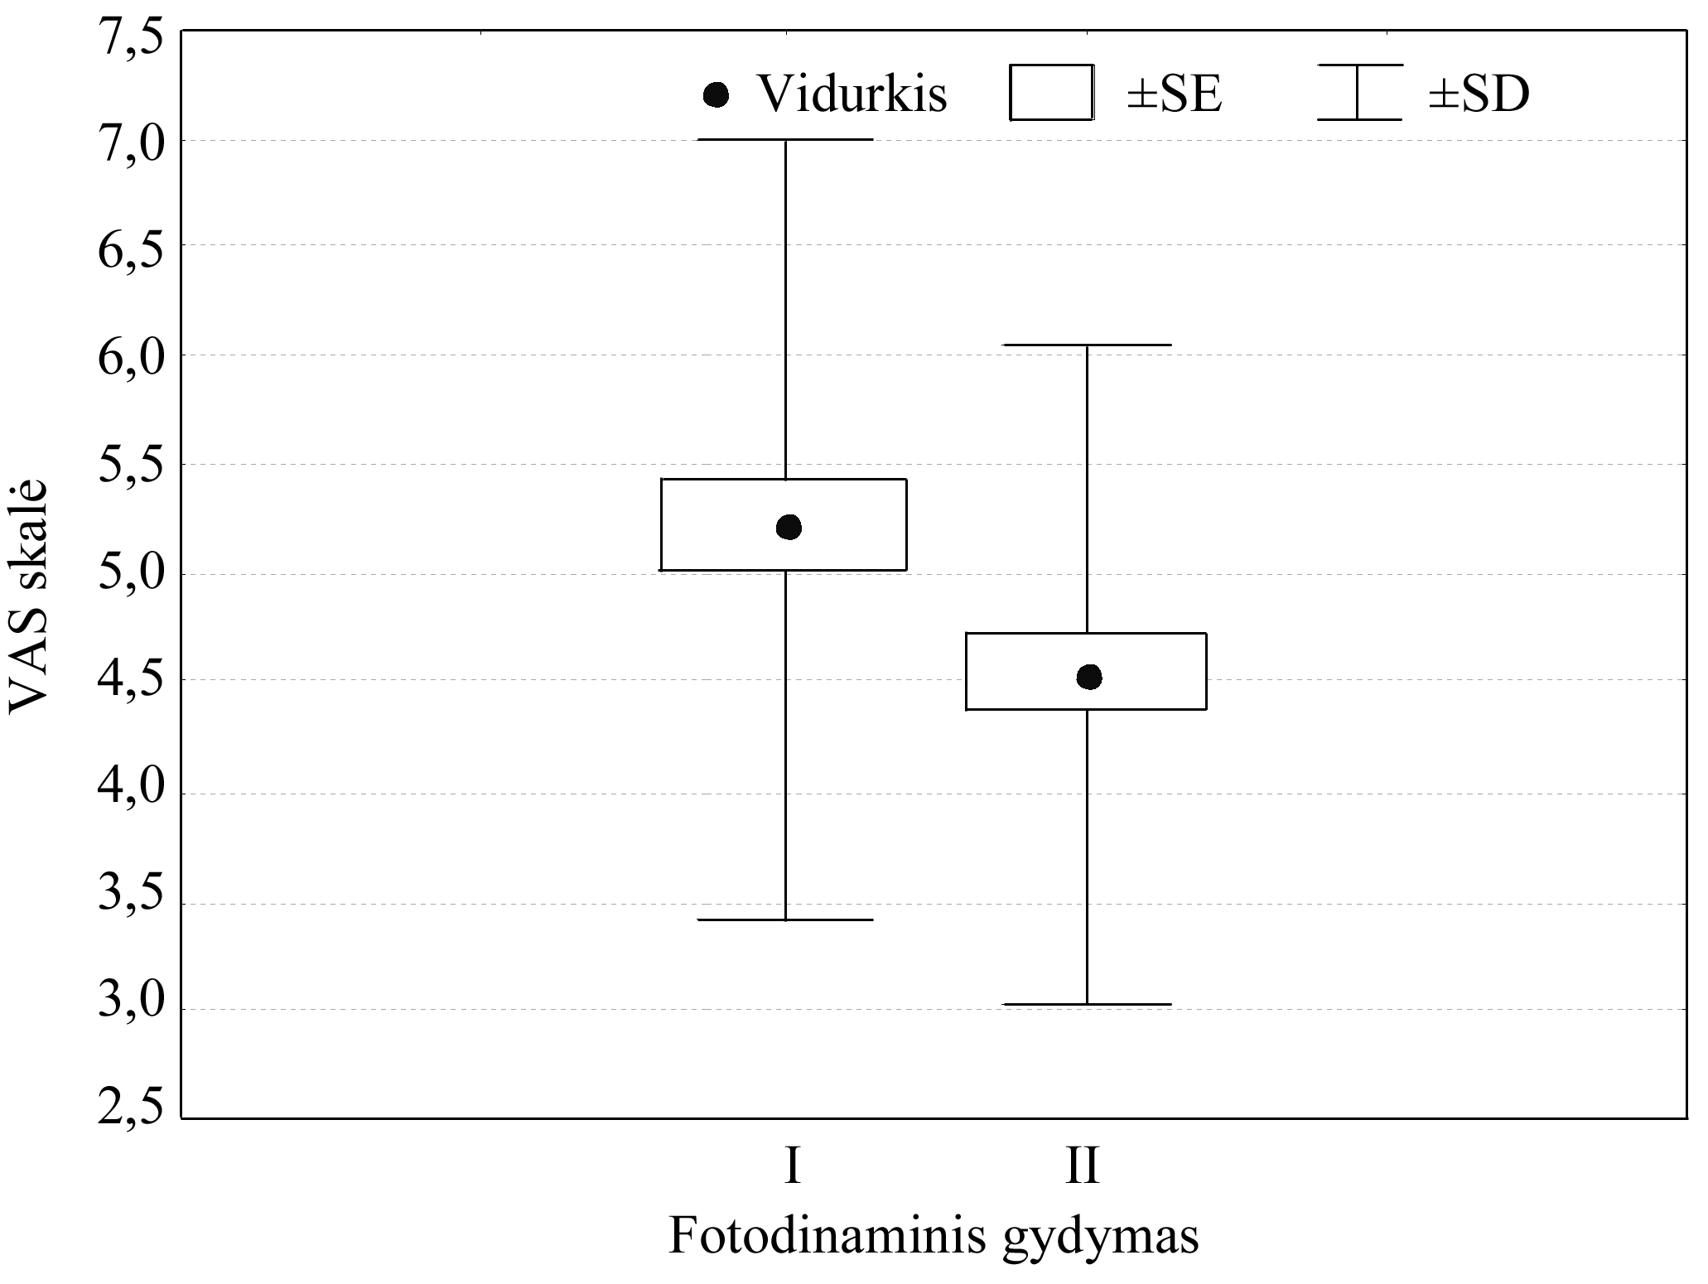

4.3.1 pav. Skausmo raiška (vaizdo analogijos skalės balais) per pirmą ir antrą aktininės keratozės fotodinaminio gydymo procedūrą
VAS – vaizdo analogijos skalė skausmo stiprumui nustatyti nuo 0 iki 10 balų.

4.3.1 lentelė. Skausmo raiškos pagal VAS rezultatus pasiskirstymas per pirmą ir antrą fotodinaminio gydymo procedūrą
VAS reikšmė balais
Rodiklis | Vidurkis ($\bar{x}$) | ±95 proc. PI | Mediana
Pirma procedūra | 5,22 | 4,81–5,63 | 5,00
Antra procedūra | 4,51 | 4,16–4,85 | 4,53

Vyrams ir moterims per pirmą bei antrą fotodinaminio gydymo procedūrą pasireiškusio skausmo intensyvumas (VAS balais) statistiškai reikšmingai nesiskyrė (4.3.2 lentelė).

4.3.2 lentelė. Vyrų ir moterų patiriamo skausmo intensyvumo (VAS balais) skirtumai ir jų statistinis reikšmingumas
Procedūra | Vyrai |  | Moterys |  | p
Procedūra | $\bar{x}$±SD | ±95 proc. PI | $\bar{x}$±SD | ±95 proc. PI | p
Pirma procedūra | 5,22±1,8 | 4,59–5,85 | 5,22±1,79 | 4,67–5,78 | 0,96
Antra procedūra | 4,52±1,44 | 4,02–5,02 | 4,49±1,60 | 4,00–4,99 | 0,93

Skausmo kiekybinės raiškos rodiklio vidurkis (4.3.2 pav.) per pirmą gydymo procedūrą, taikant 70 J/cm² šviesos dozę, buvo 4,94±1,75 balų, o taikant 100 J/cm² šviesos dozę – 5,29±1,96 balų (p=0,52). Kartojant gydymo procedūrą nustatytas santykinai mažesnis skausmo intensyvumas, lyginant su pirma procedūra, tačiau statistiškai nereikšmingai (p=0,73).
Apie du trečdaliai pacientų nurodė, jog abiejų gydymo procedūrų metu intensyviausią skausmą juto per pirmąsias tris FG šviesos skleidimo minutes. Iš 4.3.3 paveikslo matyti, jog vidutinė skausmo raiška VAS balais gydant aktininės keratozės pažeidimus, kurių dydis viršijo 130 mm², buvo 5,28±0,58, o mažesnius darinius (≤130 mm²) – 5,01±0,49 (p=0,037).
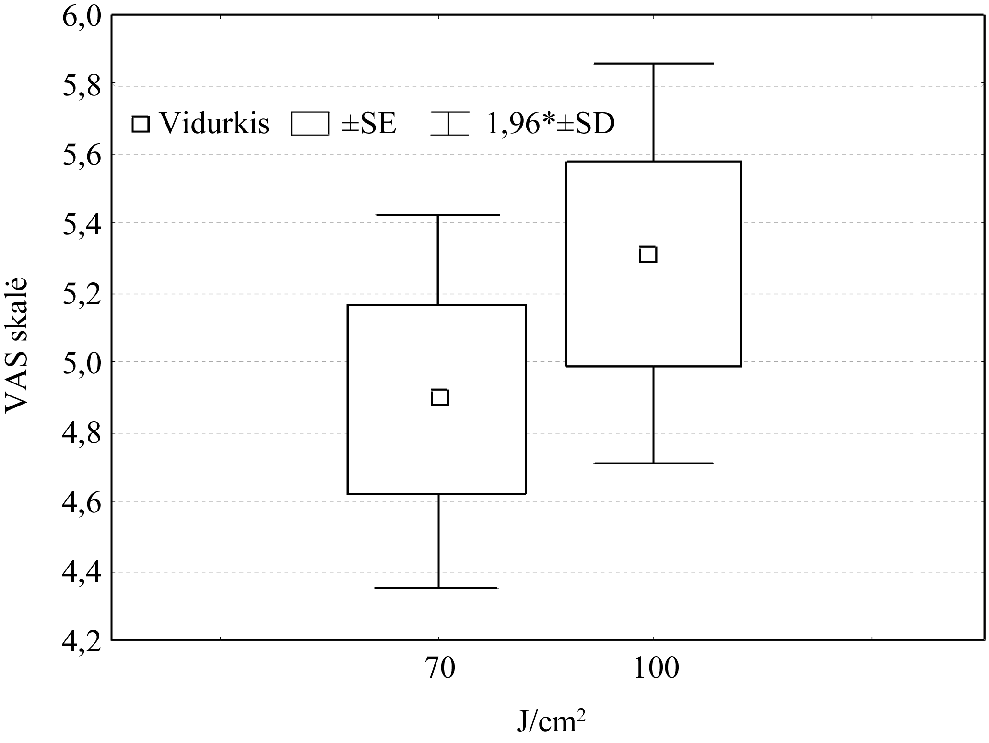 A

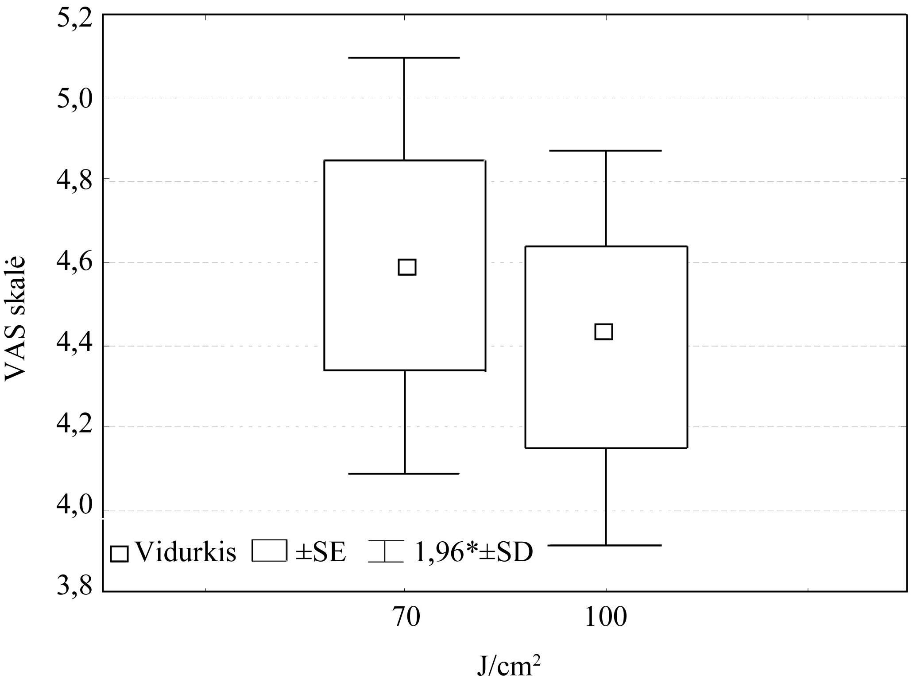 B

4.3.2 pav. Skausmo raiška (vaizdo analogijos skalės balais) aktininę keratozę gydant skirtingomis šviesos dozėmis (J/cm²):
A – pirma gydymo procedūra; B – antra gydymo procedūra
VAS – vaizdo analogijos skalė skausmo stiprumui nustatyti nuo 0 iki 10 balų.

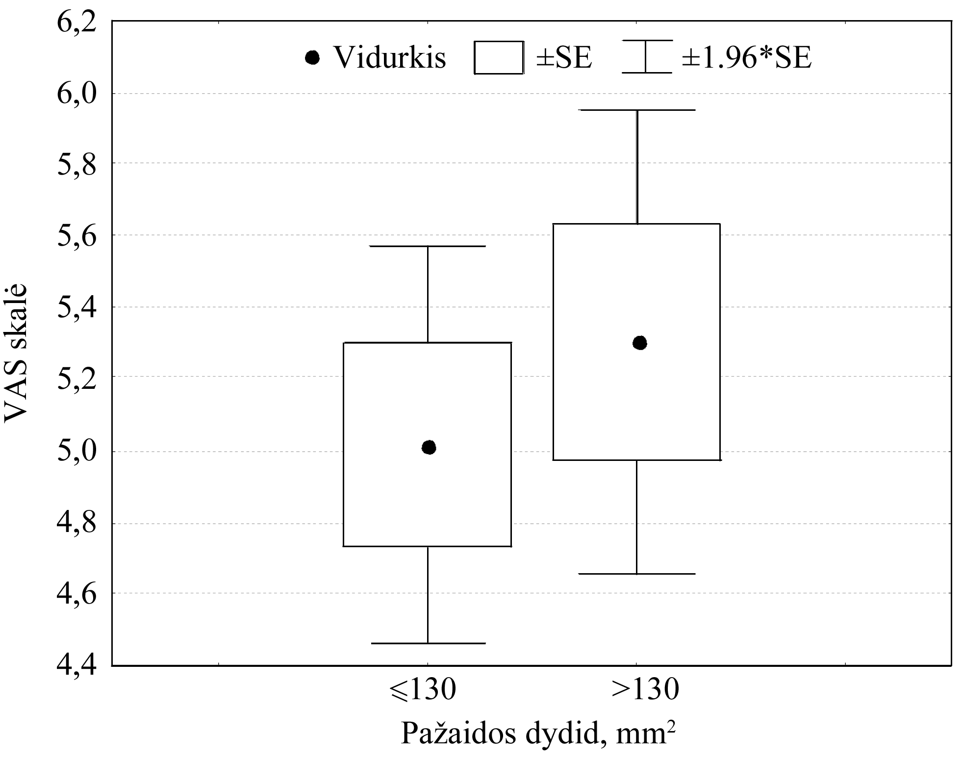

4.3.3 pav. Skausmo raiška (vaizdo analogijos skalės balais) gydant skirtingo dydžio aktininės keratozės pažeidimus
VAS – vaizdo analogijos skalė skausmo stiprumui nustatyti nuo 0 iki 10 balų

VAS balų vidurkis taikant veido aktininės keratozės fotodinaminį gydymą buvo 6,04±0,96, o darinių, susiformavusių plaukuotojoje galvos dalyje, – 5,09±0,41 (p=0,046; 4.3.4 pav.).

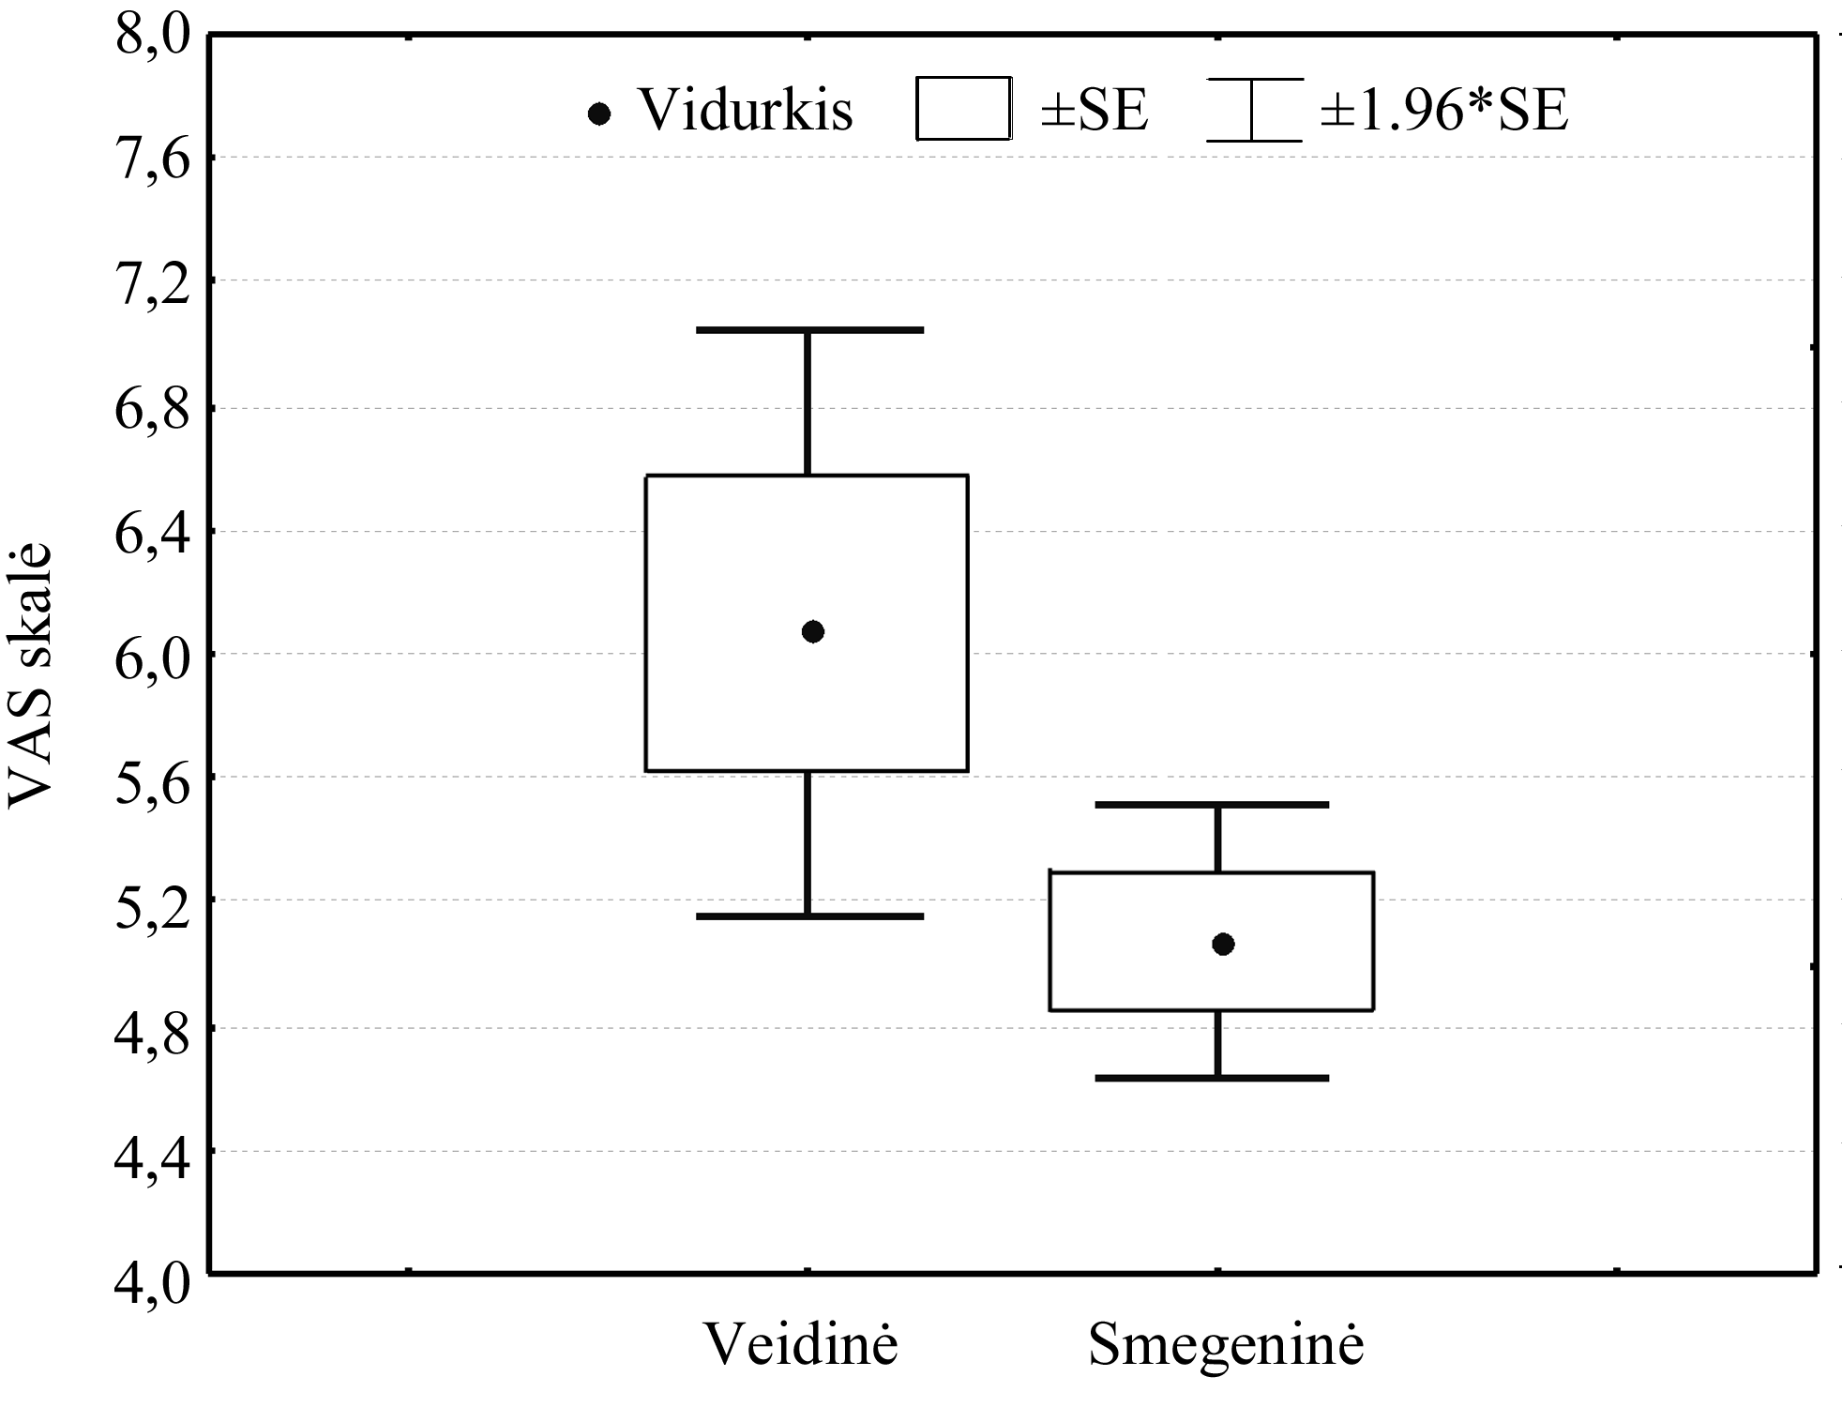
4.3.4 pav. Skausmo raiška (vaizdo analogijos skalės balais) gydant skirtingos lokalizacijos aktininės keratozės pažeidimus
VAS – vaizdo analogijos skalė skausmo stiprumui nustatyti nuo 0 iki 10 balų.

Daugiamatės logistinės regresijos metodu tiriant aktininės keratozės fotodinaminio gydymo sukeliamo skausmo ir įvairių veiksnių sąsają nustatyta, jog gydant didesnius nei 130 mm² AK pažeidimus skausmas būna stipresnis nei gydant mažesnius darinius (p=0,003). Veido AK fotodinaminis gydymas du kartus skausmingesnis nei plaukuotosios galvos dalies AK (p=0,002). Per gydymo procedūrą stipresnį skausmą jaučia vyrai ir vyresni kaip 70 metų pacientai atitinkamai lyginant su moterimis ir jaunesniais nei 70 metų pacientais (4.3.3 lentelė).

4.3.3 lentelė. Aktininės keratozės fotodinaminio gydymo sukeliamo skausmo intensyvumą lemiantys veiksniai
Veiksniai | Logistinės regresijos koeficientas | Standartinė paklaida | p
Lytis (vyriškoji vs moteriškoji) | 1,26 | 0,18 | 0,01
Amžius (>70 metų vs ≤70 metų) | 1,17 | 0,63 | 0,04
Dydis (≤130 mm² vs >130 mm²) | –0,422 | 0,42 | 0,003
Lokalizacija (veidas vs plaukuotoji dalis) | 2,18 | 0,54 | 0,002

Aktininės keratozės fotodinaminio gydymo sukeliamo skausmo intensyvumas nebuvo susijęs su FG šviesos doze (p=0,63), odos tipu pagal Fitzpatricką (p=0,83) ir AK klinikiniu laipsniu (p=0,44).

4.4. Fotodinaminio gydymo veiksmingumas

Trečią mėnesį po gydymo, nepriklausomai nuo šviesos spindulių dozės, iš 76 išgiję buvo 73 ikinavikiniai dariniai (96,1 proc. atvejų). Gydymo abiem FG šviesos spindulių dozėmis rezultatai pateikiami 4.4.1 lentelėje. Iš lentelės duomenų matyti, jog praėjus trims mėnesiams po gydymo 70 J/cm² šviesos spindulių doze kliniškai išgiję buvo 37 iš 38 gydytų AK pažeidimų, o 100 J/cm² doze – 34 iš 38 (p>0,05). Histologinių tyrimų duomenimis, AK atkryčio po gydymo 70 J/cm² šviesos spindulių doze nebuvo. Trečią mėnesį po gydymo didesne apšvitos doze (100 J/cm²) nustatyti trys AK atkryčiai (4.4.1 lentelė).

4.4.1 lentelė. Aktininės keratozės fotodinaminio gydymo 70 ir 100 J/cm² šviesos spindulių dozėmis rezultatai trečią stebėjimo mėnesį po procedūros
Požymiai | 70 J/ cm² šviesos dozė  (N=38)  proc. (N) | 100 J/ cm² šviesos dozė  (N=38)  proc. (N) | p
Klinikinis pasveikimas | 97,4 (37) | 89,5 (34) | 0,36
Ligos atkrytis, histologinių tyrimų duomenimis | 0 (0) | 7,9 (3) | 0,40
Klinikinis ir (arba) histologinis pasveikimas | 100 (38) | 92,1 (35) | 0,24

Šeštą mėnesį po gydymo, nepriklausomai nuo pasirinktos šviesos dozės, iš 76 išgiję buvo 67 ikinavikiniai dariniai (88,2 proc. atvejų). Perspektyviojo tyrimo duomenimis, statistiškai reikšmingo skirtumo tarp AK fotodinaminio gydymo rezultatų taikant skirtingas šviesos spindulių dozes nenustatyta ir šeštą mėnesį po gydymo. Trečią ir šeštą pacientų stebėjimo mėnesį 70 J/cm² šviesos dozės grupėje aktininės keratozės atkryčio dažnumas buvo santykinai mažesnis nei 100 J/cm² dozės grupėje, tačiau skirtumas statistiškai nereikšmingas (4.4.2 lentelė).

4.4.2 lentelė. Visiškas atsakas į fotodinaminį aktininės keratozės gydymą skirtingomis šviesos spindulių dozėmis trečią ir šeštą stebėjimo mėnesį po procedūros
Visiškas atsakas į gydymą* | 70 J/ cm² šviesos dozė  (N=38) | 100 J/ cm² šviesos dozė  (N=38) | p
Visiškas atsakas į gydymą* | proc. (N) | proc. (N) | p
Trečias mėn. po gydymo | 100 (38) | 92,1 (35) | 0,24
Šeštas mėn. po gydymo | 92,1 (35) | 84,2 (32) | 0,48
*Visiškas atsakas į gydymą nustatytas, kai klinikinių požymių skalės balų suma buvo 0.

Dvyliktą mėnesį po gydymo, nepriklausomai nuo pasirinktos šviesos dozės, iš 72 išgiję buvo 64 ikinavikiniai dariniai (88,9 proc. atvejų), o dvidešimt ketvirtą mėnesį – 59 (81,9 proc.). Statistiškai reikšmingo skirtumo tarp fotodinaminio gydymo skirtingomis šviesos spindulių dozėmis rezultatų nenustatyta nei dvyliktą, nei dvidešimt ketvirtą mėnesį po gydymo. Dvyliktą pacientų stebėjimo mėnesį aktininės keratozės atkryčio dažnumas skirtingų šviesos dozių grupėse nesiskyrė. Dvidešimt ketvirtą mėnesį po gydymo 70 J/cm² šviesos doze AK atkryčių nustatyta santykinai daugiau nei po gydymo 100 J/cm² šviesos doze, tačiau skirtumas buvo statistiškai nereikšmingas (4.4.3 lentelė).

4.4.3 lentelė. Visiškas atsakas į fotodinaminį aktininės keratozės gydymą skirtingomis šviesos spindulių dozėmis dvyliktą ir dvidešimt ketvirtą stebėjimo mėnesį po procedūros
Visiškas atsakas į gydymą* | 70 J/ cm² šviesos dozė (N=36)  proc. (N) | 100 J/cm² šviesos dozė  (N=36)  proc. (N) | p
Dvyliktas mėn. po gydymo | 88,9 (32) | 88,9 (32) | 0,52
Dvidešimt ketvirtas mėn. po gydymo | 80,6 (29) | 83,3 (30) | 0,41
* Visiškas atsakas į gydymą nustatytas, kai klinikinių požymių skalės balų suma buvo 0.

Tyrime įvertintas AK klinikinių požymių, išreikštų kiekybinės skalės balų vidurkiu, pokytis pirmą, trečią, šeštą, dvyliktą ir dvidešimt ketvirtą mėnesį po gydymo lyginant su duomenimis, nustatytais prieš gydymą. Bendri rezultatai pateikti 4.4.1 pav., gydytų 70 J/cm² doze – 4.4.2 pav., o 100 J/cm² – 4.4.3 pav. Iš pateiktų duomenų matyti, jog visais atvejais klinikinių požymių skalės balai po gydymo sumažėjo statistiškai reikšmingai (p<0,05). Palyginti su pradiniu vidutiniu klinikinių požymių skalės balu, kuris buvo 4,39±1,6, jis buvo sumažėjęs visais stebėjimo mėnesiais: po 1 mėn. – 1,27±1,08, po trijų mėn. – 0,45±0,81, po šešių – 0,48±1,20, po dvylikos – 0,16±0,6, o po dvidešimt keturių – 0,34±0,99 (p<0,05, 4.4.1 pav.).

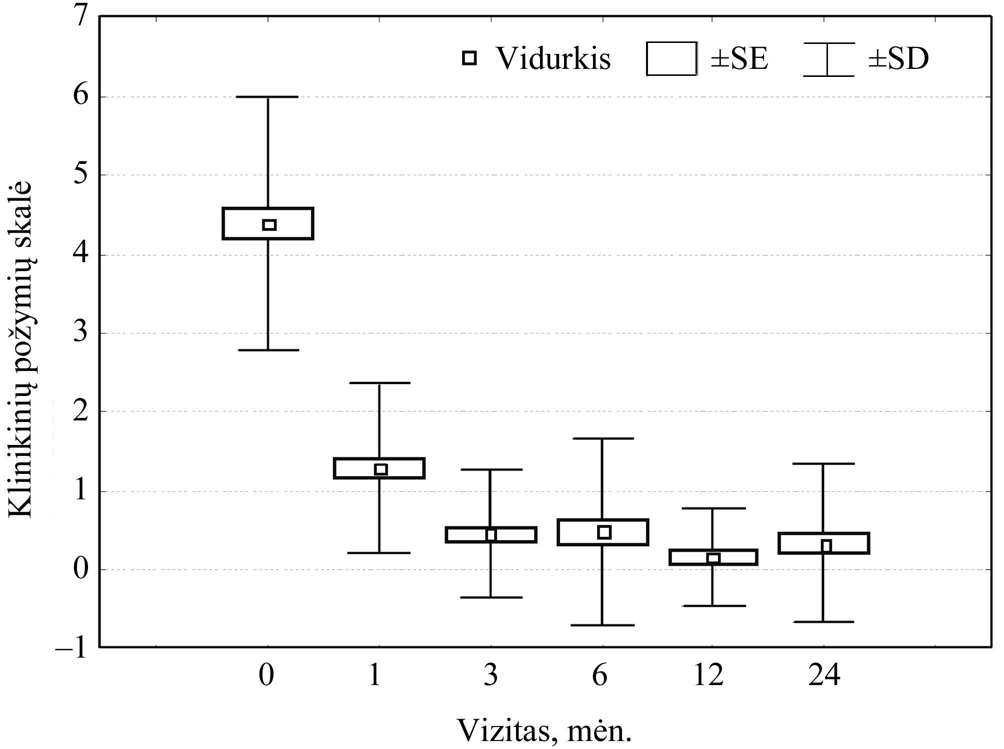

4.4.1 pav. Aktininės keratozės klinikinių požymių skalės balų pasiskirstymas prieš gydymą bei 1, 3, 6, 12 ir 24 mėnesį po fotodinaminio gydymo 70 J/cm² ir 100 J/cm² šviesos dozėmis

Po gydymo 70 J/cm² šviesos doze klinikinių požymių skalės balų vidurkis, lyginant su pradiniu 4,61±1,78, per 1 mėnesį buvo sumažėjęs iki 1,18±0,95 balų, po trijų – 0,39±0,72, po šešių – 0,61±1,44, po dvylikos – 0,27±0,8, o po dvidešimt keturių – 0,4±1,13 (p<0,05, 4.4.2 pav.).

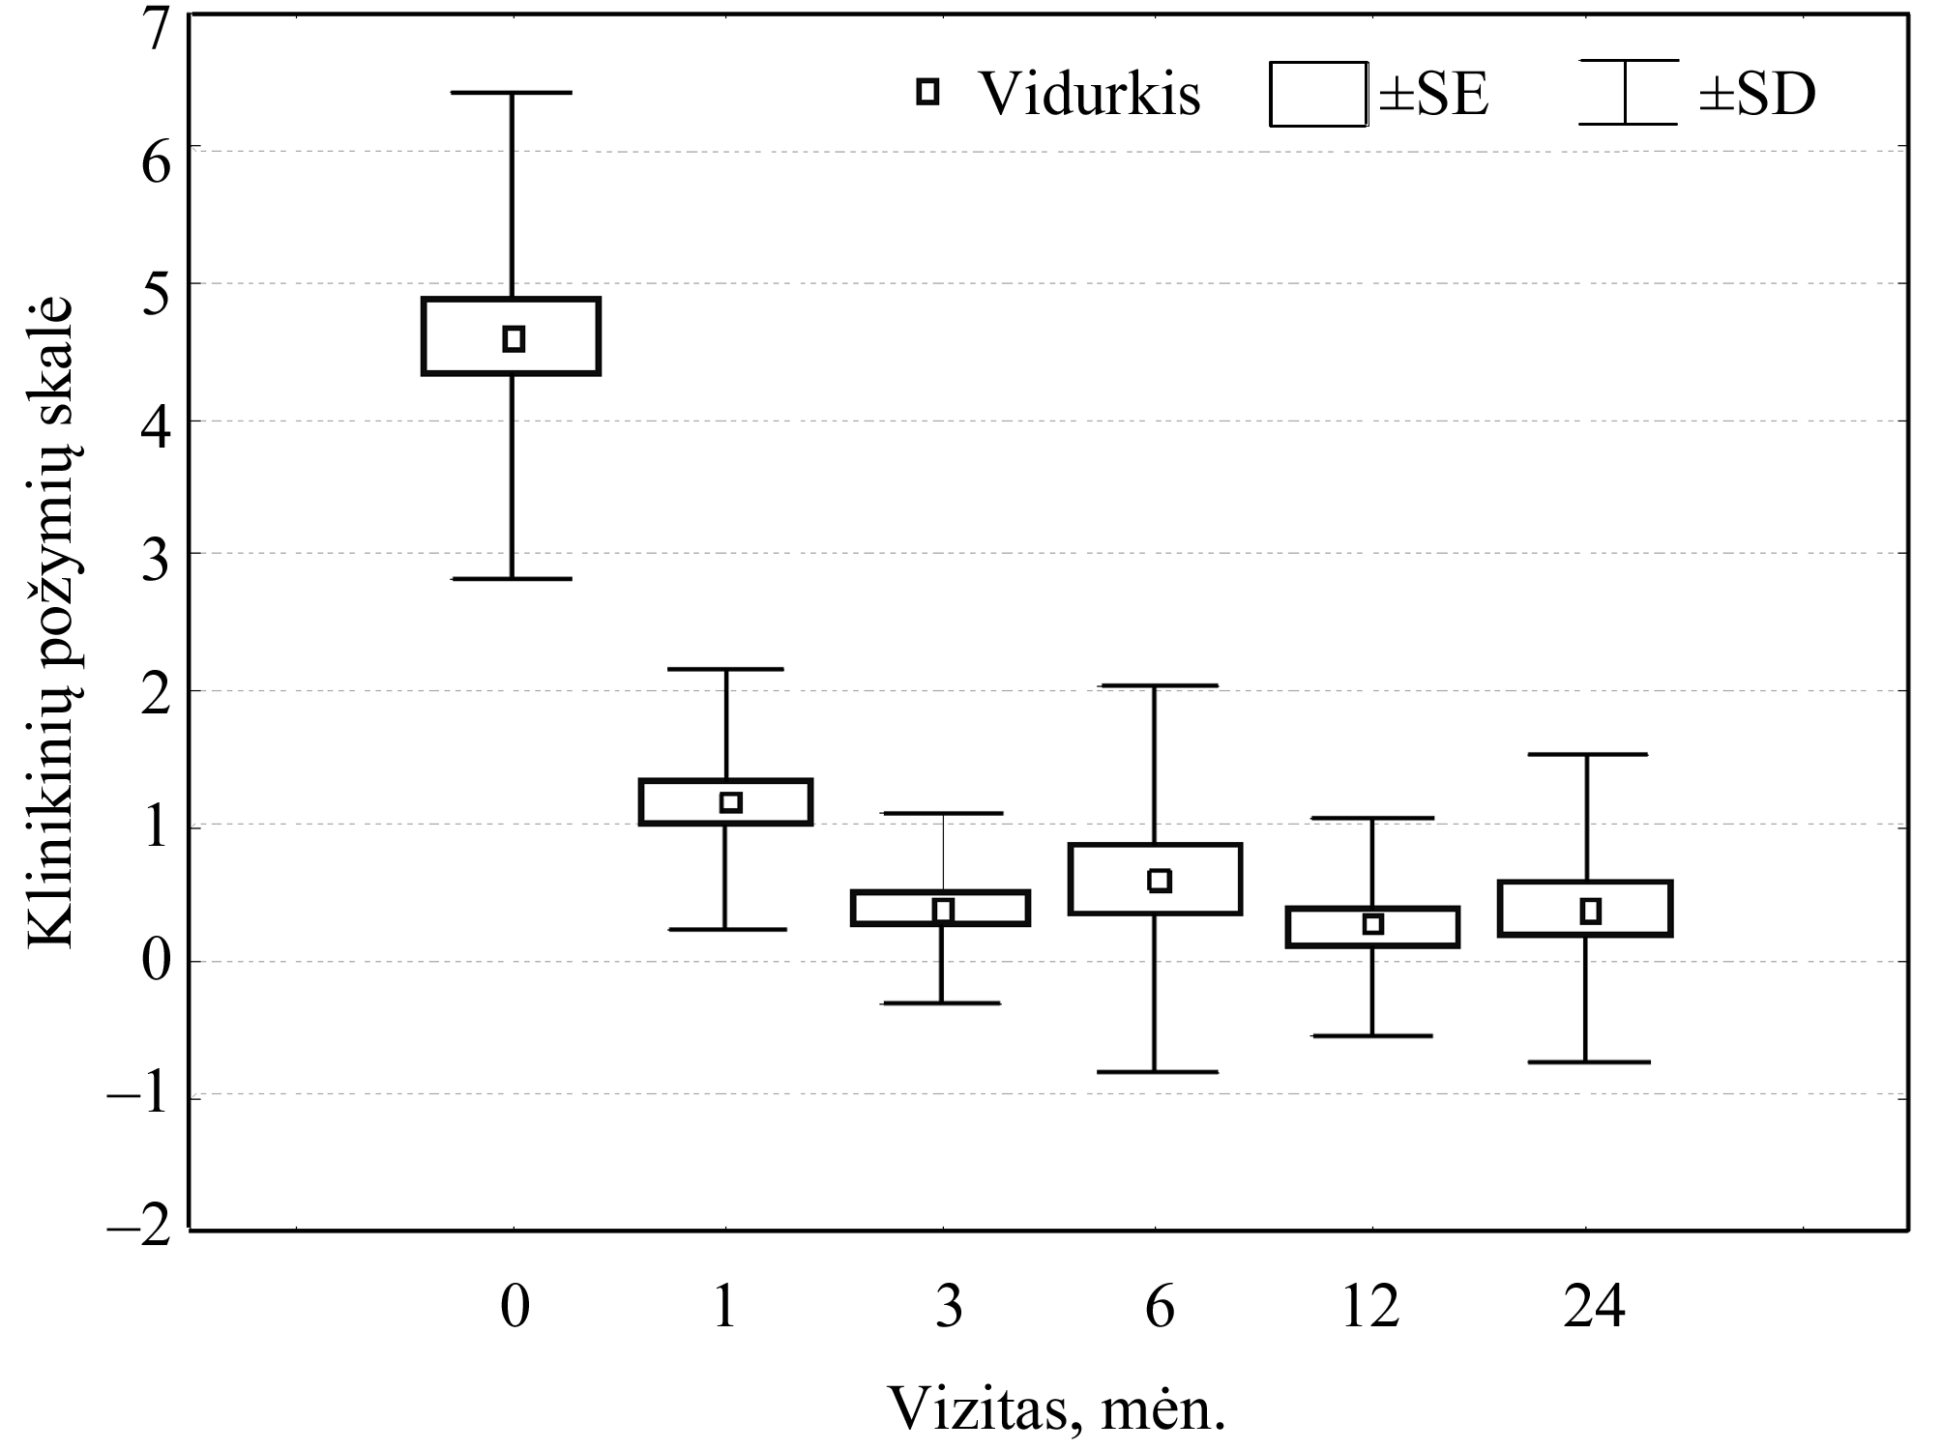

4.4.2 pav. Aktininės keratozės klinikinių požymių skalės balų pasiskirstymas
prieš gydymą bei 1, 3, 6, 12 ir 24 mėnesį po fotodinaminio gydymo 70 J/cm² šviesos doze

Po gydymo 100 J/cm² doze klinikinių požymių skalės balų vidurkis, lyginant su pradiniu 4,18±1,41, per 1 mėnesį buvo sumažėjęs iki 1,37±1,20, po trijų – 0,50±0,89, po šešių – 0,33±0,85, po dvylikos – 0,03±0,18, po dvidešimt keturių mėnesių – 0,28±0,84 (p<0,05, 4.4.3 pav.).

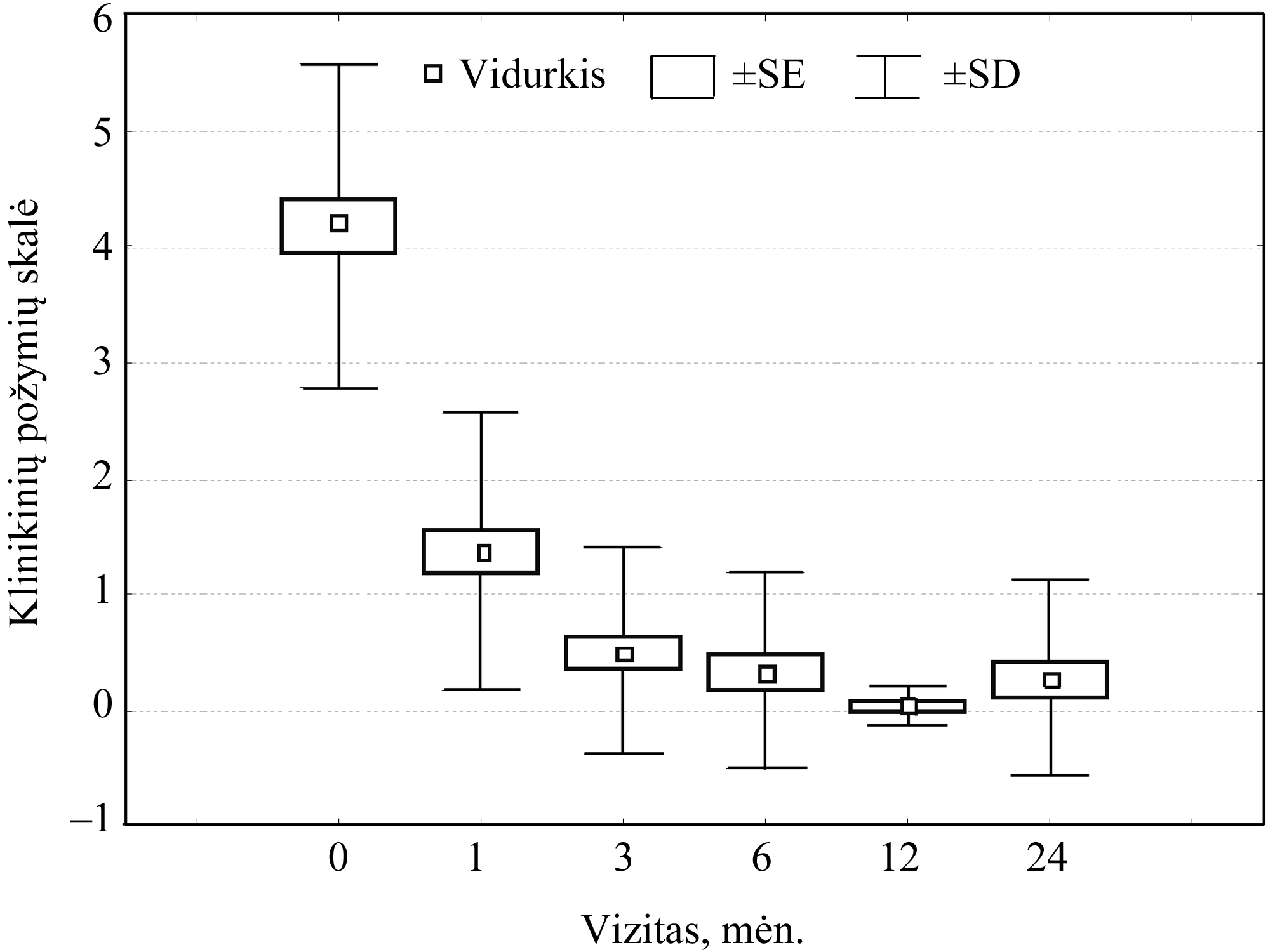

4.4.3 pav. Aktininės keratozės klinikinių požymių skalės balų pasiskirstymas prieš gydymą bei 1, 3, 6, 12 ir 24 mėnesį po fotodinaminio gydymo
100 J/cm² šviesos doze

Aktininės keratozės, gydytos 70 J/cm² ir 100 J/cm² šviesos doze, klinikinių požymių balų sumos (KPS) vidurkio pokytis pirmą, trečią, šeštą, dvyliktą ir dvidešimt ketvirtą mėn. po fotodinaminio gydymo pateikiamas 4.4.4 lentelėje. Iš duomenų matyti, kad ikinavikinių pažeidimų vidutinė KPS statistiškai reikšmingai nesiskyrė nė vieną stebėjimo mėnesį (pirmą, trečią, šeštą, dvyliktą ir dvidešimt ketvirtą mėn.) po gydymo skirtingomis šviesos dozėmis.

4.4.4 lentelė. Aktininės keratozės klinikinių požymių skalės balų skirtumai 1, 3, 6, 12 bei 24 mėn. po fotodinaminio gydymo 70 J/cm² ir 100 J/cm² šviesos dozėmis
Stebėjimo mėnuo | KPS vidurkis (95 proc. PI)  70 J/cm² dozės grupėje | KPS vidurkis (95 proc. PI)  100 J/cm² dozės grupėje | p
1 mėn. | 1,18 (0,83–1,54) | 1,37 (1,01–1,72) | 0,469
3 mėn. | 0,39 (0,04–0,75) | 0,50 (0,15–0,85) | 0,679
6 mėn. | 0,61 (0,25–0,97) | 0,33 (–0,05–0,71) | 0,299
12 mėn. | 0,27 (–0,11–0,65) | 0,03 (–0,36–0,43) | 0,392
24 mėn. | 0,40 (0,00–0,80) | 0,28 (–0,13–0,68) | 0,667

Pritaikius žingsninį metodą, algoritmas konvergavo šešis veiksnius, atrinkdamas statistiškai reikšmingus, t.y. AK klinikinis ir histologinis laipsniai, AK eritema prieš pradedant gydymą bei darinio dydis, galinčius rodyti didžiausią AK atkryčio tikimybę. Statistiškai reikšmingai dažniau AK atkrytis nustatytas, kai buvo gydyti II klinikinio bei histologinio laipsnio, didesnio ploto (>130 mm²), turintys didelio ryškumo (3 balai) eritemą aktininės keratozės pažeidimai (4.4.5 lentelė).

4.4.5 lentelė. Aktininės keratozės histologinio atkryčio tikimybės rodikliai: logistinės regresijos modelis
Rodiklis | Logistinės regresijos  Koeficientas (95 proc. PI) | p
AK klinikinis laipsnis (II vs I) | 10,057 (1,597–23,335) | 0,0014
AK histologinis laipsnis (II vs I) | 4,072 (1,021–9,234) | 0,0047
AK eritema prieš gydymą (3 vs 1 ir 2 balai) | 1,493 (1,162–3,497) | 0,0212
AK plotas (≤130 mm² vs >130 mm²) | 1,203 (1,099–1,408) | 0,0175

4.5. Aktininės keratozės klinikinės raiškos ypatumai

po fotodinaminio gydymo

Aktininės keratozės pažeidimų eritemos intensyvumas įvertintas balais nuo 1 iki 3. Daugiau nei pusės aktininės keratozės pažeidimų eritema buvo vidutinio (2 balai) ir didelio ryškumo (3 balai) (4.5.1 pav.). Iš 4.5.1 paveikslo matyti eritemos dinamika po fotodinaminio gydymo. Pirmą mėnesį po gydymo didelio ryškumo eritema nustatyta 1,69 proc. atvejų, vidutinio – 5,3 proc., mažo ryškumo – trečdaliu atvejų (4.5.1 pav.). Trečią, šeštą, dvyliktą bei dvidešimt ketvirtą mėnesiais po gydymo vidutinio ryškumo eritemos dažnumas svyravo nuo 0 iki 1,52 proc. atvejų, ir, lyginant su nustatytu prieš gydymą, buvo mažesnis (p=0,02). Didelio ryškumo eritemos dažnumas dvidešimt ketvirtą mėnesį po gydymo buvo sumažėjęs iki 0 proc., lyginant su buvusiu prieš gydymą (p=0,01).
Eritemos intensyvumo vidurkis po gydymo 70 J/cm² ir 100 J/cm² šviesos doze statistiškai reikšmingai nesiskyrė nė vieną stebėjimo mėnesį. Detalesni rezultatai pateikiami 4.5.1 lentelėje.

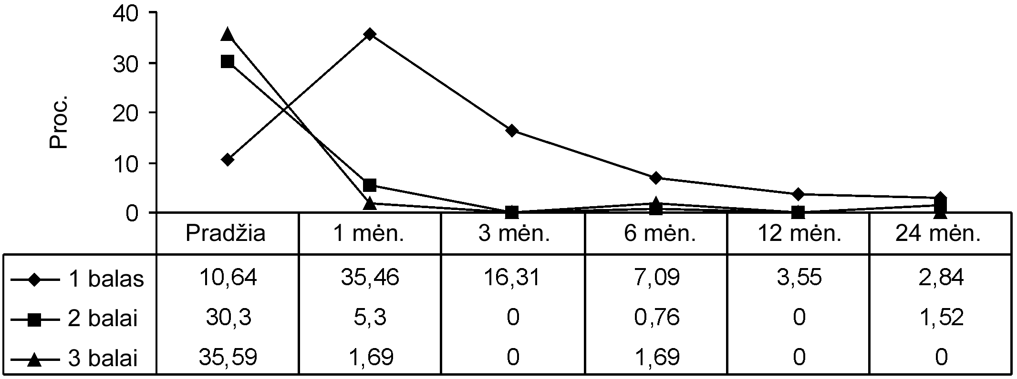

4.5.1 pav. Aktininės keratozės eritemos, įvertintos balais nuo 1 iki 3, dažnumo pokytis (proc.) 1, 3, 6, 12 ir 24 mėn. po fotodinaminio gydymo
70 J/cm² ir 100 J/cm² šviesos dozėmis lyginant su buvusiu prieš gydymą
p=0,09, lyginant mažo ryškumo (1 balas) eritemos dažnumą gydymo pradžioje ir 24 mėn. po gydymo; p=0,02, lyginant vidutinio ryškumo eritemos (2 balai) ir p=0,01 – didelio ryškumo eritemos (3 balai) dažnumą.

4.5.1 lentelė. Aktininės keratozės pažeidimų eritemos intensyvumo balų skirtumai 1, 3, 6, 12 bei 24 mėn. po fotodinaminio gydymo 70 J/cm² ir
100 J/cm² šviesos dozėmis
Stebėjimo  mėnuo | Eritemos vidurkis (PI 95 proc.)  gydant 70 J/cm² | Eritemos vidurkis (95 proc. PI)  gydant 100 J/cm² | p
1 mėn. | 0,89 (0,73–1,06) | 0,87 (0,7–1,04) | 0,827
3 mėn. | 0,29 (0,12–0,46) | 0,32 (0,15–0,48) | 0,827
6 mėn. | 0,26 (0,09–0,43) | 0,14 (–0,03–0,32) | 0,331
12 mėn. | 0,12 (–0,06–0,3) | 0,03 (–0,16–0,22) | 0,509
24 mėn. | 0,17 (–0,02–0,36) | 0,10 (–0,09–0,3) | 0,645

Aktininės keratozės pažeidimų storis buvo įvertintas 1 (nedidelis) ir 2 (vidutinis) balais. Prieš fotodinaminį gydymą ir jo metu per 1 ir 2 pacientų apsilankymą vidutinio storio aktininės keratozės pažeidimai nustatyti apie 40 proc. atvejų. Vidutinio storio pažeidimai išnyko (0 balų) per pirmą mėnesį po gydymo (4.5.2 pav.). Prieš gydymą nedidelis storis nustatytas trečdaliu atvejų (28,24 proc.), o po gydymo dvidešimt ketvirtą mėnesį jo dažnumas buvo sumažėjęs iki 2,31 proc. (4.5.2 pav.).
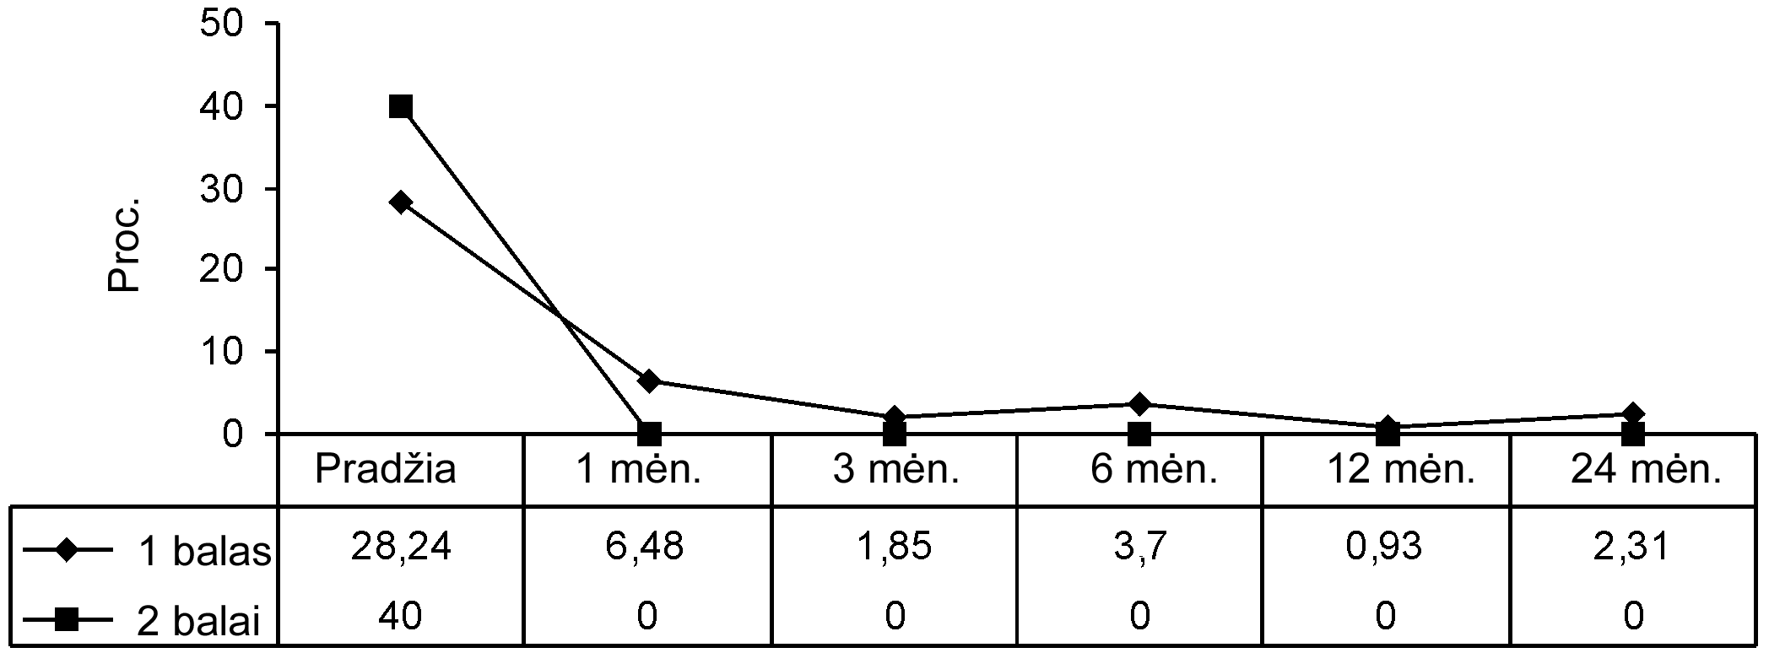

4.5.2 pav. Aktininės keratozės pažeidimų storio, įvertinto 1 ir 2 balais, dažnumo pokytis (proc.) 1, 3, 6, 12 ir 24 mėn. po fotodinaminio gydymo
70 J/cm² ir 100 J/cm² šviesos dozėmis lyginant su buvusiu prieš gydymą
p = 0,001, lyginant nedidelio (1 balas) storio dažnumą gydymo pradžioje ir 24 mėnesį po gydymo; p = 0,04 – lyginant vidutinio storio (2 balai) dažnumą.

Aktininių keratozių storio vidurkis po gydymo 70 J/cm² ir 100 J/cm² šviesos doze statistiškai reikšmingai nesiskyrė nė vieną stebėjimo mėnesį. Detalesni rezultatai pateikiami 4.5.2 lentelėje.

4.5.2 lentelė. Aktininės keratozės storio balų skirtumai 1, 3, 6, 12 bei 24 mėn. po fotodinaminio gydymo 70 J/cm² ir 100 J/cm² šviesos dozėmis
Stebėjimo  mėnuo | Storio vidurkis (PI 95 proc.)  gydant 70 J/cm² | Storio vidurkis (PI 95 proc.)  gydant 100 J/cm² | p
1 mėn. | 0,13 (0,03–0,23) | 0,24 (0,14–0,34) | 0,151
3 mėn. | 0,03 (–0,08–0,13) | 0,08 (–0,02–0,18) | 0,472
6 mėn. | 0,14 (0,03–0,24) | 0,09 (–0,02–0,2) | 0,533
12 mėn. | 0,06 (–0,05–0,17) | 0,00 (–0,11–0,11) | 0,452
24 mėn. | 0,10 (–0,01–0,21) | 0,07 (–0,05–0,19) | 0,709

Lyginant aktininės keratozės pažeidimų pleiskanojimo dažnumą prieš gydymą ir po jo, gautas statistiškai reikšmingas skirtumas (4.5.3 pav.). Prieš gydymą bei jo metu stiprus pleiskanojimas (3 balai) nustatytas šiek tiek mažiau nei pusei aktininės keratozės pažeidimų atvejų, vidutinis ir lengvas pleiskanojimas – dviem trečdaliais atvejų (4.5.3 pav.). Stipriai pleiskanojančių aktininės keratozės pažeidimų nebenustatyta trečią mėnesį po gydymo ir vėliau, lengvai ir vidutiniškai pleiskanojančių odos darinių reikšmingai sumažėjo (4.5.3 pav.).
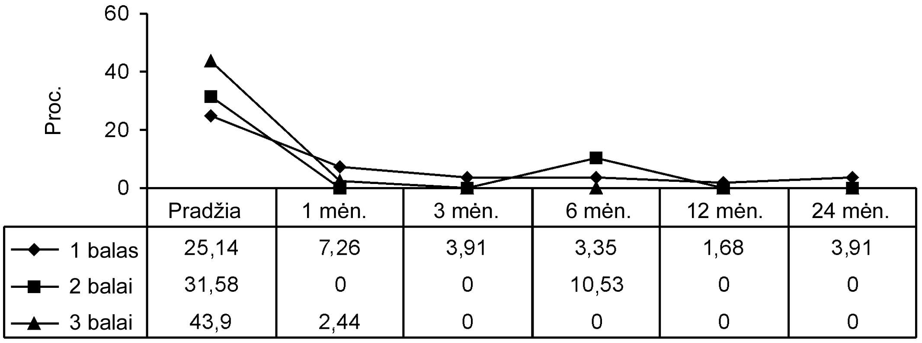

4.5.3 pav. Aktininės keratozės pažeidimų pleiskanojimo, įvertinto nuo 1 iki
3 balų, dažnumo pokytis (proc.) 1, 3, 6, 12 ir 24 mėn. po fotodinaminio gydymo 70 J/cm² ir 100 J/cm² šviesos dozėmis lyginant su buvusiu prieš gydymą
p=0,03, lyginant lengvo (1 balas) pleiskanojimo dažnumą gydymo pradžioje ir 24 mėnesį po gydymo; p=0,04 – vidutinio (2 balai) pleiskanojimo ir p=0,02 – stipraus (3 balai) pleiskanojimo dažnumą.

Pleiskanojimo intensyvumo vidurkis po gydymo 70 J/cm² ir 100 J/cm² šviesos doze statistiškai reikšmingai nesiskyrė nė vieną stebėjimo mėnesį. Detalesni rezultatai pateikiami 4.5.3 lentelėje.

4.5.3 lentelė. Aktininės keratozės pleiskanojimo intensyvumo balų skirtumai 1, 3, 6, 12 bei 24 mėn. po fotodinaminio gydymo 70 J/cm² ir 100 J/cm² šviesos dozėmis
Stebėjimo  mėnuo | Pleiskanojimo vidurkis  (PI 95 proc.) gydant 70 J/cm² | Pleiskanojimo vidurkis  (PI 95 proc.) gydant 100 J/cm² | p
1 mėn. | 0,16 (–0,01–0,33) | 0,26 (0,09–0,43) | 0,386
3 mėn. | 0,08 (–0,09–0,25) | 0,11 (–0,06–0,27) | 0,828
6 mėn. | 0,19 (0,02–0,37) | 0,09 (–0,09––0,27) | 0,417
12 mėn. | 0,09 (–0,09–0,27) | 0,00 (–0,19–0,19) | 0,495
24 mėn. | 0,13 (–0,06–0,32) | 0,10 (–0,09–0,3) | 0,828

Aktininės keratozės pažeidimų niežėjimas prieš fotodinaminį gydymą nustatytas daugiau nei trečdaliu atvejų (4.5.4 pav.). Stebėjimo po gydymo metu niežėjimo dažnumas sumažėjo nuo 3,21 proc. iki 0,64 proc. (p=0,032) (4.5.4 pav.).

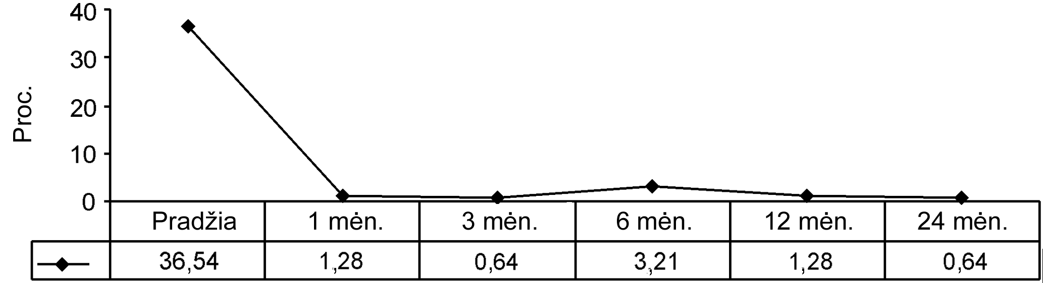

4.5.4 pav. Aktininės keratozės pažeidimų niežėjimo dažnumas (proc.)
prieš gydymą bei 1, 3, 6, 12 ir 24 mėn. po fotodinaminio gydymo 70 J/cm²
ir 100 J/cm² šviesos dozėmis

100 J/cm² dozės grupėje niežėjimas nepasireiškė nei trečią, nei dvyliktą, nei dvidešimt ketvirtą mėnesiais po gydymo, o 70 J/cm² dozės grupėje tais mėnesiais nustatytas niežėjimo vidurkis buvo atitinkamai 0,03, 0,06 ir 0,03. Vis dėlto statistiškai reikšmingo skirtumo tarp grupių negauta (4.5.4 lentelė).

4.5.4 lentelė. Aktininės keratozės pažeidimų niežėjimo balų skirtumai 1, 3, 6, 12 bei 24 mėn. po fotodinaminio gydymo 70 J/cm² ir 100 J/cm² šviesos dozėmis
Stebėjimo  Mėnuo | Niežėjimo vidurkis  (PI 95 proc.) gydant 70 J/cm² | Niežėjimo vidurkis  (PI 95 proc.) gydant 100 J/cm² | p
1 mėn. | 0,03 (–0,05–0,1) | 0,03 (–0,05–0,1) | 1,000
3 mėn. | 0,03 (–0,05–0,1) | 0,00 (–0,08–0,08) | –
6 mėn. | 0,08 (0–0,16) | 0,06 (–0,02–0,14) | 0,704
12 mėn. | 0,06 (–0,02–0,14) | 0,00 (–0,09–0,09) | –
24 mėn. | 0,03 (–0,05–0,12) | 0,00 (–0,09–0,09) | –

Aktininės keratozės pažeidimų paviršiuje esančių pigmentinių odos dėmių (hiperpigmentacijos) ryškumas įvertintas 1 (lengva hiperpigmentacija) iki 2 (vidutinė hiperpigmentacija) balais. Lyginant šio požymio dažnumą prieš fotodinaminį gydymą ir pirmą, trečią, šeštą, dvyliktą, dvidešimt ketvirtąjį mėnesiais po gydymo nustatytas statistiškai reikšmingas pokytis (4.5.5 pav.).
4.5.5 pav. Aktininės keratozės pažeidimų hiperpigmentacijos, įvertintos 1 ir 2 balais, dažnumo pokytis (proc.) 1, 3, 6, 12 ir 24 mėn. po fotodinaminio gydymo 70 J/cm² ir 100 J/cm² šviesos dozėmis lyginant su buvusiu prieš gydymą
p=0,01, lyginant lengvos (1 balas) ir vidutinės (2 balai) hiperpigmentacijos dažnumą gydymo pradžioje ir 24 mėnesį po gydymo.

Hiperpigmentacijos intensyvumo vidurkis po gydymo 70 J/cm² ir 100 J/cm² šviesos doze statistiškai reikšmingai nesiskyrė nė vieną stebėjimo mėnesį. Detalesni rezultatai pateikiami 4.5.5 lentelėje.

4.5.5 lentelė. Aktininės keratozės hiperpigmentacijos intensyvumo balų skirtumai 1, 3, 6, 12 bei 24 mėn. po fotodinaminio gydymo 70 J/cm² ir
100 J/cm² šviesos dozėmis
Stebėjimo  mėnuo | Hiperpigmentacijos vidurkis  (PI 95 proc.) gydant 70 J/cm² | Hiperpigmentacijos vidurkis  (PI 95 proc.) gydant 100 J/cm² | p
1 mėn. | 0,24 (0,08–0,39) | 0,13 (–0,03–0,29) | 0,351
3 mėn. | 0,24 (0,08–0,39) | 0,11 (–0,05–0,26) | 0,243
6 mėn. | 0,08 (–0,08–0,24) | 0,06 (–0,11–0,23) | 0,847
12 mėn. | 0,09 (–0,08–0,26) | 0,13 (–0,04–0,31) | 0,732
24 mėn. | 0,13 (–0,04–0,31) | 0,07 (–0,11–0,25) | 0,615

Gydytų aktininės keratozės pažeidimų vietose milija diagnozuota trečią bei šeštą mėnesiais po fotodinaminio gydymo atitinkamai 3 (3,95 proc.) ir 1 (1,32 proc.) atveju iš 76–ių (4.5.6 pav.).
Histologinių tyrimų duomenimis, rožinė buvusių aktininės keratozės pažeidimų srityje trečią bei šeštą mėnesiais po fotodinaminio gydymo nustatyta atitinkamai 1 (1,32 proc.) ir 4 (5,26 proc.) atvejais iš 76-ių (4.5.7 pav.). Dvyliktą ir dvidešimt ketvirtą mėnesiais po gydymo milijos ir rožinės požymiai buvo išnykę.
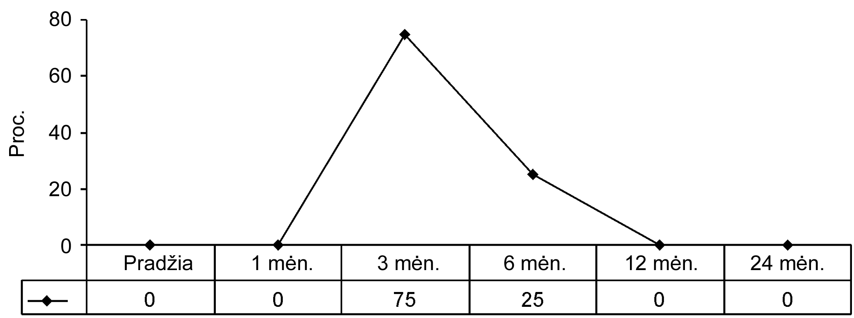
4.5.6 pav. Milijos dažnumas (proc.) prieš gydymą bei 1, 3, 6, 12 ir
24 mėnesiais po fotodinaminio gydymo 70 J/cm² ir 100 J/cm² šviesos dozėmis (p>0,05)

Milija tiek trečią, tiek šeštą mėnesiais po gydymo 70 J/cm² šviesos doze nustatyta dažniau nei po gydymo 100 J/cm², tačiau skirtumas statistiškai nereikšmingas (4.5.6 lentelė).

4.5.6 lentelė. Milijos balų skirtumai 3 bei 6 mėn. po aktininės keratozės fotodinaminio gydymo 70 J/cm² ir 100 J/cm² šviesos dozėmis
Stebėjimo  mėnuo | Milijos pasireiškimo vidurkis  (PI 95 proc.) gydant 70 J/cm² | Milijos pasireiškimo vidurkis  (PI 95 proc.) gydant 100 J/cm² | p
3 mėn. | 0,05 (0,02–0,08) | 0,03 (0–0,06) | 0,224
6 mėn. | 0,03 (0–0,06) | 0,00 (–0,03–0,03) | 0,215

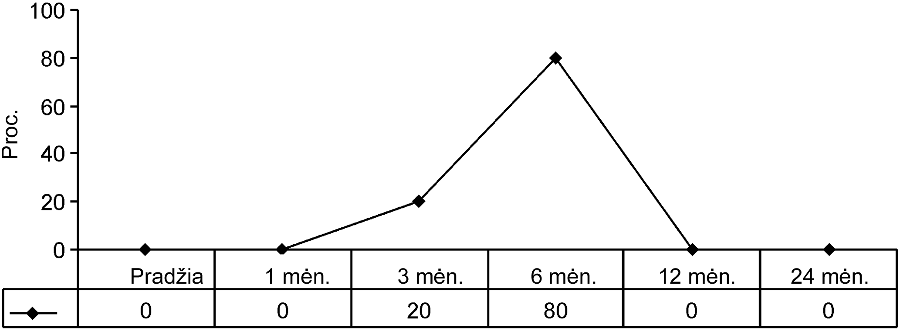

4.5.7 pav. Rožinės dažnumas (proc.) prieš gydymą bei 1, 3, 6, 12 ir
24 mėnesiais po fotodinaminio gydymo 70 J/cm² ir 100 J/cm² šviesos dozėmis (p>0,05)

Trečią mėnesį po gydymo rožinė diagnozuota tik 70 J/cm² dozės grupėje, tačiau statistiškai reikšmingo skirtumo nebuvo. Šeštą mėnesį po gydymo rožinė nustatyta abiejose (70 J/cm² ir 100 J/cm² dozių) grupėse, o jos dažnumas 70 J/cm² dozės grupėje buvo statistiškai reikšmingai didesnis (4.5.7 lentelė).

4.5.7 lentelė. Rožinės balų skirtumai 3 bei 6 mėn. po aktininės keratozės fotodinaminio gydymo 70 J/cm² ir 100 J/cm² šviesos dozėmis
Stebėjimo  mėnuo | Rožinės pasireiškimo  vidurkis (PI 95 proc.)  gydant 70 J/cm² | Rožinėspasireiškimo  vidurkis (PI 95 proc.)  gydant 100 J/cm² | p
3 mėn. | 0,03 (–0,01–0,06) | 0,00 (–0,03–0,03) | 0,272
6 mėn. | 0,08 (0,05–0,12) | 0,03 (–0,01–0,06) | 0,027

Baltos dėmės (hipopigmentacija) aktininės keratozės pažeidimų srityje trečią ir šeštą mėnesį po gydymo buvo susidariusios mažiau nei ketvirtadaliu atvejų. Dvyliktą mėnesį hipopigmentacija nustatyta 44,44 proc. atvejų, o dvidešimt ketvirtą – tik dešimtadaliu atvejų (4.5.8 pav.).

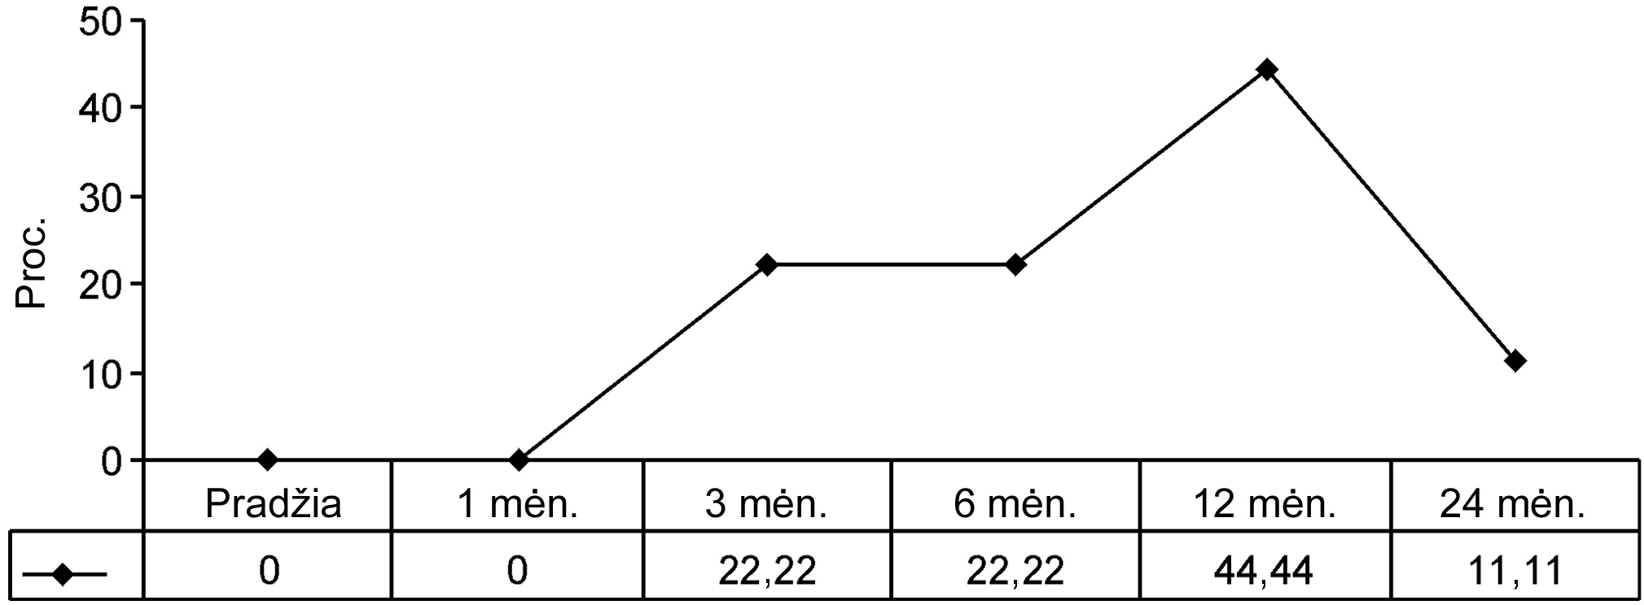

4.5.8 pav. Hipopigmentacijos dažnumas (proc.) prieš gydymą bei 1, 3, 6, 12 ir 24 mėn. po fotodinaminio gydymo 70 J/cm² ir 100 J/cm² šviesos dozėmis (p=0,06)

Hipopigmentacijos vidurkis po gydymo 70 J/cm² ir 100 J/cm² šviesos doze statistiškai reikšmingai nesiskyrė nė vieną stebėjimo mėnesį. Detalesni rezultatai pateikiami 4.5.8 lentelėje.

4.5.8 lentelė. Hipopigmentacijos balų skirtumai 1, 3, 6, 12 bei 24 mėn. po fotodinaminio gydymo 70 J/cm² ir 100 J/cm² šviesos dozėmis
Stebėjimo  mėnuo | Hipopigmentacijos vidurkis  (PI 95 proc.) gydant 70 J/cm² | Hipopigmentacijos vidurkis  (PI 95 proc.) gydant 100 J/cm² | p
1 mėn. | 0,00 (–0,05–0,05) | 0,00 (–0,05–0,05) | –
3 mėn. | 0,05 (0,01–0,1) | 0,00 (–0,05–0,05) | 0,112
6 mėn. | 0,03 (–0,02–0,08) | 0,03 (–0,02–0,08) | 0,942
12 mėn. | 0,03 (–0,02–0,08) | 0,10 (0,05–0,15) | 0,056
24 mėn. | 0,00 (–0,05–0,05) | 0,03 (–0,02–0,09) | 0,359

Įtariant ligos atkrytį, klinikiniu ir histologiniu tyrimais, trečią mėnesį po fotodinaminio gydymo soliarinė elastozė diagnozuota trečdaliu atvejų, o dvidešimt ketvirtą – daugiau nei puse atvejų (4.5.9 pav.). Trečią mėnesį soliarinė elastozė aktininės keratozės vietoje diagnozuota tik 100 J/cm² dozės grupėje, o dvidešimt ketvirtą mėnesį po vieną atvejį abiejose grupėse (70 J/cm² ir 100 J/cm²). Nė vienu atveju tarp grupių statistiškai reikšmingo skirtumo nebuvo (p>0,05).

4.5.9 pav. Soliarinės elastozės dažnumas (proc.) prieš gydymą bei 1, 3, 6, 12 ir 24 mėn. po fotodinaminio gydymo 70 J/cm² ir 100 J/cm² šviesos dozėmis (p>0,05)

Kitų vertintų klinikinių baigčių, t. y. pūslelių, pūslių, pūlinukų, erozijų, opų, šašų, randų, atrofijos, nenustatyta nė vieną mėnesį po gydymo nei 70 J/cm², nei 100 J/cm² grupėje.
Estetinį fotodinaminio gydymo rezultatą pacientai įvertino patenkinamai, labai gerai ar puikiai. Patenkinamai buvo įvertintas vieno pažeidimo estetinis vaizdas šeštą mėnesį po gydymo. Daugelis pacientų per visą stebėjimo laikotarpį fotodinaminio gydymo estetinį rezultatą vertino puikiai (4.5.9 lentelė).

4.5.9 lentelė. Pacientų įvertintas estetinis vaizdas po aktininės keratozės fotodinaminio gydymo
Stebėjimo mėnuo | Patenkinamas  N (proc.) | Labai geras  N (proc.) | Puikus  N (proc.)
3 mėn. | 0 (0) | 9 (11,84 proc.) | 67 (88,16 proc.)
6 mėn. | 1 (1,45) | 4 (5,80 proc.) | 64 (92,75 proc.)
12 mėn. | 0 (0) | 3 (4,76 proc.) | 60 (95,24 proc.)
24 mėn. | 0 (0) | 2 (3,39 proc.) | 57 (96,61 proc.)

5. Darbo rezultatų aptarimas

Sergamumas aktinine keratoze priklauso nuo paciento amžiaus [75, 181, 219]. AK darinių gali atsirasti 20–30 metų žmonėms, bet dažniausiai jie susiformuoja vyresniems nei 45 metų. Daugumoje tyrimų amžius nurodomas kaip svarbiausias AK sąlygojantis veiksnys; paplitimas didėja nuo 10 proc. trečiąjį gyvenimo dešimtmetį iki 80 proc. septintąjį [233]. Mūsų tyrime I laipsnio aktinine keratoze sergančių pacientų vidutinis amžius buvo 75 metai, II laipsnio – 69 metai.
Ultravioletinė apšvita yra pagrindinis ikinavikinių odos pažaidų rizikos veiksnys, todėl jų dažniausiai aptinkama saulei atvirose kūno vietose. Galvos plaukuotoji dalis bei ausys – sritys, kurios dažniausiai pažeidžiamos vyrams, veidas – dažniau moterims [92, 233]. Apskritai aktinine keratoze vyrai serga dažniau nei moterys, tačiau mūsų tyrime, kaip ir kolegų iš Rumunijos [233] bei Kinijos [92], didesnę dalį pacientų sudarė moterys. Yu–Mei Han su kolegomis teigia, jog seniau moterys daugiau nei vyrai dirbo ūkyje ir nenaudojo apsaugos nuo saulės, kas galimai ir lėmė didesnį jų sergamumą AK. Nesirūpinimas odos apsauga turbūt galėtų paaiškinti ir mūsų tyrimo rezultatus, mat daug moterų nurodė, jog jaunystėje mėgo ilgą laiką „degintis saulėje“. Mūsų tyrimas rodo, jog daugelis galvos srities aktininės keratozės pažeidimų susiformuoja veido odoje, o jų klinikinių požymių raiška nepriklauso nuo tiriamųjų lyties.
Pacientų apsilankymai pas gydytojus dėl AK ir ne melanocitų kilmės odos navikų per pastaruosius 50 metų padažnėjo, skaičiuojama, kad nemelanocitiniai odos navikai yra kas antro apsilankymo pas dermatologą priežastis [94, 236]. AK dažnumas tiesiogiai susijęs su laiku, praleidžiamu atvirame ore, o AK pažeidimų turintis pacientas priskirtinas padidėjusios plokščiųjų ląstelių karcinomos (PLK) ar pamatinių ląstelių karcinomos (BLK) rizikos grupei [19, 76, 86]. Tyrėjai nėra priėmę bendro sutarimo, jog visos AK yra pradinės ar paviršinės PLK [2, 9, 89, 97, 179, 180]. Tačiau, nepaisant nesutarimų dėl AK nozologijos bei jų priskyrimo ikinavikinei ligai bei sąsajų su PLK, AK yra vienas svarbiausių klinikinių pažeidimų, rodančių, kad rizika formuotis nemelanocitiniams odos navikams bei melanomai yra padidėjusi [233].
Aktininė keratozė diagnozuojama remiantis būdingais klinikiniais požymiais ir klasifikuojama pagal Olsen klasifikaciją [162]. Mūsų tyrime naudotos E. A. Olsen [162] ir C. J. Cockerellio [50, 51] pasiūlytos klasifikacijos, nes AK diagnozė grįsta ir klinikinių, ir histologinių tyrimų duomenis. Minėtose klasifikacijose nurodomi požymiai, pagal kurių intensyvumą AK pažaidos priskiriamos I–III laipsniui: kuo aukštesnis laipsnis, tuo ryškesni požymiai. Mūsų tyrimo duomenimis, pagal klinikinius požymius nustatyta I ar II laipsnio AK diagnozė daugiau nei du trečdalius atvejų sutapo su histologinio tyrimo duomenimis, o II laipsnio AK požymiai buvo ryškesni nei I laipsnio. Lyginant klinikinių ir histologinių tyrimų rezultatus, paaiškėjo, kad mūsų tyrime dermatologai pagal klinikinius ypatumus AK pažeidimus dažniau priskyrė II laipsniui.
Paprastai AK nustatoma pagal klinikinius požymius, tačiau AK gali būti klaidingai palaikyti kiti išbėrimai [100]. Todėl, kai klinikinė diagnozė neaiški, AK diagnozę būtina patvirtinti histopatologiniu tyrimu. McKie teigia, jog Europoje žinios apie AK vis dar santykinai menkos [133], o tai galbūt galėtų paaiškinti gana prastą bendrosios praktikos gydytojų gebėjimą teisingai diagnozuoti AK (apie 43 proc.). Tyrimais, kuriais vertintas dermatologų gebėjimas patikimumai diagnozuoti AK, nustatyti labai skirtingi skaičiai, ypač kai veide ar plaukuotojoje galvos dalyje yra daugiau nei viena AK pažaida. Tyrimų duomenimis, AK klinikinių ir histopatologinių diagnozių sutapimas svyruoja nuo 34 proc. iki 94 proc. [92, 139, 218]. Kad dermatologų geba nustatyti AK labai prasta, teigia Yu–Mei Han su kolegomis ir pabrėžia, jog Kinijos dermatologams stinga supratimo apie AK [92]. Vitaly Terushkin su kolegomis nurodo, kad dermatologai teisingai diagnozuoja 55 proc. AK [214], tačiau jų tyrime diagnozė buvo nustatoma iš nuotraukų, o dermatologams, diagnozuojant AK, būtini apčiuopos duomenys, nes kartais jos geriau čiuopiamos nei matomos. Kitų tyrimų duomenimis, dermatologai teisingai diagnozuoja 74–94 proc. AK pažeidimų. Mūsų tyrimo rezultatai rodo, jog dermatologas tiksliai nustato aktininės keratozės klinikinę diagnozę. Lyginant su histologinio tyrimo rezultatais, klinikinio tyrimo jautrumas siekia 90 proc., o specifiškumas – 68 proc. Šiame tyrime iš kliniškai įtartų 25 aktininės keratozės atkryčių po gydymo histologiškai patvirtinti 16, o tai sudaro 64 proc. Jason Hadley su kolegomis [91] nurodo, jog po gydymo dermatologo gebėjimas teisingai nustatyti AK sumažėja maždaug dešimčia procentų. Taigi mūsų tyrimo rezultatai ženkliai nesiskiria nuo kitų tyrėjų. Histologiniu tyrimu diagnozuota tik 2,20 proc. navikinių pažaidų (Boweno liga, BLK), o tai galima paaiškinti tuo, jog į mūsų tyrimą neįtrauktos III laipsnio AK. Atsižvelgiant į histologinio tyrimo rezultatus, trys BLK buvo klaidingai priskirtos AK ir vienu atveju AK po gydymo progresavo į Boweno ligą.
Tyrimų duomenimis, pavieniai AK pažeidimai diagnozuojami netiksliau nei dauginiai. AK turi būti atskirta nuo kitų odos ligų, kurios pasireiškia mažomis rausvomis pleiskanojančiomis dėmėmis saulės paveiktose kūno srityse, pvz.: paviršinės BLK, sudirgintos seborėjinės keratozės ir kitų [100]. O kliniškai soliarinė elastozė, sudirginta seborėjinė keratozė, poūmis dermatitas, BLK ar Boweno liga gali pasireikšti panašiais simptomais kaip AK: odoje atsiranda rausvų dėmelių, dėmių, papulių ar plokštelių neretai saulei atvirose kūno srityse. Kai veido ar galvos plaukuotosios dalies odoje yra daugiau nei viena lengvo (I) ar vidutinio (II) laipsnio AK, klinikinė diagnostika gali būti sudėtinga. Mūsų tyrime aktininei keratozei klaidingai priskirtos kitos gerybinės odos pažaidos sudarė 10,3 proc. Taigi abejotiniems ar atsinaujinantiems AK pažeidimams diagnozuoti auksinio standarto metodas vis dar tebėra histopatologinis tyrimas [9, 173, 245].
Ne taip kaip kituose tyrimuose, mūsų tyrime dažnai klaidingai kliniškai AK diagnozė nustatyta esant veido rožinei – 4,40 proc. atvejų (8 iš 182), ypač tai buvo būdinga diagnozuojant AK atkryčius po fotodinaminio gydymo. Žinoma, kad FG sukelia selektyvią atipinių keratinocitų destrukciją, kai šviesa suaktyvina fotosensibilizatorių [51]. Gydant navikus fotodinaminiu būdu, sukeliama nekrozė / apoptozė displazinėse / navikinėse ląstelėse ir paveikiama naviko mikrokraujotaka [100], kas skatina išryškėti rožinę. Tai galėtų būti vienas šios diagnostikos klaidos paaiškinimų. Nė vienas gydytas pacientas veido ir galvos plaukuotojoje odoje neturėjo jokių kitų odos ligų, taip pat ir rožinės. Kitą galimą paaiškinimą pasiūlė J. D. Whited ir kolegos [239], kurie padarė išvadą, jog dermatologai linkę labai preciziškai diagnozuoti odos navikus, jei žino, kad anamnezėje būta naviko. Mūsų tyrimas rodo, kad rožinė nustatyta maždaug penktadaliu atvejų, kai buvo įtariamas AK atkrytis. Todėl, kai nėra atsako į gydymą ar įtariamas AK atkrytis, reikia atlikti odos biopsiją ir histologinį tyrimą.
Fotodinaminis gydymas – veiksmingas AK gydymo būdas [177]. Šios procedūros veiksmingumas yra pagrįstas stipriausiais I klasės A lygmens įrodymais (bent vienas tinkamos kokybės atsitiktinių imčių kontroliuojamasis tyrimas paremia gydymo naudą) [207].
Mūsų tyrime po veido ir galvos plaukuotosios dalies AK fotodinaminio gydymo dviem procedūromis klinikinis ir / ar histologinis pasveikimas praėjus trims mėnesiams nustatytas 96,1 proc. atvejų, o tyrimo pabaigoje (dvidešimt ketvirtą mėnesį) – 81,9 proc. atvejų. Kitų tyrėjų rezultatai rodo, jog šio gydymo veiksmingumas svyruoja nuo 37,93 proc. iki 96,12 proc. priklausomai nuo taikytos šviesos spindulių dozės, procedūrų skaičiaus, tiriamųjų stebėjimo trukmės, AK lokalizacijos. Iš šio ir kitų tyrimų duomenų matyti, jog AK fotodinaminio gydymo veiksmingumas ilgainiui stebint tuo pačius tiriamuosius sumažėja [14, 69, 171, 198, 199, 230].
Nustatyta, jog kartotinės FG procedūros padidina AK gydymo veiksmingumą [38, 69], nes sumažėja odos naviko masė ir pasiekiami gilesni audinių sluoksniai. Fotodinaminio gydymo rezultatui svarbi ir AK lokalizacija. Veido ir galvos plaukuotosios dalies AK fotodinaminiu būdu išgydomos lengviau nei kitų lokalizacijų AK [69, 209]. Galima daryti prielaidą, jog mūsų pasirinkta tyrimo metodika, kai gydytos tik lengvo ar vidutinio laipsnio AK, taikytos dvi FG procedūros, į tyrimą neįtraukti imunosupresinės būklės asmenys, galėjo lemti santykinai geresnį atsaką į gydymą, lyginant su kitais tyrimais apibendrintais AK gydymo gairėse [28, 206].
Įdomu tai, jog šiame tyrime AK fotodinaminis gydymas didesne šviesos doze nebuvo veiksmingesnis už gydymą mažesne šviesos doze. Literatūroje teigiama, jog AK gydymas su ALR bei plataus spektro matoma šviesa yra veiksmingiausias ir teikiantis daugiausia vilčių [69]. Kai naudojama ALR, didesnės šviesos dozės AK gydyti yra veiksmingesnės nei mažos [69]. Sally H. Ibbotson ir kolegų duomenimis [104], AK gydymo rezultatai reikšmingai pagerėjo padidinus šviesos dozę nuo 37 J/cm² iki 75 J/cm² (naudotas fotosensibilizatorius – metilaminolevulinatas). Mūsų tyrimo rezultatai rodo, kad gydant AK didesne šviesos doze, kai taikomos dvi FG procedūros, atsakas į gydymą nėra geresnis. Šie duomenys sutampa su Sonja Radakovic–Fijan ir kolegų atlikto tyrimo, kuriame irgi nenustatyta reikšmingo skirtumo tarp trijų skirtingų šviesos dozių (70, 100 ir 140 J/cm²) veiksmingumo [171].
Šiame ir kituose tyrimuose daugelis pacientų per FG procedūrą juto skausmą [11, 171]. Patiriamas skausmas yra pagrindinis trukdis taikyti FG, tačiau ne visuose tyrimuose. Kasche su kolegomis nustatė, jog dėl nepakeliamo skausmo 54 proc. pacientų gydytų su ALR negalėjo tęsti FG [113]. Tuo tarpu kitame tyrime nė vienas pacientas nenurodė smarkaus skausmo [6].
Vis dar mažai žinoma apie FG sukeliamo skausmo mechanizmą, ir nuomonės šiuo klausimu skiriasi. Kai kurių tyrimų duomenys rodo, jog kartotinės FG procedūros būna skausmingesnės nei pradinės [11, 131]. Manoma, jog FG lemia audinių hipoksiją, o pasigaminęs singuletinis deguonis sukelia skausmą [144]. Vis dėlto kiti tyrimai [49, 66, 148, 203, 234] patvirtina mūsų duomenis, jog FG procedūros pradžia pacientui yra skausmingiausia, o pirmos procedūros metu juntamas stipresnis skausmas nei kartotinės. Skausmo silpnėjimą galima paaiškinti mažėjančiu nociceptorių jautrumu, pripratimu prie gydymo aplinkybių ar tuo, jog gydymo metu odoje sumažėja fotosensibilizatoriaus kiekis [66]. Taigi skausmas yra susijęs su audiniuose vykstančiu fotodinaminiu procesu, tiesiogiai priklausomu nuo laiko ir dozės [66]. Nustatyta, jog skausmo raiška, gydant AK, nepriklauso nuo apšvitos dozės ir intensyvumo [12, 14, 66, 85, 171], bet yra ir priešingų duomenų [10, 104, 241], kurie rodo, jog didesnė FG dozė ir intensyvumas procedūros metu sukelia stipresnį skausmą. Nustatyta, jog per FG juntamo skausmo intensyvumas kinta ir priklauso nuo įvairių veiksnių. Šiame tyrime naudotas tas pats šviesos intensyvumas 125 mW/cm², bet sąsajų tarp skausmo raiškos ir apšvitos dozės nenustatyta. Mūsų rezultatus patvirtina ir kiti tyrimai [12, 14, 85, 235]. S. Radakovic-Fijan su kolegomis atskleidė tendenciją, jog didesnės FG dozės sukelia didesnį skausmą, tačiau duomenys nebuvo statistiškai reikšmingi [171]. Mūsų tyrime pastebėta, jog skausmo raiškai per FG įtakos gali turėti emociniai veiksniai. Nuolatinis bendravimas su pacientu darė teigiamą poveikį, ir FG metu nereikėjo naudoti papildomų skausmą malšinančių priemonių ar nutraukti procedūros. Mūsų tyrimo duomenimis, per FG su ALR ir raudonąja šviesa pasireiškiantis skausmas yra pacientų lengvai pakenčiamas (gydymo nereikėjo nutraukti nė vienam), o skausmo raiška priklauso nuo AK klinikinių savybių.
Mūsų tyrimas rodo, kad didesnių AK gydymas yra skausmingesnis nei mažų. A. H. M. M. Arits ir kolegų perspektyviajame tyrime AK pažeidimo plotas neturėjo įtakos FG metu patiriamo skausmo stiprumui [11]. Mūsų tyrimo duomenys sutampa su kitų tyrėjų, jog didesnių AK pažeidimų gydymas yra skausmingesnis nei mažesnių [12, 85, 182, 235]. Gali būti, kad didesni odos dariniai turi daugiau navikinių ląstelių, kurios pritraukia (absorbuoja) daugiau šviesos, o tai sukelia intensyvesnį skausmą [85].
Daugeliu ankstesnių tyrimų [11, 81, 85, 203, 234, 235] nustatyta, kad galvos plaukuotosios dalies ir veido AK gydymas yra skausmingesnis nei esančių liemens ar galūnių srityje. Tai gali būti paaiškinama juntamosios įnervacijos skirtumais atskirose kūno srityse [4, 203]. Mūsų duomenys, kaip ir Gholam su kolegų [81] rodo, jog veido AK fotodinaminis gydymas yra skausmingesnis nei galvos plaukuotosios dalies pažaidų. Skausmo raiškos skirtumai gali būti susiję su skirtingu odos storiu (veido epidermis plonesnis nei galvos plaukuotosios dalies), skirtinga šviesos skvarba (per plonesnį epidermį prasiskverbia daugiau šviesos, todėl FG skausmingesnis) ir skirtingu protoporfirino IX (PpIX) kaupimu [81, 241].
Paskelbta prieštaringų duomenų apie fotodinaminiu būdu gydytų asmenų lyties, amžiaus ir skausmo jutimo sąsajas. S. Grapengiesser su kolegomis [85] ir P. Gholam su kolegomis [81] nustatė, kad per FG procedūrą vyrai patiria stipresnį skausmą nei moterys, o A. H. M. M. Arits su kolegomis [11] ir M. Gaál su kolegomis [77] – kad vyresni asmenys stipresnį nei jaunesni. Kitais tyrimais sąsajų tarp skausmo jutimo ir konstitucinių veiksnių nenustatyta [182, 203, 234]. Mūsų tyrime pastebėta tendencija, jog fotodinaminiu būdu gydomi vyrai bei vyresni nei 70 metų asmenys patiria stipresnį skausmą nei moterys ir jaunesni pacientai.
FG metu pasireiškia skausmas, tačiau vėliau gali pasireikšti ir kiti klinikiniai reiškiniai. Laikinas ūminis odos uždegimas po fotodinaminio gydymo pažeidžia epidermio melanogenezę, todėl odoje gali būti matoma tiek odos hiperpigmentacija, tiek hipopigmentacija [98, 105]. Histologiniu požiūriu padidėjusi pigmentacija susidaro dėl padidėjusio melanocitų skaičiaus, nes pastaruosius suaktyvina fotodinaminis gydymas [105, 149]. Manoma, jog hipopigmentaciją lemia fototoksinė melanocitų pažaida [105], o milijos (mažos epidermoidinės cistos) atsiradimas yra netiesioginis dermos ir epidermio jungties fototoksinės pažaidos ženklas [80, 105]. Mūsų ir kituose tyrimuose [32, 82, 105, 157] odos spalvos pokyčiai ir milija po AK fotodinaminio gydymo nustatyti gana retai. Mūsų tyrime dešimtadaliu atvejų išliko odos pigmentacijos pakitimai, o milija, kuri dažniausiai rezorbuojasi savaime [105], dvyliktą mėnesį buvo nunykusi visiems pacientams.
Mūsų tyrime rožinė AK srityje po fotodinaminio gydymo nustatyta 6,58 proc. atvejų. Veido rožinę po FG gali sukelti citotoksiniai veiksniai vykstant naviko ląstelių nekrozei bei apoptozei ir kintant mikrokraujotakai [40]. Daroma prielaida, jog rožinei pasireikšti įtakos turi kraujagyslių anomalijos [64]. Mūsų tyrime trečią ir šeštą stebėjimo po FG mėnesį buvusių AK vietose atsirado išbėrimų, kurie kliniškai priskirti AK atkryčiui, bet histologiniu tyrimu nustatyti rožinei būdingi odos pokyčiai. Neatmestina tikimybė, jog pacientas jau prieš FG turėjo rožinei būdingų odos pokyčių, bet jie liko nepastebėti, o šviesos poveikis sukėlė jų paūmėjimą. Mūsų pacientams rožinės išbėrimai (papulės) išnyko savaime dvyliktą mėnesį po gydymo ir per dvidešimt keturių mėnesių stebėjimo laikotarpį nepasikartojo.
Klinikiniuose tyrimuose, įskaitant ir mūsų, fotodinaminio gydymo estetinius rezultatus labai gerai / puikiai įvertina apie 90–95 proc. pacientų ir šį gydymo metodą dėl gerų gydymo rezultatų rekomenduotų kitiems pacientams [32, 114, 117, 151, 190, 191, 210, 217].
Mūsų tyrimas turi tam tikrų trūkumų: FG veiksmingumas vertintas gydant lengvo ir vidutinio laipsnio, o ne sunkią AK santykinai nedidelėje imtyje. Fotodinaminiam gydymui naudota ex tempore pagaminta ALR. AK fotodinaminis gydymas yra veiksmingas, tačiau galimi įvairūs klinikiniai reiškiniai, kurie klaidingai palaikomi AK atkryčiu, jei neatliekamas histologinis tyrimas. Mūsų žiniomis, nepaisant minėtų trūkumų, šis tyrimas buvo pirmasis, kuriame tiriamųjų stebėjimo laikotarpis po FG siekė 24 mėnesius ir leido padaryti pagrįstas išvadas apie FG veiksmingumą ir saugumą nepriklausomai nuo apšvitos dozės. Reikia atlikti perspektyviųjų daugiacentrių atsitiktinių imčių tyrimų FG metodikai optimizuoti.

6. Išvados

- Antro laipsnio aktininės keratozės klinikiniai požymiai (eritema, storis ir pleiskanojimas) yra ryškesni nei pirmo laipsnio. Aktininės keratozės klinikinio tyrimo jautrumas, lyginant su histologinio tyrimo duomenis, yra 89,97 proc., o specifiškumas – 67,5 proc.
- Aktininės keratozės fotodinaminio gydymo metu juntamo skausmo intensyvumas nepriklauso nuo raudonosios šviesos spindulių dozės (70 J/cm² ir 100 J/cm²). Stipresnis skausmas pasireiškia vyrams nei moterims, vyresniems nei 70 metų žmonėms nei jaunesniems ir asmenims, kuriems gydoma didesnė (>130 mm²) veido aktininė keratozė, nei tiems, kuriems gydoma mažesnė (≤130 mm²) plaukuotojoje galvos dalyje.
- Galvos srities aktininės keratozės fotodinaminio gydymo veiksmingumas nepriklauso nuo raudonosios šviesos dozės (70 J/cm² ir 100 J/cm²): trečią mėnesį po gydymo jis yra 96,1 proc., šeštą–dvyliktą mėnesį – 88,6 proc., o dvidešimt ketvirtą – 81,9 proc. Aktininės keratozės atkrytį prognozuojantys rodikliai yra šie: antras aktininės keratozės laipsnis, didelio ryškumo eritema prieš gydymą ir didesnis (>130 mm²) aktininės keratozės pažeidimas.
- Aktininės keratozės klinikinių požymių raiškos pokytis po gydymo nepriklauso nuo raudonosios šviesos dozės dydžio. Fotodinaminio gydymo pradžioje ryški eritema, storis ir pleiskanojimas visiškai išnyksta dvyliktą mėnesį po gydymo. Dešimtadaliu atvejų lieka negrįžtamas odos pigmentacijos sutrikimas.

Praktinės rekomendacijos

Mūsų tyrimo išvados, pagrįstos perspektyviojo tyrimo duomenimis, leidžia pateikti aktininės keratozės diagnostikos ir fotodinaminio gydymo su 5-aminolevulino rūgštimi tikslines praktines rekomendacijas.
- Kadangi fotodinaminio gydymo 70 J/cm² ir 100 J/cm² raudonosios šviesos doze veiksmingumas nesiskiria, rekomenduojama galvos odos lengvo ir vidutinio laipsnio aktininei keratozei gydyti skirti dvi fotodinaminio gydymo procedūras 70 J/cm² raudonosios šviesos doze.
- Aktininės keratozės fotodinaminis gydymas yra skausmingas. Klinikinėje praktikoje svarbu atkreipti dėmesį į tai, jog veido ikinavikinių pažeidimų gydymas yra skausmingesnis nei tų pačių darinių plaukuotojoje galvos dalyje. Patiriamas skausmas nepriklauso nuo šviesos šaltinio spindulių dozės ir netrukdo tęsti fotodinaminio gydymo be skausmą malšinančių priemonių. Pacientus reikia informuoti apie galimą skausmą prieš procedūrą ir jos metu kalbėti su pacientu. Tai padeda išvengti papildomų skausmą malšinančių priemonių naudojimo.
- Pagal klinikinius rezultatus ikinavikinių pažeidimų fotodinaminis gydymas yra labai gerai vertinamas pacientų. Todėl tikslinga šį gydymo metodą plėtoti klinikinėje praktikoje vadovaujantis darbe standartizuota gydymo metodika.
- Mūsų tyrimas rodo, jog gydytojas dermatologas tiksliai nustato aktininės keratozės klinikinę diagnozę, bet neaiškiais atvejais ar įtariant ligos atkrytį po fotodinaminio gydymo būtina atlikti histologinį tyrimą.

Bibliografijos sąrašas

- Aceituno-Madera P, Buendia–Eisman A, Rias-Santiago S, Serrano-Ortega S. Changes in the incidence of skin cancer between 1978 and 2002. Actas Dermosifiliogr 2010;101:39–6.
- Ackerman AB, Mones JM. Solar (actinic) keratosis is squamous cell carcinoma. Br J Dermatol 2006;155(1):9–22.
- Ackerman AB. Solar keratosis is squamous cell carcinoma. Arch Dermatol 2003;139:1216–17.
- Agostino R, Cruccu G, Iannetti G, Romaniello A, Truini A, Manfredi M. Topographical distribution of pinprick and warmth thresholds to CO2 laser stimulation on the human skin. Neurosci Lett 2000; 285:115–118.
- Alacare 8 mg medicated plaster. Public assessment report . Available at: http://www.mhra.gov.uk/home/groups/par/documents/websiteresou rces/con057372.pdf
- Alexiades-Armenakas MR, Geronemus RG. Laser–mediated photodynamic therapy of actinic keratoses. Arch Dermatol 2003;139(10): 1313–20.
- Ameluz. Summary of product characteristics. Available at: http://www. ema.europa.eu/docs/en_GB/document_library/EPAR_–_Product_Infor mation/human/002204/WC500120044.pdf
- American Cancer Society. Skin cancer facts. Available at: http://www. cancer.org/cancer/cancercauses/sunanduvexposure/skin–cancer–facts
- Anwar J, Wrone DA, Kimyai-Asadi A, Alam M. The development of actinic keratosis into invasive squamous cell carcinoma: evidence and evolving classification schemes. Clin Dermatol 2004;22(3):189–96.
- Apalla Z, Sotiriou E, Panagiotidou D, Lefaki I, Goussi C, Ioannides D. The impact of different fluence rates on pain and clinical outcome in patients with actinic keratoses treated with photodynamic therapy. Photodermatol Photoimmunol Photomed 2011;27(4):181–5.
- Arits AHMM, van de Weert MM, Nelemans PJ, Kelleners–Smeets NW. Pain during topical photodynamic therapy: uncomfortable and unpredictable. J Eur Acad Dermatol Venereol 2010;24(12):1452–7.
- Attili SK, Dawe R, Ibbotson S. A review of pain experienced during topical photodynamic therapy-our experience in Dundee. Photodiagnosis Photodyn Ther 2011;8(1):53–7.
- Babilas P, Karrer S, Sidoroff A, Landthaler M, Szeimies RM. Photodynamic therapy in dermatology – an update. Photodermatol Photoimmunol Photomed 2005;21:142–9.
- Babilas P, Kohl E, Maisch T, Bäcker H, Gross B, Branzan AL et al. In vitro and in vivo comparison of two different light sources for topical photodynamic therapy. Br J Dermatol 2006;154(4):712–8.
- Babilas P, Landthaler M, Szeimies RM. Photodynamic treatment in dermatology. Eur J Dermatol 2006;16(4):340–8.
- Babilas P. Long-term follow-up of photodynamic therapy with BF–200 ALA and methyl aminolaevulinate for the treatment of actinic keratosis. Br J Dermatol 2013;168(4):686–7.
- Bagazgoitia L, Cuevas Santos J, Juarranz A, Jaén P. Photodynamic therapy reduces the histological features of actinic damage and the expression of early oncogenic markers. Br J Dermatol 2011;165(1): 144–51.
- Basset–Seguin N, Baumann Conzett K, Gerritsen MJ, Gonzalez H, Haedersdal M, Hofbauer GF et al. Photodynamic therapy for actinic keratosis in organ transplant patients. J Eur Acad Dermatol Venereol 2013;27(1):57–66.
- Bataille V, Sasieni P, Grulich A, Swerdlow A, McCarthy W, Hersey P et al. Solar keratoses: a risk factor for melanoma but negative association with melanocytic naevi [abstract]. Int J Cancer 1998;78:8–12.
- Berman B, Bienstock L., Kuritzky L., Mayeaux E. J., Tyring S. K. Actinic keratoses: Sequelae and treatments. Recommendations from a consensus panel. J Fam Pract 2006;55(Suppl):1–8.
- Berman B, Cockerell CJ. Pathobiology of actinic keratosis: ultraviolet–dependent keratinocyte proliferation. J Am Acad Dermatol 2013 Jan;68 (1 Suppl 1):S10–9.
- Berman B, Cohen DE, Amini S. What is the role of field–directed therapy in the treatment of actinic keratosis? Part 1: overview and investigational topical agents. Cutis 2012;89(5):241–50.
- Bernard P, Dupuy A, Sasco A, Brun P, Duru G, Nicoloyannis N et al. Basal cell carcinomas and actinic keratoses seen in dermatological practice in France: a crosssectional survey. Dermatology 2008;216: 194–9.
- Bieliauskiene G, Bylaite M. Konfokalus skenuojamasis lazerinis mikroskopas – nauja diagnostikos priemonė dermatologijoje. Medicinos teorija ir praktika 2008;14(2):184–91.
- Bloznelytė–Plėšnienė L. Fotodinaminis gydymas onkologijoje. Vilnius: Mokslo aidai; 2000.
- Bolognia JL, Jorizzo JL, Rapini RP, Callen JP, Horn TD, Mancini AJ et al. Dermatology (second edition). Spain: Mosby Elsevier Limited; 2008. p. 1641 – 1659.
- Borroni RG, Carugno A, Rivetti N, Arbustini E, Brazzelli V. Risk of acute postoperative hypertension after topical photodynamic therapy for non–melanoma skin cancer. Photodermatol Photoimmunol Photomed 2013;29(2):73–7.
- Braathen LR, Cerio R, Cribier B, Foraster CF, Giannetti A, Kemeny L et al. Guidelines for the management of Actinic keratoses: European Dermatology Forum. available online [http://www.euroderm.org/con tent/guidelines_keratoses] (2008 – 09 – 14)
- Braathen LR, Morton CA, Basset-Seguin N, Bissonnette R, Gerritsen MJ, Gilaberte Y et al. Photodynamic therapy for skin field cancerization: an international consensus. International Society for Photodynamic Therapy in Dermatology. J Eur Acad Dermatol Venereol 2012; 26(9):1063–6.
- Braathen LR, Szeimies RM, Basset – Seguin N, Bissonnette R, Foley P, Pariser D et al. Guidelines on the use of photodynamic therapy for nonmelanoma skin cancer: an international consensus. J Am Acad Dermatol 2007;56 (1):125–143.
- Braun–Falco O, Plewig G, Wolff HH, Burgdorf WHC. Dermatology (second completely revised edition). Berlin: Springer; 2000. p. 1449 – 1453.
- Cai H, Wang YX, Sun P, Yang ZY, Tian R, Liu XY et al. Photodynamic therapy for facial actinic keratosis: a clinical and histological study in Chinese patients. Photodiagnosis Photodyn Ther 2013;10(3): 260–5.
- Çayirli M, Köse O, Demiriz M. Clinical, dermoscopic and immunohistochemical assessment of actinic keratoses and evaluation of the effectiveness of diclofenac therapy with immunohistochemical analysis. Arch Dermatol Res 2013;305(5):389–95.
- Çayirli M, Köse O, Demiriz M. Dermatoscopy of facial non–pigmented actinic keratosis regarding to grades of the lesions. J Eur Acad Dermatol Venereol 2013;27(9):1185–7.
- Calin MA, Diaconesa A, Savestru D. Photosensitizers and light sources for photodynamic therapy of the Bowen’s disease. Arch Dermatol 2011; 303:145–51.
- Callen JP, Bickers DR, Moy R. Actinic keratoses. J Am Acad Dermatol 1997;36:650–653.
- Calzavara-Pinton PG, Venturini M, Sala R. Photodynamic therapy: update 2006. Part 2: Clinical results. J Eur Acad Dermatol Venereol 2007;21:439–451.
- Calzavara-Pinton PG. Repetitive photodynamic therapy with topical delta-aminolaevulinic acid as an appropriate approach to the routine treatment of superficial non–melanoma skin tumours. J Photochem Photobiol B 1995 Jul;29(1):53–7.
- Carag HR, Prieto VG, Yballe LS, Shea CR. Utility of step sections: demonstration of additional pathological findings in biopsy samples initially diagnosed as actinic keratosis. Arch Dermatol 2000;136:471–5.
- Castano AP, Mroz P, Hamblin MR. Photodynamic therapy and anti–tumour immunity. Nat Rev Cancer 2006;6:535–545.
- Castro IA, Schütz LC, Capp E, Bakos L. Ceratoses actínicas. Rev HCPA 2006;26:66–72.
- Ceilley RI, Jorizzo JL. Current issues in the management of actinic keratosis. J Am Acad Dermatol 2013;68(1 Suppl 1):S28–38.
- Chaves YN, Torezan LA, Niwa AB, Sanches Junior JA, Festa Neto C. Pain in photodynamic therapy: mechanism of action and management strategies. An Bras Dermatol 2012;87(4):521–6.
- Chen GJ, Feldman SR, Williford PM, Hester EJ, Kiang SH, Gill I et al. Clinical diagnosis of actinic keratosis identifies an elderly population at high risk of developing skin cancer. Dermatol Surg 2005;31:43–7.
- Chiarello SE. Cryopeeling (extensive cryosurgery) for treatment of actinic keratoses: an update and comparison. Dermatol Surg 2000;26: 728–32.
- Christensen E, Warloe T, Kroon S, Funk J, Helsing P, Soler AM et al. Guidelines for practical use of MAL–PDT in non–melanoma skin cancer. J Eur Acad Dermatol Venereol 2010;24(5):505–12.
- Chu ESM, Wu RWK, Yow CMN, Wong TKS, Chen JY. The cytotoxic and genotoxic potential of 5–aminolevulinic acid on lymphocytes: a comet assay study. Cancer Chemoter Pharmacol 2006;58:408–414.
- Chung VQ, Dwyer PJ, Nehal KS, Rajadhyaksha M, Menaker GM, Charles C et al. Use of ex vivo confocal scanning laser microscopy during Mohs surgery for nonmelanoma skin cancers. Dermatol Surg 2004;30(12 Pt 1):1470–8.
- Clark C, Bryden A, Dawe R, Moseley H, Ferguson J, Ibbotson SH. Topical 5–aminolaevulinic acid photodynamic therapy for cutaneous lesions: outcome and comparison of light sources. Photodermatol Photoimmunol Photomed 2003;19(3):134–41.
- Cockerell CJ, Wharton JR. New histopathological classification of actinic keratosis. J Drugs Dermatol 2005;4(4):462–7.
- Cockerell CJ. Histopathology of incipient intraepidermal squamous cell carcinoma (“actinic keratosis”). J Am Acad Dermatol 2000;42(1 Pt 2):11–7.
- Coenraads PJ, Diepgen T, Uter W, Schnuch A, Gefeller O. Epidemiology. In: Frosch P, Menne T, Lepoittevin JP, editors. Contact dermatitis (third edition). Berlin Heidelberg: Springer Verlag; 2006.p. 137–63.
- Cohen J. A coefficient of agreement for nominal scales. Educ and Psychol Meas 1960;20:46.
- Commens C. Solar keratosis: Fallacies in measuring remission rate and conversion rate to squamous cell carcinoma. Br J Dermatol 1987; 117: 261–2.
- Cote RA, Rothwell DJ, Palotay JL, Beckett RS, Brochu L (eds). The Systematized Nomenclature of Human and Veterinary Medicine: SNOMED International. Northfield, IL: College of American Pathologists, 1993.
- Criscione VD, Weinstock MA, Naylor MF, Luque C, Eide MJ, Bingham SF. Actinic keratoses: natural history and risk of malignant transformation in the Veterans Affairs topical tretinoin chemoprevention trial. Cancer 2009;115:2523–30.
- Davis DA, Donahue JP, Bost JE, Horn TD. The diagnostic concordance of actinic keratosis and squamous cell carcinoma. J Cutan Pathol 2005; 32(8):546–51.
- de Berker D, McGregor JM, Hughes BR. British Association of Dermatologists Therapy Guidelines and Audit. Guidelines for the management of actinic keratoses. Br J Dermatol 2007; 156(2):220–30.
- Demers AA, Nugent Z, Mihalcioiu C, Wiseman MC, Kliewer EV. Trends of nonmelanoma skin cancer from 1960 through 2000 in a Canadian population. J Am Acad Dermatol 2005;53(2):320–8.
- Dirschka T, Radny P, Dominicus R, Mensing H, Brüning H, Jenne L et al. Photodynamic therapy with BF-200 ALA for the treatment of actinic keratosis: results of a multicentre, randomized, observer–blind phase III study in comparison with a registered methyl-5-aminolaevulinate cream and placebo. Br J Dermatol 2012;166(1):137–46.
- Dodson JM, DeSpain J, Hewett JE, Clark DP. Malignant potential of actinic keratoses and the controversy over treatment. A patient–oriented perspective. Arch Dermatol 1991;127:1029–31.
- Dragieva G, Hafner J, Dummer R, Schmid–Grendelmeier P, Roos M, Prinz BM et al. Topical photodynamic therapy in the treatment of actinic keratoses and Bowen’s disease in transplant recipients. Transplantation 2004; 77:115–121.
- Ehrig T, Cockerell C, Piacquadio D, Dromgoole S. Actinic keratoses and the incidence of occult squamous cell carcinoma: a clinical–histopathologic correlation. Dermatol Surg 2006;32:1261–5.
- Elewski BE, Draelos Z, Dréno B, Jansen T, Layton A, Picardo M. Rosacea – global diversity and optimized outcome: proposed international consensus from the Rosacea International Expert Group. J Eur Acad Dermatol Venereol 2011;25(2):188–200.
- Englert C, Hughes B. A review of actinic keratosis for the nurse practitioner: diagnosis, treatment, and clinical pearls. J Am Acad Nurse Pract 2012;24(5):290–6.
- Ericson MB, Sandberg C, Stenquist B, Gudmundson F, Karlsson M, Ros AM et al. Photodynamic therapy of actinic keratosis at varying fluence rates: assessment of photobleaching, pain and primary clinical outcome. Br J Dermatol 2004;151(6):1204–12.
- Ericson MB, Wennberg AM, Larkö O. Review of photodynamic therapy in actinic keratosis and basal cell carcinoma. Ther Clin Risk Manag 2008;4(1):1–9.
- Fartasch M, Diepgen TL, Schmitt J, Drexler H. The relationship between occupational sun exposure and non-melanoma skin cancer: clinical basics, epidemiology, occupational disease evaluation, and prievention. Dtsch Arztebl Int 2012; 109(43):715–20.
- Fink–Puches R, Hofer A, Smolle J, Kerl H, Wolf P. Primary clinical response and long-term follow-up of solar keratoses treated with topically applied 5-aminolevulinic acid and irradiation by different wave bands of light. J Photochem Photobiol 1997;41(1–2):145–51.
- Fisher LD, van Belle G. Biostatistics: A Methodology for the Health Sciences. New York, Wiley & Sons, 1993.
- Fitzpatrick TB. The validity and practicality of sun reactive skin types I through VI. Arch Dermatol 1988;124(6):869–71.
- Foote JA, Harris RB, Giuliano AR, Roe DJ, Moon TE, Cartmel B et al. Predictors for cutaneous basal– and squamous–cell carcinoma among actinically damaged adults. Int J Cancer 2001;95(1):7–11.
- Frankel DH, Hanusa BH, Zitelli JA. New primary nonmelanoma skin cancer in patients with a history of squamous cell carcinoma of the skin. Implications and recommendations for follow–up. J Am Acad Dermatol 1992;26(5 Pt 1):720–6.
- Frost C, Williams G, Green A. High incidence and regression rates of solar keratoses in a queensland community. J Invest Dermatol 2000; 115:273–277.
- Frost CA, Green AC, William GM. The prevalence and determinants of solar keratoses at a subtropical latitude (Queensland, Australia). Br J Dermatol 1998;139(6):1033–9.
- Frost CA, Green AC. Epidemiology of solar keratoses. Br J Dermatol 1994;131:455–464.
- Gaál M, Otrosinka S, Baltás E, Ocsai H, Oláh J, Kemény L et al. Photodynamic therapy of non–melanoma skin cancer with methyl aminolaevulinate is associated with less pain than with aminolaevulinic acid. Acta Derm Venereol 2012;92(2):173–5.
- Garcia–Zuazaga J, Cooper KD, Baron ED. Photodynamic therapy in dermatology: current concepts in the treatment of skin cancer. Expert Rev Anticancer Ther 2005;5(5):791–800.
- Gawkrodger DJ. Occupational skin cancers. Occup Med 2004;54: 458–63.
- Ghaffar SA, Clements SE, Lear JT. Epidermoid cysts mimicking recurrence of superficial basal cell carcinoma following photodynamic therapy. Clin Exp Dermatol 2007;32:223–224.
- Gholam P, Denk K, Sehr T, Enk A, Hartmann M. Factors influencing pain intensity during topical photodynamic therapy of complete cosmetic units for actinic keratoses. J Am Acad Dermatol 2010;63(2): 213–8.
- Gholam P, Kroehl V, Enk AH. Dermatology life quality index and side effects after topical photodynamic therapy of actinic keratosis. Dermatology 2013;226(3):253–9.
- Glogau RG. The risk of progression to invasive disease. J Am Acad Dermatol 2000;42(1 Pt 2):23–4.
- Grabauskas V, editor. Fundamentinė epidemiologija. Kaunas: KMU leidykla; 2003.
- Grapengiesser S, Ericson M, Gudmundsson F, Larkö O, Rosén A, Wennberg AM. Pain caused by photodynamic therapy of skin cancer. Clin Exp Dermatol 2002;27(6):493–7.
- Green A, Battistutta D. Incidence and determinants of skin cancer in a high–risk Australian population. Int J Cancer 1990;46:356–361.
- Green A, Beardmore G, Hart V, Leslie D, Marks R, Staines D. Skin cancer in a Queensland population. J Am Acad Dermatol 1988;19: 1045–1052.
- Grossman D, Leffell DJ. The molecular basis of nonmelanoma skin cancer: new understanding. Arch Dermatol 1997;133:1263–70.
- Guenthner ST, Hurwitz RM, Buckel LJ, Gray HR. Cutaneous squamous cell carcinomas consistently show histologic evidence of in situ changes: a clinicopathologic correlation. J Am Acad Dermatol 1999; 41(3 Pt 1):443–8.
- Haddad A, Santos ID, Gragnani A, Ferreira LM. The effect of increasing fluence on the treatment of actinic keratosis and photodamage by photodynamic therapy with 5-aminolevulinic acid and intense pulsed light. Photomed Laser Surg 2011;29(6):427–32.
- Hadley J, Tristani–Firouzi P, Hull C, Florell S, Cotter M, Hadley M. Results of an investigator–initiated single–blind split–face comparison of photodynamic therapy and 5% imiquimod cream for the treatment of actinic keratoses. Dermatol Surg 2012;38(5):722–7.
- Han YM, Chen LJ, Dou X, Yang QP. Clinical and pathological study of 328 cases of actinic keratosis in eastern chinese patients. Dermatology 2013;227(4):316–20.
- Hantash BM, Stewart DB, Cooper ZA, Rehmus WE, Koch RJ, Swetter SM. Facial resurfacing for nonmelanoma skin cancer prophylaxis. Arch Dermatol 2006;142:976–82.
- Harvey I, Frankel S, Marks R, Shalom D, Nolan–Farrell M. Non–melanoma skin cancer and solar keratoses, I: methods and descriptive results of the South Wales Skin Cancer Study. Br J Cancer 1996;74: 1302–7.
- Harvey I, Frankel S, Marks R, Shalom D, Nolan–Farrell M. Non–melanoma skin cancer and solar keratoses, II: analytical results of the South Wales skin cancer study. Br J Cancer 1996;74:1308–12.
- Heal CF, Weedon D, Raasch BA, Hill BT, Buettner PG. Agreement between histological diagnosis of skin lesions by histopathologists and a dermato-histopathologist. Int J Dermatol 2009;48(12):1366–9.
- Heaphy MR Jr, Ackerman AB. The nature of solar keratosis: a critical review in historical perspective. J Am Acad Dermatol 2000;43:138–50.
- Henderson BW, Dougherty TJ. How does photodynamic therapy work? Photochem Photobiol 1992;55(1):145–57.
- Hirata Y, Koga S, Fikui N, Yu A, Koshida S, Kosaka Y et al. 5-aminolevulinic acid-mediated photodynamic therapy to superficial malignant skin tumors using super lizer. J of Dermatol 2010;37:1–7.
- Holmes C, Foley P, Freeman M, Chong AH. Solar keratosis: Epidemiology, pathogenesis, presentation and treatment. Australas J Dermatol 2007;48:67–76.
- Huerta-Brogeras M, Olmos O, Borbujo J, Hernandez-Nunez A, Castano E, Romero-Mate A et al. Validation of dermoscopy as a real-time noninvasive diagnostic imaging technique for actinic keratosis. Arch Dermatol 2012;148(10):1159-64.
- Hurwitz RM, Monger LE. Solar keratosis: an evolving squamous cell carcinoma. Benign or malignant? Dermatol Surg 1995;21:184.
- Ianhez M, Fleury Junior LF, Bagatin E, Miot HA. The reliability of counting actinic keratosis. Arch Dermatol Res 2013;305(9):841–4.
- Ibbotson SH. Irradiance is an important determinant of pain experienced during topical photodynamic therapy. J Am Acad Dermatol 2011;65(1):201–2.
- Ibbotson SH. Adverse effects of topical photodynamic therapy. Photodermatol Photoimmunol Photomed 2011;27(3):116–30.
- Issa MC, Pineiro-Maceira J, Vieira MT, Olej B, Mandarim-de-Lacerda CA, Luiz RR et al. Photorejuvenation with topical methyl aminolevulinate and red light: a randomized, prospective, clinical, histopathologic, and morphometric study. Dermatol Surg 2010;36:39–48.
- Yaar M. The chronic effects of ultraviolet radiation on the skin: Photoaging. In: Lim HW, Hönigsmann H, Hawk JLM (eds.): Photodermatology. Informa Healthcare: USA 2007; p. 91–106.
- Jagdeo J, Weinstock MA, Piepkorn M, Bingham SF; Department of Veteran Affairs Topical Tretinoin Chemoprevention Trial Group. Reliability of the histopathologic diagnosis of keratinocyte carcinomas. J Am Acad Dermatol 2007;57(2):279–84.
- James C, Crawford R, Martika M. Actinic Keratosis. In:C. James, R. Crawford, M. Martinka, and R. Marks. WHO Pathology and Genetics, Skin Tumors. Lyon: IARC Press; 2006:30–33.
- Jeffes EW, McCullough JL, Weinstein GD, Kaplan R, Glazer SD, Taylor JR. Photodynamic therapy of actinic keratosis with topical aminolevulinic acid hydrochloride and fluorescent blue light. J Am Acad Dermatol 2001;45:96–104.
- Johnson MT, Roberts J. Skin conditions and related need for medical care among persons 1–74 years. United States, 1971–1974. Vital Health Stat 1978; 212:1–72.
- Jurciukonytė R, Vincerzevskiene I, Krilaviciute A, Bylaite M, Smailyte G. Epidemiology of basal cell carcinoma in Lithuania, 1996–2010. Br J Dermatol 2013;169:1100–05.
- Kasche A, Luderschmidt S, Ring J, Hein R. Photodynamic therapy induces less pain in patients treated with methyl aminolevulinate compared to aminolevulinic acid. J Drugs Dermatol 2006;5(4):353–6.
- Kaufmann R, Spelman L, Weightman W, Reifenberger J, Szeimies RM, Verhaeghe E et al. Multicentre intraindividual randomized trial of topical methyl aminolaevulinate-photodynamic therapy vs. Cryotherapy for multiple actinic keratoses on the extremities. Br J Dermatol 2008;158(5):994–9.
- Kennedy JC, Pottier RH. Endogenous protoporphyrin IX, a clinically useful photosensitiser for photodynamic therapy. J Photochem Photobiol B 1990;14:275–292.
- Kennedy JS, Pottier RH, Pross DC. Photodynamic therapy with endogenous protopophyrin IX: basic principles and present clinical experience. J Photochem Photobiol B 1990;6:143–148.
- Ko DY, Jeon SY, Kim KH, Song KH. Fractional erbium: YAG laser–assisted photodynamic therapy for facial actinic keratoses: a randomized, comparative, prospective study. J Eur Acad Dermatol Venereol 2013;17 [Epub ahead of print].
- Kohl E, Torezan LA, Landthaler M, Szeimies RM. Aesthetic effects of topical photodynamic therapy. J Eur Acad Dermatol Venereol 2010;24(11):1261–9.
- Krawtchenko N, Roewert-Huber J, Ulrich M, Mann I, Sterry W, Stockfleth E. A randomised study of topical 5% imiquimod vs. Topical 5-fluorouracil vs. cryosurgery in immunocompetent patients with actinic keratoses: a comparison of clinical and histological outcomes including1-yearfollow-up. Br J Dermatol 2007;157(Suppl 2):34–40.
- Krüger–Corcoran D, Vandersee S, Stockfleth E. Präkanzerosen und carcinomata in situ der haut. Internist (Berl) 2013;54(6):671–82.
- Kurwa HA, Yong–Gee SA, Seed PT, Markey AC, Barlow RJ. A randomized paired comparison of photodynamic therapy and topical 5-fluouracil in the treatment of actinic keratoses. J Am Acad Dermatol 1999; 41:414–418.
- Lang K, Lehmann P, Bolsen K, Ruzicka T, Fritsch T. Aminolevulinic acid: pharmacological profile and clinical indication. Expert Opin Investig Drugs 2001;10(6):1139–1156.
- Lanssens S, Ongenae K. Dermatologic lesions and risk for cancer. Acta Clin Belg 2011;66:177–85.
- Lebwohl M. Actinic keratosis: epidemiology and progression to squamous cell carcinoma. Br J Dermatol 2003;149(Suppl 66):31–3.
- Leffell DJ, Chen Y–T, Berwick M, Bolognia JL. Interobserver agreement in a community skin cancer screening setting. J Am Acad Dermatol 1993;28:1003–5.
- Lehmann P. Side effects of topical photodynamic therapy. Hautarzt 2007;58:597–603.
- Leiter U, Garbe C. Epidemiology of melanoma and nonmelanoma skin cancer – the role of sunlight. Adv Exp Med Biol 2008;624:89–103.
- Levulan (Aminolevulinic Acid HCI) Topical Solution Description. Available at: http://www.accessdata.fda.gov/drugsatfda_docs/label/2009/020965s006lbl.pdf
- Levulan Kerastick (Aminolevulinic Acid HCI) Topical Solution; Company: Guidelines, Inc.; Application No.: 20–965; Approval Date: 12/7/1999. Available at: http://www.accessdata.fda.gov/drug satfda_docs/nda/99/20–965_Levulan_Approv.pdf
- Lim HW. Pathophysiology of cutaneous lesions in porphyrias. Semin Hematol 1989;26(2):114–9.
- Lindeburg KE, Brogaard HM, Jemec GB. Pain and photodynamic therapy. Dermatology 2007;215:206–8.
- Liutkevičiūtė-Navickienė J. Odos navikų fotodinaminė (fluorescencinė) diagnostika. Daktaro disertacija. Available at: http://vddb. library.lt/fedora/get/LT-eLABa-0001:E.02~2010~D_20100318_ 110428–16870/DS.005.0.01.ETD
- MacKie RM. Awareness, knowledge and attitudes to basal cell carcinoma and actinic keratoses among the general public within Europe. J Eur Acad Dermatol Venereol 2004;18:552–5.
- Madan V, Lear JT, Szeimies RM. Non-melanoma skin cancer. Lancet 2010;375:673–85.
- Maier T, Braun-Falco M, Laubender RP, Ruzicka T, Berkin C. Actinic keratosis in the en-face and slice imaging mode of high–definition optical coherence tomography and comparison with histology. Br J Dermatol 2013;168(1):120–8.
- Mandadi S, Tominaga T, Numazaki M, Murayama N, Saito N, Armati PJ et al. Increased sensitivity of desensitized TRPV1 by PMA occurs through PKCepsilon-mediated phosphorylation at S800. Pain 2006;123(1–2):106–16.
- Marks R, Foley P, Goodman G, Hage BH, Selwood TS. Spontaneous remission of solar keratoses: The case for conservative management. Br J Dermatol 1986;115:649–55.
- Marks R, Jolley D, Lectsas S, Foley P. The role of childhood exposure to sunlight in the development of solar keratoses and non–melanocytic skin–cancer. Med J Aust 1990;152:62–66.
- Marks R, Rennie G, Selwood TS. Malignant transformation of solar keratoses to squamous cell carcinoma. Lancet 1988;1(8589):795–7.
- Martínez-Carpio P, Alcolea-López J, Vélez M. Efficacy of photodynamic therapy in the short and medium term in the treatment of actinic keratosis, basal cell carcinoma, acne vulgaris and photoaging: results from four clinical trials. Laser Ther 2012;21(3):199–208.
- Memon AA, Tomenson JA, Bothwell J, Friedmann PS. Prevalence of solar damage and actinic keratosis in a Merseyside population. Br J Dermatol 2000;142:1154–1159.
- Metvix. Summary of product characteristics on the eMC. Available at: http://www.medicines.org.uk/emc/medicine/11913/SPC/Metvix+160+mg+g+cream/
- Metvixia. Highlights of prescribing information. Available at: http:// www.accessdata.fda.gov/drugsatfda_docs/label/2008/021415s003lbl.pdf
- Mikolajewska P, Iani V, Juzeniene A, Moan J. Topical aminolaevulinic acid and aminolaevulinic acid methyl ester–based photodynamic therapy with red and violet light: influence of wavelength on pain and erythema. Br J Dermatol 2009;161(5):1173–9.
- Mittelbronn MA, Mullins DL, Ramos–Caro FA, Klowers FP. Frequency of prie-existing actinic keratosis in cutaneous squamous cell carcinoma. Int J Dermatol 1998;37:677–681.
- Mogensen M, Joergensen TM, Nürnberg BM, Morsy HA, Thomsen JB, Thrane L et al. Assessment of optical coherence tomography imaging in the diagnosis of non-melanoma skin cancer and benign lesions versus normal skin: observer-blinded evaluation by dermatologists and pathologists. Dermatol Surg 2009;35:965–572.
- Moy RL. Clinical presentation of actinic keratoses and squamous cell carcinoma. J Am Acad Dermatol 2000;42:8–10.
- Moloney FJ, Collins P. Randomized, double–blind, prospective study to compare topical 5–aminolaevulinic acid methylester with topical 5–aminolaevulinic acid photodynamic therapy for extensive scalp actinic keratosis. Br J Dermatol 2007;157(1):87–91.
- Monfrecola G, Procaccini EM, D’Onffrio D, Roberti G, Liuzzi R, Staibano S et al. Hyperpigmentation induced by topical 5–aminolevulinic acid plus visible light. J Photochem Photobiol B 2002;68:147–155.
- Monteagudo AF, Belinchón I, Latorre N, Silvestre JF. Response to photodynamic therapy for pustular dermatosis of the scalp and hypertrophic actinic keratosis. Actas Dermosifiliogr 2013;104(4):351–2.
- Morton C, Campbell S, Gupta G, Keohane S, Lear J, Zaki I et al. Intraindividual, right-left comparison of topical methyl aminolaevulinate-photodynamic therapy and cryotherapy in subjects with actinic keratoses: a multicentre, randomized controlled study. Br J Dermatol 2006;155(5):1029–36.
- Morton CA. Photodynamic therapy for actinic keratoses: time to re–evaluate? Br J Dermatol 2010;163(2):236–7.
- Morton CA, Brown SB, Collins S, Ibbotson S, Jenkinson H, Kurwa H et al. Guidelines for topical photodynamic therapy: report of a workshop of the British photodermatology group. Br J Dermatol 2002;146:552– 567.
- Morton CA, McKenna KE, Rhodes LE, British Association of Dermatologists Therapy Guidelines and Audit Subcommittee and the British Photodermatology Group. Guidelines for topical photodynamic therapy: update. Br J Dermatol 2008;159(6):1245–66.
- Morton CA, Szeimies RM, Sidoroff A, Braathen LR. European guidelines for topical photodynamic therapy part 1: treatment delivery and current indications – actinic keratoses, Bowen's disease, basal cell carcinoma. J Eur Acad Dermatol Venereol 2013;27(5):536–44.
- Morton CA. Can photodynamic therapy reverse the signs of photoageing and field cancerization? Br J Dermatol 2012;167(1):2.
- Moseley H, Ibbotson S, Woods J, Brancaleon L, Lesar A, Goodman C et al. Clinical and research applications of photodynamic therapy in dermatology: experience of the Scottish PDT Centre. Lasers Surg Med 2006;38:403–416.
- Naylor MF, Boyd A, Smith DW, Cameron GS, Hubbard D, Neldner KH. High sun protection factor sunscreens in the suppression of actinic neoplasia. Arch Dermatol 1995;131:170–5.
- Naldi L, Chatenoud L, Piccitto R, Colombo P, Placchesi EB, La Vecchia C. Prevalence of actinic keratoses and associated factors in a representative sample of the Italian adult population: results from the prevalence of actinic keratoses Italian study, 2003–2004. Arch Dermatol 2006;142:722–726.
- Navickas J. Fizika, II dalis. Mokomoji knyga. Kaunas: Ardiva; 2008.
- Nestor MS, Gold MH, Kauvar ANB, Taub AF, Geronemus RG, Ritvo et al. The use of photodynamic therapy in dermatology: results of a consensus conference. J Drugs Dermatol 2006;5(2):140–154.
- Olsen EA, Abernethy ML, Kulp-Shorten C, Callen JP, Glazer SD, Huntley A et al. A double-blind, vehicle-controlled study evaluating masoprocol cream in the treatment of actinic keratoses on the head and neck. J Am Acad Dermatol 1991;24:738–43.
- Orenstein A, Kostenich G, Tsur H, Kogan L, Malik Z. Temperature monitoring during photodynamic therapy of skin tumors with topical 5–aminolevulinic acid application. Cancer Lett 1995;93(2):227–32.
- Padilla RS, Sebastian S, Jiang Z, Nindl I, Larson R. Gene expression patterns of normal human skin, actinic keratosis, and squamous cell carcinoma: a spectrum of disease progression. Arch Dermatol 2010; 146:288–93.
- Peris K, Micantonio T, Piccolo D, Fargnoli MC. Dermoscopic features of actinic keratosis. J Dtsch Dermatol Ges 2007;5:970–976.
- Piacquadio DJ, Chen DM, Farber HF, Fowler JF Jr, Glazer SD, Goodman JJ et al. Photodynamic therapy with aminolevulinic acid topical solution and visible blue light in the treatment of multiple actinic keratoses of the face and scalp: investigator–blinded, phase 3, multicenter trials. Arch Dermatol 2004;140(1):41–46.
- Pukkala E, Martinsen JI, Lynge E, Gunnarsdottir HK, Sparén P, Tryggvadottir L et al. Occupation and cancer – follow-up of 15 million people in five Nordic countries. Acta Oncol 2009;48:646–790.
- Quaedvlieg PJ, Tirsi E, Thissen MR, Krekels GA. Actinic keratosis: how to differentiate the good from the bad ones? Eur J Dermatol 2006;16:335–9.
- Quatresooz P, Pierard–Franchimont P, Paquet P, Hubert P, Delvenne P, Pierard GE. Crossroads between actinic keratosis and squamous cell carcinoma, and novel pharmacological issues. Eur J Dermatol 2008;18:6–10.
- Quinn AG, Perkins W. Non–melanoma skin cancer and other epidermal skin tumours. In: Burns T, Breathnach S, Cox N, Griffiths C (eds). Rook’s Textbook of Dermatology, 8th edition, Willey–Blackwell Publishing, Oxford. 2010; 52.29–32.
- Radakovic-Fijan S, Blecha-Thalhammer U, Kittler H, Hönigsmann H, Tanew A. Efficacy of 3 different light doses in the treatment of actinic keratosis with 5-aminolevulinic acid photodynamic therapy: a randomized, observer-blinded, intrapatient, comparison study. J Am Acad Dermatol 2005;53(5):823–7.
- Rakvit P, Kerr AC, Ibbotson SH. Localized bullous pemphigoid induced by photodynamic therapy. Photodermatol Photoimmunol Photomed 2011;27(5):251–3.
- Rigel DS, Stein Gold LF. The importance of early diagnosis and treatment of actinic keratosis. J Am Acad Dermatol 2013;68(Suppl 1):S20–7.
- Ritchie SA, Patel MJ, Miller SJ. Therapeutic options to decrease actinic keratosis and squamous cell carcinoma incidence and progression in solid organ transplant recipients: a practical approach. Dermatol Surg 2012;38(10):1604–21.
- Rosen T, Lebwohl MG. Prevalence and awareness of actinic keratosis: barriers and opportunities. J Am Acad Dermatol 2013 Jan;68(Suppl 1):S2–9.
- Ross K, Cherpelis B, Lien M, Fenske N. Spotlighting the role of photodynamic therapy in cutaneous malignancy: an update and expansion. Dermatol Surg 2013;39(12):1733–44.
- Rossi R, Calzavara–Pinton PG, Giannetti A, Peserico A, Santucci M, Vena GA et al. Italian guidelines and therapeutic algorithm for actinic keratoses. G Ital Dermatol Venereol 2009;144(6):713–23.
- Rossi R, Mori M, Lotti T. Actinic keratosis. Int J Dermatol. 2007; 46:895–904.
- Röwert–Huber J, Patel MJ, Forschner T, Ulrich C, Eberle J, Kerl H, Sterry W, Stockfleth E. Actinic keratosis is an early in situ squamous cell carcinoma: a proposal for reclassification. Br J Dermatol 2007; 156(Suppl 3):8–12.
- Röwert–Huber J, Stockfleth E, Kerl H. Pathology and pathobiology of actinic (solar) keratosis – an update. Br J Dermatol 2007;157(Suppl 2):18–20.
- Salasche SJ. Epidemiology of actinic keratoses and squamous cell carcinoma. J Am Acad Dermatol 2000;42:4–7.
- Sandberg C, Stenquist B, Rosdahl I, Ros AM, Synnerstad I, Karlsson M et al. Important factors for pain during photodynamic therapy for actinic keratosis. Acta Derm Venereol 2006;86(5):404–8.
- Sapagovas J, Šaferis V, Jurėnienė K, Jurkonienė R, Šimatonienė V, Šimoliūnienė R. Statistikos ir informatikos pagrindai. Kaunas: KMU; 2007.
- Schaefer I, Augustin M, Spehr C, Reusch M, Kornek T. Prevalence and risk factors of actinic keratoses in Germany – analysis of multisource data. J Eur Acad Dermatol Venereol 2014;28(3):309–13.
- Schmitt AR, Bordeaux JS. Solar keratoses: photodynamic therapy, cryotherapy, 5-fluorouracil, imiquimod, diclofenac, or what? Facts and controversies. Clin Dermatol 2013;31(6):712–7.
- Schmitt JV, Miot HA. Actinic keratosis: a clinical and epidemiological revision. An Bras Dermatol 2012;87(3):425–34.
- Schwartz RA, Bridges TM, Butani AK, Ehrlich A. Actinic keratosis: an occupational and environmental disorder. J Eur Acad Dermatol Venereol 2008;22(5):606–15.
- Schwartz RA. The actinic keratosis. A perspective and update. Dermatol Surg 1997;23(11):1009–19.
- Scola N, Terras S, Georgas D, Othlinghaus N, Matip R, Pantelaki I et al. A randomized, half–side comparative study of aminolaevulinate photodynamic therapy vs. CO(2) laser ablation in immunocompetent patients with multiple actinic keratoses. Br J Dermatol 2012;167(6): 1366–73.
- Serra-Guillen C, Nagore E, Hueso L, Llombart B, Requena C, Sanmartín O et al. A randomized comparative study of tolerance and satisfaction in the treatment of actinic keratosis of the face and scalp between 5% imiquimod cream and photodynamic therapy with methyl aminolaevulinate. Br J Dermatol 2011;164(2):429–33.
- Serra-Guillén C, Nagore E, Hueso L, Traves V, Messeguer F, Sanmartín O et al. A randomized pilot comparative study of topical methyl aminolevulinate photodynamic therapy versus imiquimod 5% versus sequential application of both therapies in immunocompetent patients with actinic keratosis: clinical and histologic outcomes. J Am Acad Dermatol 2012;66(4):e131–7.
- Siddall PJ, Cousins MJ. Neurobiology of pain. Int Anesthesiol Clin 1997;35(2):1–26.
- Slaughter DP, Southwick HW, Smejkal W. Field cancerization in oral stratified squamous epithelium. Cancer (Phila) 1953;6:963–8.
- Smit P, Plomp E, Neumann HA, Thio HB. The influence of the location of the lesion on the absolute risk of the development of skin cancer in a patient with actinic keratosis. J Eur Acad Dermatol Venereol 2013;27(6):667–71.
- Sociedade Brasileira de Dermatologia SBD. Perfil nosológico das consultas dermatológicas no Brasil. An Bras Dermatol 2006;81:549–58
- Soler AM, Angell–Petersen E, Warloe T, Tausjø J, Steen HB, Moan J et al. Photodynamic therapy of superficial basal cell carcinoma with 5-aminolevulinic acid with dimethylsulfoxide and ethylendiaminetetraacetic acid: a comparison of two light sources. Photochem Photobiol 2000;71:724–9.
- Soler AM, Warloe T, Berner A, Giercksky KE. A follow-up study of recurrence and cosmesis in completely responding superficial and nodular basal cell carcinomas treated with methyl 5-aminolaevulinate based photodynamic therapy alone and with prior curettage. Br J Dermatol 2001;145:467–71.
- Sotiriou E, Apalla Z, Chovarda E, Goussi C, Trigoni A, Ioannides D. Single vs. fractionated photodynamic therapy for face and scalp actinic keratoses: a randomized, intraindividual comparison trial with 12-month follow-up. J Eur Acad Dermatol Venereol 2012;26(1):36–40.
- Sotiriou E, Apalla Z, Maliamani F, Zaparas N, Panagiotidou D, Ioannides D. Intraindividual, right-left comparison of topical 5-aminolevulinic acid photodynamic therapy vs. 5% imiquimod cream for actinic keratoses on the upper extremities. J Eur Acad Dermatol Venereol 2009;23(9):1061–5.
- Souza CS, Felicio LB, Ferreira J, Kurachi C, Bentley MV, Tedesco AC et al. Long-term follow-upof topical 5-aminolaevulinic acid photodynamic therapy diodelaser single session for non–melanoma skin cancer. Photodiagnosis Photodyn Ther 2009;6:207–13.
- Stalioraitytė E., editor. Patologinė anatomija. Kaunas: Naujasis lankas; 2001. p 578–619.
- Staples MP, Elwood M, Burton RC, Williams JL, Marks R, Giles GG. Non-melanoma skin cancer in Australia: the 2002 national survey and trends since 1985. Med J Aust 2006;184(1):6–10.
- Steinbauer JM, Schreml S, Babilas P, Zeman F, Karrer S, Landthaler M et al. Topical photodynamic therapy with porphyrin precursors–assessment of treatment-associated pain in a retrospective study. Photochem Photobiol Sci 2009;8(8):1111–6.
- Stender IM, BechThomsen N, Poulsen T, Wulf HC. Photodynamic therapy with topical delta-aminolevulinic acid delays UV photocarcinogenesis in hairless mice. Photochem Photobiol 1997;66:493–496.
- Stockfleth E, Ferrandiz C, Grob JJ, Leigh I, Pehamberger H, Kerl H; European Skin Academy. Development of a treatment algorithm for actinic keratoses: a European Consensus. Eur J Dermatol 2008;18(6): 651–9.
- Stockfleth E, Kerl H; Guideline Subcommittee of the European Dermatology Forum. Guidelines for the management of actinic keratoses. Eur J Dermatol 2006;16:599–606.
- Stockfleth E, Terhorst D, Braathen L, Cerio R, Ferrandiz C, Gianetti A, Kemeny L et al; Guideline Subcommittee “Actinic Keratoses” of the European Dermatology Forum. Guidelines on Actinic Keratoses. Available at: http://www.ensas.ee/docs/management_of_actinic_ke ratoses.pdf
- Stritt A, Merk HF, Braathen LR, von Felbert V. Photodynamic therapy in the treatment of actinic keratosis. Photochem Photobiol 2008;84(2):388–98.
- Szeimies RM, Abels C, Fritsch C, Karrer S, Steinbach P, Bäumler W et al. Wavelength dependency of photodynamic effects after sensitization with 5-aminolevulinic acid in vitro and in vivo. J Invest Dermatol 1995;105:672–677.
- Szeimies RM, Karrer S, Radakovic-Fijan S, Tanew A, Calzavara–Pinton PG, Zane C et al. Photodynamic therapy using topical methyl 5-aminolevulinate compared with cryotherapy for actinic keratosis: A prospective, randomized study. J Am Acad Dermatol 2002;47(2): 258–62.
- Szeimies RM, Morton CA, Sidoroff A, Braathen LR. Photodynamic therapy for non-melanoma skin cancer. Acta Derm Venereol 2005;85: 483–490.
- Ščiupokas A. Skausmo diagnostika ir sindromologija. Kaunas: Medicinos spaudos namai; 2012. p 14–49.
- Tanaka N, Ohata C, Ishii N, Imamura K, Ueda A, Furumura M et al. Comparative study for the effect of photodynamic therapy, imiquimod immunotherapy and combination of both therapies on 40 lesions of actinic keratosis in Japanese patients. J Dermatol 2013;40(12):962–7.
- Terushkin V, Braga JC, Dusza SW, Scope A, Busam K, Marghoob AA et al. Agreement on the clinical diagnosis and management of cutaneous squamous neoplasms. Dermatol Surg 2010;36(10):1514–20.
- Themstrup L, Banzhaf CA, Mogensen M, Jemec GB. Optical coherence tomography imaging of non-melanoma skin cancer undergoing photodynamic therapy reveals subclinical residual lesions. Photodiagnosis Photodyn Ther 2014;11(1):7–12.
- Thompson SC, Jolley D, Marks R. Reduction of solar keratoses by regular sunscreen use. N Engl J Med 1993;329:1147–51.
- Tierney EP, Eide MJ, Jacobsen G, Ozog D. Photodynamic therapy for actinic keratoses: survey of patient perceptions of treatment satisfaction and outcomes. J Cosmet Laser Ther 2008;10(2):81–6.
- Tirado-Sánchez A, Ponce-Olivera RM, Sierra-Téllez D. Recognition of actinic keratosis. A retrospective biopsy study of the clinical diagnostic accuracy by primary care physicians compared with dermatologists. Experience in Mexico. Our Dermatol Online 2011;2(4):175–80.
- Traianou A, Ulrich M, Apalla Z, De Vries E, Bakirtzi K, Kalabalikis D et al. Risk factors for actinic keratosis in eight European centres: a case–control study. Br J Dermatol 2012;167(Suppl 2):36–42.
- Trakatelli M, Ulrich C, del Marmol V, Euvrard S, Stockfleth E, Abeni D. Epidemiology of nonmelanoma skin cancer (NMSC) in Europe: accurate and comparable data are needed for effective public health monitoring and interventions. Br J Dermatol 2007;156(Suppl 3):1–7.
- Tran DT, Salmon R. Field treatment of facial and scalp actinic keratoses with photodynamic therapy: survey of patient perceptions of treatment satisfaction and outcomes. Australas J Dermatol 2011;52(3): 195–201.
- Tschen EH, Wong DS, Pariser DM, Dunlap FE, Houlihan A, Ferdon MB et al. Photodynamic therapy using aminolaevulinic acid for patients with nonhyperkeratotic actinic keratoses of the face and scalp: phase IV multicentre clinical trial with 12–month follow up. Br J Dermatol 2006;155:1262–69.
- Uhlenhake EE. Optimal treatment of actinic keratoses. Clin Interv Aging 2013;8:29–35.
- Ulrich M, Krueger-Corcoran D, Röwert–Huber J, Sterry W, Stockfleth E, Astner S. Reflectance confocal microscopy for noninvasive monitoring of therapy and detection of subclinical actinic keratoses. Dermatology 2010;220(1):15–24.
- Ulrich M, Lange-Asschenfeldt S, Gonzalez S. In vivo reflectance confocal microscopy for early diagnosis of nonmelanoma skin cancer. Actas Dermosifiliogr 2012;103(9):784–9.
- Ulrich M, Maltusch A, Rius–Diaz F, Röwert–Huber J, González S, Sterry W et al. Clinical applicability of in vivo reflectance confocal microscopy for the diagnosis of actinic keratoses. Dermatol Surg 2008;34(5):610–9.
- Ulrich M, Maltusch A, Röwert-Huber J, González S, Sterry W, Stockfleth E et al. Actinic keratoses: non–invasive diagnosis for field cancerisation. Br J Dermatol 2007;156(Suppl 3):13–7.
- Valentine RM, Ibbotson SH, Brown CT, Wood K, Moseley H. A quantitative comparison of 5-aminolaevulinic acid- and methyl aminolevulinate-induced fluorescence, photobleaching and pain during photodynamic therapy. Photochem Photobiol 2011;87(1):242–9.
- van der Pols JC, Williams GM, Pandeya N, Logan V, Green AC. Prolonged prevention of squamous cell carcinoma of the skin by regular sunscreen use. Cancer Epidemiol Biomarkers Prev 2006;15: 2546–8.
- Varma S, Wilson H, Kurwa HA, Gambles B, Charman C, Pearse AD et al. Bowen's disease, solar keratoses and superficial basal cell carcinomas treated by photodynamic therapy using a large–field incoherent light source. Br J Dermatol 2001;144(3):567–74.
- Venna S, Venna SS, Lee D, Stadecker MJ, Rogers GS. Clinical recognition of actinic keratoses in a high-risk population: how good are we? Arch Dermatol 2005;141:507–9.
- Viera A.J. Garrett J.M. Understanding interobserver agreement: the kappa statistic. Fam Med 2005;37:360–363.
- Vîlcea AM, Vîlcea ID, Georgescu CV, Pătraşcu V. The value of the histopathologic examination in the diagnosis and management of the actinic keratosis. Rom J Morphol Embryol 2012;53(4):927–34.
- Virgili A, Osti F, Maranini C, Corazza M. Photodynamic therapy: parameters predictive of pain. Br J Dermatol 2010;162(2):460–1.
- Waters AJ, Ibbotson SH. Parameters associated with severe pain during photodynamic therapy: results of a large Scottish series. Br J Dermatol 2011;165(3):696–8.
- Weinstock MA, Bingham SF, Cole GW, Eilers D, Naylor MF, Kalivas J et al. Reliability of counting actinic keratoses before and after brief consensus discussion: the VA topical tretinoin chemoprevention (VATTC) trial. Arch Dermatol 2001;137(8):1055–8.
- Wennberg AM. Pain, pain relief and other practical issues in photodynamic therapy. Australas J Dermatol 2005;46(Suppl 3):S3–4; discussion S23–5.
- Werner RN, Sammain A, Erdmann R, Hartmann V, Stockfleth E, Nast A. The natural history of actinic keratosis: a systematic review. Br J Dermatol 2013;169(3):502–18.
- Whited JD, Hall RP, Simel DL, Hormer RD. Primary care clinicians' performance for detecting actinic keratoses and skin cancer. Arch Intern Med 1997;157:985–990.
- Whited JD, Horner RD, Hall RP, Simel DL. The influence of history on interobserver agreement for diagnosing actinic keratoses and malignant skin lesions. J Am Acad Dermatol 1995;33:603–607.
- Wiegell SR, Skiveren J, Philipsen PA, Wulf HC. Pain during photodynamic therapy is associated with protoporphyrin IX fluorescence and fluence rate. Br J Dermatol 2008;158(4):727–33.
- Wiegell SR, Stender IM, Na R, Wulf HC. Pain associated with photodynamic therapy using 5-aminolevulinic acid or 5-aminolevulinic acid methylester on tape-stripped normal skin. Arch Dermatol 2003; 139(9):1173–7.
- Zalaudek I, Giacomel J, Argenziano G, Hofmann-Wellenhof R, Micantonio T, Di Stefani A et al. Dermoscopy of facial nonpigmented actinic keratosis. Br J Dermatol 2006;155:951–6.
- Zalaudek I, Giacomel J, Schmid K, Bondino S, Rosendahl C, Cavicchini S et al. Dermatoscopy of facial actinic keratosis, intraepidermal carcinoma, and invasive squamous cell carcinoma: a progression model. J Am Acad Dermatol 2012;66:589–97.
- Zalaudek I, Piana S, Moscarella E, Longo C, Zendri E, Castagnetti F et al. Morphologic grading and treatment of facial actinic keratosis. Clin Dermatol 2014;32(1):80–7.
- Zeitouni NC, Oseroff AR, Shieh S. Photodynamic therapy for nonmelanoma skin cancers. Current review and update. Mol Immunol 2003;39(17–18):1133–6.

Publikacijos disertacijos tema

Moksliniai straipsniai leidiniuose, referuojamuose duomenų bazėje „Thomson Reuters Web of Knowledge“ ir turinčiuose citavimo rodiklį

- Buinauskaite E, Makstiene J, Buinauskiene J, Valiukeviciene S. Reliability of Solar Keratosis Clinical Diagnosis: A Prospective Study. Australas J Dermatol 2014 Mar 17. doi: 10.1111/ajd.12095. [Epub ahead of print]
- Buinauskaitė E, Mačiulaitis R, Buinauskienė J, Valiukevičienė S. Topical photodynamic therapy of actinic keratoses with 5-aminolevulinic acid: Randomized controlled trial with six months follow-up. Dermatolog Treat 2014;25:519–22.
- Buinauskaite E, Zalinkevicius R, Buinauskiene J, Valiukeviciene S. Pain during topical photodynamic therapy of actinic keratoses with 5-aminolevulinic acid and red light source: randomized controlled trial. Photodermatol Photoimmunol Photomed 2013;29:173–81.

Moksliniai straipsniai recenzuojamuose mokslo leidiniuose, referuojamuose kitose duomenų bazėse

- Buinauskaitė E, Valiukevičienė S. Aktininių keratozių fotodinaminio gydymo veiksmingumas vietinio poveikio 5-aminolevulino rūgštimi. Lietuvos bendrosios praktikos gydytojas 2013; 17:162–166.
- Buinauskaitė E. Aktininė keratozė. Lietuvos bendrosios praktikos gydytojas 2010;14:668–673.

Kitos publikacijos

- Buinauskaite E. Actinic keratosis: how reliable are clinicians and what can improve the diagnostic? 10th Congress of the European Association of Dermato Oncology (EADO) “Advances in Diagnosis and Treatment of Skin Tumors”: 7–10 May 2014, Vilnius, Lithuania.
- Buinauskaite E, Valiukeviciene S. Topical Photodynamic Therapy Of Actinic Keratoses With 5-Aminolevulinic Acid: Efficacy and Adverse Events. World Laserology Congress “Light for Diagnosis and Treatment”: 19–21 September, Vilnius, Lithuania.
- Buinauskaitė E, Valiukevičienė S. Topical photodynamic therapy with 5-aminolevulinic acid for actinic keratoses: efficacy and side effects. 10th Spring Symposium of the European Academy of Dermatology and Venereology (EADV) “Burden of Skin Diseases”: 23–26 May 2013, Cracow, Poland.
- Buinauskaitė E. Diagnostic of non-melanoma skin cancer. VII conference on biological therapy “Current treatment of melanoma and other cutaneous malignancies”: 30 November 2012, Vilnius, Lithuania.
- Buinauskaitė E, Valiukevičienė S. Efficacy of Two Different Light Doses in the Treatment of Actinic Keratoses with 5-Aminolevulinic Acid Photodynamic Therapy: six months follow-up. 21st Congress of the European Academy of Dermatology and Venereology (EADV) “Skin is Vital”: 27–30 September 2012, Prague, Czech Republic.
- Buinauskaitė E, Makštienė J, Valiukevičienė S. The Diagnostic accuracy of clinical appearance compared to histological findings of actinic keratoses: a prospective study. 1st International medical meeting: 7–9 September 2012, Riga, Latvia.
- Buinauskaitė E, Valiukevičienė S. Pain during topical photodynamic therapy with 5-aminolevulinic acid for actinic keratoses. 10th Congress of the Baltic Association of Dermatovenerology (BADV) “Best Baltic Cases”: 8–9 September 2011, Riga, Latvia.

Priedai

1 priedas. Asmens informavimo forma

AKTININĖS KERATOZĖS FOTODINAMINIO GYDYMO SKIRTINGOMIS ŠVIESOS DOZĖMIS KLINIKINIS POVEIKIS

ASMENS INFORMAVIMO FORMA

Jums siūlome dalyvauti Kauno medicinos universiteto Odos ir venerinių ligų klinikos organizuojamame aktininės keratozės fotodinaminio gydymo skirtingomis šviesos dozėmis tyrime. Jūs galite sutikti dalyvauti tyrime arba atsisakyti šio pasiūlymo. Prieš apsispręsdami, perskaitykite ir aptarkite su tyrėju šią informaciją:

- TYRIMO TIKSLAI

Aktininė keratozė (sin. soliarinė keratozė, senatvinė keratozė) – tai ikinavikinis odos pažeidimas, atsirandantis ilgalaikio saulės poveikio srityse, dažniau šviesios, saulei jautrios odos asmenims, vyresniems nei 45 metų ir galintis virsti plokščiųjų ląstelių (epitelio) karcinoma. Aktininė keratozė yra lėtinis ikinavikinis pažeidimas, kuris savaime neišnyksta ir ilgainiui jų vietoje gali susiformuoti plokščiųjų ląstelių vėžys. Yra įvairių aktininės keratozės gydymo metodų, o vienas jų – fotodinaminis gydymas prieš pat vartojimą gaminamu vaistiniu receptiniu preparatu 5-aminolevulino rūgštimi.
Fotodinaminis gydymas yra sąlyginai naujas ir veiksmingas paviršinių epitelio karcinomų, aktininių keratozių ir kitų ikinavikinių pažeidimų gydymo metodas. Gydymas susideda iš specialaus kremo uždėjimo (į jo sudėtį įeina natūrali sudedamoji medžiaga aminolevulino rūgštis) ant pažeidimo ir pažeidimo apšvitos plataus spektro raudonąja šviesa (570–670 nm). Ši šviesa, kaip ir pats kremas, nėra žalingi organizmui. Gydant aktininę keratozę šiuo metodu pasveikimo dažnumas yra 37,93–92,3 proc. Kol kas nėra bendro sutarimo dėl fotodinaminio gydymo tinkamiausios šviesos spindulių dozės. Aktininei keratozei gydyti naudojama apšvitos dozė svyruoja nuo 70 iki 140 J/cm².
Tyrimas bus atliekamas Kauno medicinos universiteto Odos ir venerinių ligų klinikoje. Tyrimo tikslas – įvertinti klinikinį poveikį dviejų skirtingų raudonosios šviesos dozių gydant aktininę keratozę fotodinaminiu būdu su 5-aminolevulino rūgšties 20 proc. kremu.
2. TYRIMO PLANAS

Tyrime bus dvi pacientų grupės, į kurias pacientai tyrėjo bus suskirstyti atsitiktiniu būdu. I pacientų grupei bus skiriamas fotodinaminis gydymas 70 J/cm² šviesos doze kairės pusės aktininei keratozei (du kartus su dviejų savaičių pertrauka). II grupės pacientams – kairės pusės AK bus gydoma – 100 J/cm² (du kartus su dviejų savaičių pertrauka). Baigus taikyti antrąją procedūrą pirmajam pažeidimui, po 2 savaičių bus gydoma dešinės pusės aktininė keratozė: I grupės pacientams – 100 J/cm² šviesos spindulių doze (du kartus su dviejų savaičių pertrauka), atitinkamai II grupės – 70 J/cm² (du kartus su dviejų savaičių pertrauka). Tyrimas bus atliekamas akluoju metodu, tai reiškia, kad jūs nežinosite, kokia apšvitos dozė buvo taikoma kairės bei dešinės pusės aktininėms keratozėms gydyti.
Jūsų dalyvavimas tyrime yra tik savanoriškas.

3. TYRIMO EIGA

Tyrimas truks dvejus metus. Jeigu jūs sutiksite dalyvauti tyrime, tyrėjas apžiūrės Jus kiekvieno apsilankymo metu.

1 pradinis apsilankymas (1 diena)
Jo metu vyks pokalbis apie Jūsų esamas ir ankstesnes ligas bei jų gydymą. Bus atliekama apžiūra, punkcinė biopsija (3,5 mm skersmens punkcine adata) sukėlus vietinę nejautrą aktininės keratozės vietoje. Naudodamas gautus duomenis tyrėjas įvertins, ar Jūs galite dalyvauti tyrime. Tyrėjas atsitiktiniu būdu Jus įtrauks į vieną iš numatytų pacientų grupių.

Antrasis apsilankymas įvyks po 4 savaičių
Bus atliekama pažeidimų fotodokumentacija ir kairėje pusėje esančios aktininės keratozės fotodinaminis gydymas. Aktininės keratozės šašai ar pleiskanų luobas (jei tokių bus), dvidešimt minučių prieš ALR kremo aplikaciją bus švelniai nuvalomi 70º etilo spiritu bei steriliu marlės tamponėliu. Kauno medicinos universiteto vaistinėje receptinis ekstemporaliai pagamintas 20 proc. 5-aminolevulino rūgštis Eucerin® hidrofilinis kremas bus užtepamas ant pažeidimo apimant 0,5 cm sveikų audinių (kremo padengimo storis – 1 mm). ALR kremu paruošta sritis bus uždengiama okliuziniu šviesai nepralaidžiu tvarsčiu (tamsia polietilenine plėvele). Tvarstis bus fiksuojamas medicininiu pleistru. Po 4 valandų nuėmus tvarstį, gydomoji vieta bus nusausinama steriliu tvarsčiu. Tuomet bus atliekama į pažeidimą nukreipta apšvita plataus spektro raudonąja šviesa (570–670 nm). Reikalinga šviesos dozė (70 ar 100 J/cm²) bus nustatoma automatinio valdymo pulte. Šviesos sukeliamų poveikių malšinimui, Jums pageidaujant, bus naudojamas šalto oro ventiliatorius.
Tyrėjas Jūsų pasiteiraus apie skausmingumą prieš procedūrą, procedūros metu bei po jos, taip pat apie kitus Jūsų pojūčius ir atliks klinikinę apžiūrą.

Trečiasis apsilankymas įvyks po 6 savaičių
Bus atliekama pažeidimų fotodokumentacija bei kartojama ta pati procedūra kaip ir antrojo apsilankymo metu kairėje pusėje esančiam pažeidimui.
Tyrėjas Jūsų pasiteiraus apie skausmingumą prieš procedūrą, procedūros metu bei po jos, taip pat apie kitus Jūsų pojūčius ir atliks klinikinę apžiūrą.

Ketvirtasis apsilankymas įvyks po 8 savaičių
Bus atliekama pažeidimų fotodokumentacija. Taikomas fotodinaminis gydymas dešinėje pusėje esančiam pažeidimui aukščiau aprašytu metodu. Bus taikoma skirtinga apšvitos dozė nei buvo taikoma antrojo apsilankymo metu (t. y. kairėje pusėje esančiam pažeidimui).
Tyrėjas Jūsų pasiteiraus apie skausmingumą prieš procedūrą, procedūros metu bei po jos, taip pat apie kitus Jūsų pojūčius ir atliks klinikinę apžiūrą.

Penktasis apsilankymas įvyks po 10 savaičių
Bus atliekama pažeidimų fotodokumentacija. Taikomas fotodinaminis gydymas dešinėje pusėje esančiam pažeidimui kaip ir ketvirtojo apsilankymo metu.
Tyrėjas Jūsų pasiteiraus apie skausmingumą prieš procedūrą, procedūros metu bei po jos, taip pat apie kitus Jūsų pojūčius ir atliks klinikinę apžiūrą.

Šeštasis apsilankymas įvyks po 1 mėnesio po baigto gydymo
Bus atliekama pažeidimų fotodokumentacija.
Tyrėjas įvertins vėlyvuosius gydymo bei estetinius rezultatus, remdamasis klinikiniais simptomais. Jūsų paprašys įvertinti estetinį gydymo rezultatą.

Septintasis apsilankymas įvyks po 3 mėnesių po baigto gydymo
Bus atliekama pažeidimų fotodokumentacija.
Tyrėjas įvertins vėlyvuosius gydymo bei estetinius rezultatus, remdamasis klinikiniais simptomais. Jūsų paprašys įvertinti estetinį gydymo rezultatą.

Aštuntasis apsilankymas įvyks po 6 mėnesių po baigto gydymo
Bus atliekama pažeidimų fotodokumentacija.
Tyrėjas įvertins vėlyvuosius gydymo bei estetinius rezultatus, remdamasis klinikiniais simptomais. Jūsų paprašys įvertinti estetinį gydymo rezultatą.

Devintasis apsilankymas įvyks po 12 mėnesių po baigto gydymo
Bus atliekama pažeidimų fotodokumentacija.
Tyrėjas įvertins vėlyvuosius gydymo bei estetinius rezultatus, remdamasis klinikiniais simptomais. Jūsų paprašys įvertinti estetinį gydymo rezultatą.

Dešimtasis apsilankymas įvyks po 24 mėnesių po baigto gydymo
Bus atliekama pažeidimų fotodokumentacija.
Tyrėjas įvertins vėlyvuosius gydymo bei estetinius rezultatus, remdamasis klinikiniais simptomais. Jūsų paprašys įvertinti estetinį gydymo rezultatą.

Esant pažeidimo atsinaujinimo įtarimui*
Bus atliekama punkcinė biopsija (3,5 mm skersmens punkcine adata) sukėlus vietinę nejautrą diagnozei patikslinti. Pagal histologinius požymius nustačius aktininės keratozės atsinaujinimą, Jums sutikus, bus taikomas kitas gydymas – elektrokoaguliacija.
*3, 6, 12, 24 mėnesį po gydymo

4. TYRIMO APRAŠYMAS

Atlikus klinikinę apžiūrą, histologinį pažeidimų įvertinimą, bus taikomas fotodinaminis gydymas dviems aktininėms keratozėms galvos srityje.
Prieš gydymą pacientai viengubai aklu metodu tyrėjo bus suskirstyti į dvi grupes. I pacientų grupei bus skiriamas fotodinaminis gydymas 70 J/cm² šviesos doze kairės pusės aktininei keratozei (du kartus su dviejų savaičių pertrauka). II grupės pacientams – kairės pusės AK bus gydoma – 100 J/cm² (du kartus su dviejų savaičių pertrauka). Taigi yra vienoda tikimybė, kad atsitiktinės atrankos būdu bus paskirtas fotodinaminis gydymas 70 ar 100 J/cm² šviesos doze kairėje pusėje esančiam pažeidimui. Kitos pusės aktininės keratozės bus gydomos I grupės pacientams – 100 J/cm² šviesos spindulių doze (du kartus su dviejų savaičių pertrauka), atitinkamai II grupės – 70 J/cm² (du kartus su dviejų savaičių pertrauka).
Esant daugiau nei dviem aktininėms keratozėms, Jums sutikus, jos bus gydomos taikant elektrokoaguliaciją.
5. GALIMA RIZIKA IR NENUMATYTAS POVEIKIS

Kiekvienas numatytas apsilankymas truks apie 20–40 minučių.
Tyrimų duomenimis, taikant fotodinaminį gydymą nustatytos šalutinės reakcijos (žala) pacientams ne gydomoje vietoje, o susijusios su kitomis sistemomis yra labai retos. Iš jų parestezija (aptirpimas), galvos skausmas ar karščio pojūtis pasireiškė ≥1/100, ≤1/10 gydytų pacientų; atitinkamai akių patinimas, skausmas, pykinimas ≥1/1000, ≤1/100 gydytų pacientų. Fotodinaminio gydymo šalutinės reakcijos gydomoje vietoje (skausmingumas, deginimo pojūtis, šašas ar paraudimas) pasireiškė ≥1/10 gydytų pacientų. Atitinkamai odos infekcija, erozijos, opėjimas, patinimas, edema, pūslės, pūslelės, pustulės, kraujavimas, hemoragija, niežėjimas, pleiskanojimas, karščio pojūtis ar šlapiavimas pasireiškė ≥1/100, ≤1/10 gydytų pacientų; kitos (dilgėlinė, išbėrimas, odos sudirginimas, fotojautrumo reakcijos, odos hipopigmentacija, hiperpigmentacija, randas, diskomfortas ar disestezija) ≥1/1000, ≤1/100 gydytų pacientų.
Šviesos sukeltų terminių poveikių malšinimui, pacientui pageidaujant, bus naudojamas šalto oro ventiliatorius. Akių apsaugai apšvitos metu pacientui bus uždedami procedūros metu naudojamai šviesai nepralaidūs akiniai.

6. SU TYRIMU SUSIJĘ SUVARŽYMAI

Jūs įsipareigojate laikytis visų tyrėjo pateiktų nurodymų ir nenaudoti jokių kitų priemonių išskyrus paskirtus tyrėjo. Jūs negalite naudoti jokių kitų produktų/medikamentų (kūno higienos produktų (pienelio, muilo, losjono), homeopatinių preparatų, maisto papildų, kurie tyrėjo nuomone gali įtakoti fotodinaminio gydymo rezultatus, imunosupresantų (imunosupresantai – medikamentai, kurie nuslopina, keičia, mažina organizmo imuninę reakciją).
Turite žinoti, kad nesilaikydami draudimų, nepaisydami arba nuslėpdami informaciją apie savo sveikatos būklę ar dalyvavimo tyrime sąlygas, galite turėti pavojingas Jūsų sveikatai pasekmes.
Jeigu nesilaikysite protokolo sąlygų, apie kurias buvote informuoti, Jūsų dalyvavimas tyrime gali būti sustabdytas. Tyrimas gali būti nutrauktas bet kuriuo metu, jeigu taip nuspręs tyrėjas arba sveikatos priežiūros institucijos. Jeigu Jūsų būklė pablogės, taikant fotodinaminį gydymą ir dėl to teks taikyti alternatyvų gydymo metodą, pastarasis bus skiriamas.

7. PRANAŠUMAI

Tyrimo metu Jums bus taikoma atidi klinikinė priežiūra bei šiuolaikiškas aktininės keratozės (ikinavikinių pažeidimų) gydymas.

8. ALTERNATYVŪS GYDYMO METODAI

Jeigu atsisakysite dalyvauti tyrime, tyrėjas Jums pasiūlys kitų aktininės keratozės gydymo metodų. Dažniausiai skiriamas gydymas elektrokoaguliacija, imunomoduliatoriais, skystu azotu.

9. TIRIAMŲJŲ APSAUGA

Šis tyrimas organizuojamas vadovaujantis Helsinkio deklaracija, Geros klinikinės praktikos nuostatais ir šalies įstatymais.
Tyrimo protokolas buvo pateiktas Kauno regioniniam bioetikos komitetui. Šio komiteto uždavinys – patikrinti, ar laikomasi Jūsų apsaugai užtikrinti būtinų sąlygų ir ar gerbiamos Jūsų teisės. Etikos komitetas pateikė teigiamą įvertinimą iki pradedant tyrimą.
Apie Jūsų dalyvavimą klinikiniame tyrime bus informuotas Jūsų bendros praktikos gydytojas.

10. KONFIDENCIALUMAS

Visi tyrimo metu gauti duomenys apie Jus, įskaitant Jūsų pasirašytą sutikimo formą, bus laikomi konfidencialiais. Jokia informacija, kurioje nurodoma Jūsų pavardė, nebus pateikiama jokiems asmenims, išskyrus tyrime dalyvaujančius tyrėjus.
Sveikatos apsaugos institucijos gali sukauptų duomenų tikslumo kontrolės tikslais susipažinti su Jūsų ligos istorija, laikydamiesi konfidencialumo ir teisinių reikalavimų.
Atliekant šį biomedicininį tyrimą, Jūsų duomenys bus apdorojami analizuojant rezultatus, atsižvelgiant į šio tyrimo uždavinius.
Jūsų pavardė nebus nurodoma jokioje ataskaitoje, o Jūsų bylos duomenys bus apdoroti kompiuteriu ir naudojami anonimiškai galutinėje gautų rezultatų ataskaitoje.
Remiantis Europos direktyva 95/46/EB, Jūs galite turėti prieigos teisę ir teisę taisyti savo duomenis.
Jūs taip pat turite teisę uždrausti apdoroti ir persiųsti Jūsų duomenis. Jeigu pasinaudosite šia draudimo teise, Jūs negalėsite dalyvauti tyrime.
Jūs galite tiesiogiai ar su gydytojo pagalba peržiūrėti savo medicininius duomenis. Jūs galite įgyvendinti šias teises, susisiekę su atsakingu už tyrimą gydytoju.

11. APSISPRENDIMAS DALYVAUTI TYRIME

Galite laisvai apsispręsti ar dalyvausite šiame tyrime. Jūs galite atsisakyti, ir net jeigu sutiksite, galite bet kuriuo metu nutraukti savo dalyvavimą tyrime, nenurodydami savo apsisprendimo priežasties ir neužsitraukdami jokios atsakomybės.
Jūsų sprendimas neturės poveikio Jūsų santykiams su medicinos personalu. Gydytojas ir toliau stebės Jus ir taikys alternatyvius gydymo metodus.
Jeigu tyrimo metu paaiškės nauja informacija, kuri gali turėti įtakos Jūsų sprendimui dalyvauti tyrime, atitinkama informacija tyrimo eigoje bus pateikta Jums ir Jūs būsite paprašyti pasirašyti naują sutikimą.
Jūsų atsisakymas arba vėlesnis pasitraukimas iš tyrimo neturės įtakos Jūsų ligos gydymui ateityje: Jūsų gydytojas ir toliau gydys Jus alternatyviomis priemonėmis.
Jeigu nuspręsite nutraukti savo dalyvavimą tyrime, prašome informuoti apie savo sprendimą atsakingą gydytoją, kad jis/ji galėtų imtis reikiamų priemonių, jei tik tokių reikia Jūsų saugumui užtikrinti. Tokiu atveju nauji duomenys apie Jus šiam tyrimui nebus registruojami ir kaupiami.
Tyrimo eigoje gydytojas bet kuriuo metu gali nuspręsti nutraukti tyrimą be Jūsų sutikimo, jeigu jo/jos manymu, toks sprendimas yra pagrįstas.
Jeigu sutiksite dalyvauti šiame tyrime, Jūs negalėsite tuo pat metu dalyvauti jokiame kitame tyrime.

12. TYRIMO ORGANIZAVIMAS IR FINANSAVIMAS

Tyrimo organizatorius yra Kauno Medicinos Universiteto Odos ir venerinių ligų klinika, Eivenių g-vė 2, Kaunas (Lietuva).
Organizatorius neteikia finansinės kompensacijos. Tyrėjai ir už tyrimą atsakingas gydytojas negaus finansinės kompensacijos už šio tyrimo atlikimą.

13. KOMPENSACIJA PACIENTAMS

Jūsų finansinės išlaidos bus susijusios su kelione į ligoninę apsilankyti pas gydytoją. Šios išlaidos nebus atlygintos.
14. KONTAKINĖ INFORMACIJA

Jeigu Jums kilo daugiau klausimų apie šį tyrimą, paklauskite gydytojo atsakingo už šį tyrimą:

Gyd. Evelina Buinauskaitė
Tel.: 8 37 32 70 31 ar 8 615 56788.

Kita kontaktinė informacija

Kauno regioninis bioetikos komitetas
Eivenių g. 2, LT-50009, Kaunas
Tel. 8 37 32 62 43

Nesvarbu, ar nusprendėte dalyvauti ar nedalyvauti šiame tyrime, dėkojame Jums už Jūsų laiką ir dėmesį.
2 priedas. Informuoto asmens sutikimas

INFORMUOTO ASMENS SUTIKIMO FORMA

Aktininės keratozės fotodinaminio gydymo skirtingomis šviesos dozėmis klinikinis poveikis. Klinikinis perspektyvusis atsitiktinių imčių viengubai aklas tyrimas.

TYRĖJO DALIS: (pildo tyrėjas) Tiriamojo kodas: ........................

Tyrėjo pavardė:.................................... Vieta: ..........................................
Kontaktinis asmuo:.............................. Telefono numeris: .......................

Patvirtinu, kad detaliai išaiškinau klinikinio tyrimo esmę pacientui. Pateikiau tiriamajam informacinį lapą ir atsakiau į visus su tyrimu susijusius klausimus.

Parašas ................................... Data ...............................................

TIRIAMOJO DALIS: (pildo pacientas)
Paciento pavardė: ........................................................................................
Paciento vardas: ..........................................................................................
Paciento adresas: .........................................................................................
Paciento telefono numeris: ..........................................................................

Aš gavau, perskaičiau ir supratau su minėtu tyrimu susijusį Asmens informavimo lapą. Man taip pat buvo adekvačiai išaiškinti šio klinikinio tyrimo tikslai, susijusi rizika ir teisės bei tai, kas man bus daroma. Man buvo suteiktos visos galimybės prieš galutinai apsisprendžiant užduoti visus rūpimus klausimus. Bet kuriuo metu aš galiu pareikalauti papildomos informacijos iš atsakingo už tyrimą gydytojo (tyrėjo).
Aš žinau, kad mano apsisprendimas dėl dalyvavimo šiame tyrime priklauso tik nuo manęs ir kad turiu teisę tyrimo eigoje bet kuriuo metu pakeisti savo nuomonę ir tai neturės įtakos mano gydymui ateityje. Tokiu atveju aš informuosiu tyrėją.
Man bus pranešta apie gautą naują informaciją apie taikomą gydymą, kuri gali turėti įtakos mano sutikimui dėl dalyvavimo šiame tyrime.
Aš suprantu, kad tyrime arba leidiniuose, kuriuose jis bus aprašomas, reikės naudoti tiriamųjų fotografijas.
Aš taip pat suprantu ir sutinku, kad gali būti paimti duomenys, reikalingi tyrimo tikslams, iš mano ligos istorijos ir kad tyrimo metu sukauptus duomenis gali tikrinti Sveikatos apsaugos institucijos, atsižvelgiant į galiojančius įstatymų reikalavimus. Aš žinau, kad mano tapatybės nebus galima nustatyti pagal šiuos duomenis, paimtus iš mano ligos istorijos, ir kad visi apdorojami duomenys bus tvarkomi griežtai konfidencialiai.
Aš suprantu, kad bet kuriuo metu galiu pasinaudoti Europos direktyvos 95/64EB suteikiama prieigos prie duomenų teise, teise taisyti duomenis ir uždrausti juos naudoti, kreipdamasis į atsakingą už tyrimą gydytoją.
Sutinku, kad mano duomenys, nenurodant jokios informacijos, susijusios su mano pavarde, būtų archyvuojami ir perduodami už Europos sąjungos ribų, siekiant pateikti juos Sveikatos apsaugos institucijoms ir/arba naudojant šio tyrimo valdymo tikslams.
Man pateikta šio dokumento kopija ir pranešta, kad viena kopija liks Kauno medicinos universiteto Odos ir venerinių ligų klinikos archyve. Remdamasis šia informacija, sutinku dalyvauti šiame tyrime.

Data ir informuoto asmens parašas _ _/ _ _/ _ _ _ _ .............................

3 priedas. Standartinis tyrimo protokolas

Klausimynas
Tiriamojo kodas_____________

I. Anketiniai duomenys
- Vardas, pavardė__________________________________________
- Gyvenamosios vietos adresas _______________________________
- Telefonas kontaktui (kodas) numeris))________________________
- Gimimo data (metai/mėnuo/diena) ________/____/___
- Lytis:
1⁪Vyras
2⁪Moteris
- Gyvena:
1⁪Mieste
2⁪Miestelyje
3⁪Kaime
- Išsilavinimas (pagal ISCED 97 klasifikatorių)
1⁪Pradinis (1–4 kl.)
2⁪Pagrindinis (5–8 kl.)
3⁪Vidurinis (9–12 kl.)
4⁪Pagrindinis profesinis
5⁪Aukštesnysis, neuniversitetinis (kolegijos)
6⁪Aukštasis, universitetinis, doktorantūra

II. Konstituciniai požymiai
- Odos fototipas pagal Fitzpatricką:
1⁪I tipas
2⁪II tipas
3⁪III tipas
4⁪IV tipas
- Strazdanos:
0⁪Nėra
1⁪Yra, <30
2⁪Yra, 30–50
3⁪Yra, >50
- Šlakai:
0⁪Nėra
1⁪Yra, <30
2⁪Yra, 30–50
3⁪Yra, >50
- Plaukų spalva:
1⁪Geltoni, raudoni
2⁪Rudi, juodi
- Akių spalva:
1⁪Mėlynos
2⁪Pilkos, žalios
3⁪Rudos, juodos
4⁪Mišrios
- Aktininės keratozės pažeidimų skaičius galvos srityje, įskaitant veidą (įrašyti)____________

III. Gyvenimo anamnezė
- Profesija, susijusi su buvimu gryname lauke
1⁪Taip, kasdien
2⁪Taip, keletą kartų per savaitę
0⁪Ne
- Laisvalaikis, susijęs su buvimu gryname lauke
1⁪Taip, kasdien
2⁪Taip, keletą kartų per savaitę
0⁪Ne
- Kur praleido didesnę gyvenimo dalį?
1⁪Mieste
2⁪Miestelyje
3⁪Kaime
- Aktininės keratozės (AK) paciento anamnezėje kitose srityse:
0⁪Nėra
1⁪Yra, skaičius (įrašyti)____________
- Ar taikytas gydymas aktininėms keratozėms (AK) kitose srityse:
0⁪Ne (pereiti prie 21 klausimo)
1⁪Taip
- Koks taikytas kitas gydymas:
Elektrokoaguliacija | 1⁪Taip | 0⁪Ne
Krioterapija | 1⁪Taip | 0⁪Ne
Fotodinaminis gydymas | 1⁪Taip | 0⁪Ne
Imikvimodo kremas | 1⁪Taip | 0⁪Ne
Lazeris | 1⁪Taip | 0⁪Ne
Kita | 1⁪Taip (įrašyti)___________ | 0⁪Ne
- Jei atsakėte taip, ar gydymas buvo veiksmingas?
0⁪Ne
1⁪Taip
- Plokščiųjų ląstelių odos vėžys paciento anamnezėje:
0⁪Nėra
1⁪Yra, skaičius (įrašyti)____________
- Pamatinių ląstelių karcinoma (bazalioma) paciento anamnezėje:
0⁪Nėra
1⁪Yra, skaičius (įrašyti)____________
- Melanoma paciento anamnezėje:
0⁪Nėra
1⁪Yra, skaičius (įrašyti)____________
- Kitos odos ligos paciento anamnezėje:
0⁪Nėra
1⁪Žvynelinė
2⁪Atopinis dermatitas
3⁪Kita (įrašyti)_____________( TLK kodas)
- Gydymas UV spinduliais paciento anamnezėje:
0⁪Netaikytas (pereiti prie 27 klausimo)
1⁪Taikytas, prodedūrų skaičius per metus (įrašyti) ______________
- Gydymo UV spinduliais trukmė (įrašyti) ________________ metais
- Piktybinis odos vėžys šeimos anamnezėje:
0⁪Nėra
1⁪Yra

IV. Status specialis ir stebėjimas po gydymo
Pirmasis vizitas | AK kairėje  (AK-K) (įrašyti) | AK dešinėje  (AK-D) (įrašyti)
28. Laikas nuo pirmųjų ligos simptomų | 1⁪Mėnesiai  2⁪Metai  0⁪Tiksliai nežino | 1⁪Mėnesiai  2⁪Metai  0⁪Tiksliai nežino
29. Lokalizacija pagal t-SNOMED
30. Dydis (mm) pagal X ašį | mm | mm
33. Dydis (mm) pagal Y ašį | mm | mm
31. Klinikinis laipsnis
(I–IIIº)
32.Histologinis laipsnis
(I–IIIº)
33. Fotodinaminio gydymo apšvitos dozė | Gydymo data (įrašyti)  Dozė: J/cm² | Gydymo data (įrašyti)  Dozė: J/cm²
V. Stebėjimas po gydymo
34. Klinikinis AK atkrytis po gydymo | 0⁪Ne  1⁪Taip, 3 mėn.  2⁪Taip, 6 mėn.  3⁪Taip, 12 mėn.  4⁪Taip, 24 mėn. | 0⁪Ne  1⁪Taip, 3 mėn.  2⁪Taip, 6 mėn.  3⁪Taip, 12 mėn.  4⁪Taip, 24 mėn.
35. Atsinaujinusios AK klinikinis laipsnis | 1⁪Pirmas (Iº)  2⁪Antras (IIº)  3⁪Trečias (IIIº) | 1⁪Pirmas (Iº)  2⁪Antras (IIº)  3⁪Trečias (IIIº)
36. Histologiškai patvirtintas AK atkrytis po gydymo | 0⁪Ne  1⁪Taip, 3 mėn.  2⁪Taip, 6 mėn.  3⁪Taip, 12 mėn.  4⁪Taip, 24 mėn.  5⁪Kitu metu (įrašyti datą) __________ | 0⁪Ne  1⁪Taip, 3 mėn.  2⁪Taip, 6 mėn.  3⁪Taip, 12 mėn.  4⁪Taip, 24 mėn.  5⁪Kitu metu (įrašyti datą) __________
37. Histologiškai patvirtinto AK atkryčio tyrimo atsakymas po gydymo | Kodas (įrašyti tyrimo numerį) M__________ | Kodas (įrašyti tyrimo numerį) M__________
38. Histologinis AK atkrytis nustatytas | 1⁪Vieno tyrėjo  2⁪Dviejų tyrėjų | 1⁪Vieno tyrėjo  2⁪Dviejų tyrėjų
39. Atsinaujinusios AK histologinis laipsnis | 1⁪Pirmas (Iº)  2⁪Antras (IIº)  3⁪Trečias (IIIº) | 1⁪Pirmas (Iº)  2⁪Antras (IIº)  3⁪Trečias (IIIº)
40. Naviko atkryčiui taikytas gydymas | 0⁪Ne  1⁪Taip | 0⁪Ne  1⁪Taip
41. Atsinaujinusios AK gydymo veiksmingumas | 0⁪Dalinis (nevisiškas)  1⁪Visiškas pasveikimas | 0⁪Dalinis (nevisiškas)  1⁪Visiškas pasveikimas
42. Jei nustatytas nevisiškas atsinaujinusios AK pasveikimas, tai jis patvirtintas | 1⁪Kliniškai  2⁪Histologiškai  3⁪Abiem tyrimo metodais  4⁪Kita (įrašyti) _______________ | 1⁪Kliniškai  2⁪Histologiškai  3⁪Abiem tyrimo metodais  4⁪Kita (įrašyti) _______________

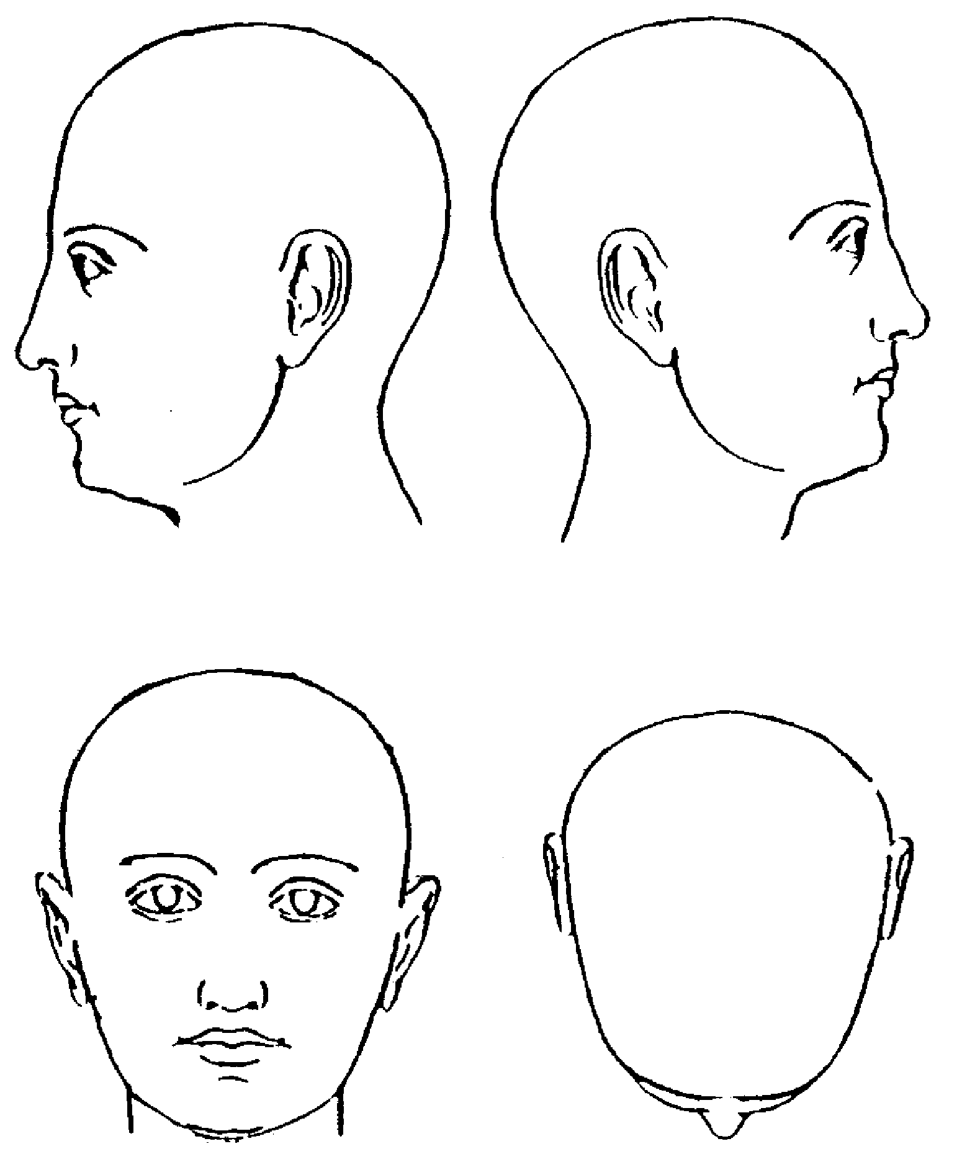

Gydomų aktininės keratozės pažeidimų lokalizacija (pažymėti*)
Kairė Dešinė
AK numeris ________ AK laipsnis__________
AK numeris ________ AK laipsnis __________
AK numeris ________ AK laipsnis__________
AK numeris ________ AK laipsnis__________
*Aktininės keratozės (AK) daugybiškumas apžiūros dieną (pažymima lokalizacija, numeris, klinikinis laipsnis pagal E. A. Olsen)

Aktininės keratozės gydymo ir stebėjimo procedūros protokolas (rodikliai vertinami tyrimo metu)
Tiriamojo kodas___________________

POŽYMIS | VIZITO NUMERIS IR DATA
POŽYMIS | Pirmas vizitas  Vizito Nr.____  Data___/__/__ | I gydymo procedūra  Vizito Nr.____  Data___/__/__ | II gydymo procedūra  Vizito Nr.____  Data___/__/__ | Po gydymo  1 mėn.  Vizito Nr.____  Data___/__/__ | Po gydymo  3 mėn.  Vizito Nr.____  Data___/__/__ | Po gydymo  6 mėn.  Vizito Nr.____  Data___/__/__ | Po gydymo  12 mėn.  Vizito Nr.____  Data___/__/__ | Po gydymo  24 mėn.  Vizito Nr.____  Data___/__/__
Skausmas
(0–10 balų)
Skausmo pobūdis (įrašyti)
Niežėjimas  (1–Taip/0–Ne) | 1 / 0 | 1 / 0 | 1 / 0 | 1 / 0 | 1 / 0 | 1 / 0 | 1 / 0 | 1 / 0
Eritema (0–4 balai) | 0 / 1 / 2 / 3 / 4 | 0 / 1 / 2 / 3 / 4 | 0 / 1 / 2 / 3 / 4 | 0 / 1 / 2 / 3 / 4 | 0 / 1 / 2 / 3 / 4 | 0 / 1 / 2 / 3 / 4 | 0 / 1 / 2 / 3 / 4 | 0 / 1 / 2 / 3 / 4
Storis (0–4 balai) | 0 / 1 / 2 / 3 / 4 | 0 / 1 / 2 / 3 / 4 | 0 / 1 / 2 / 3 / 4 | 0 / 1 / 2 / 3 / 4 | 0 / 1 / 2 / 3 / 4 | 0 / 1 / 2 / 3 / 4 | 0 / 1 / 2 / 3 / 4 | 0 / 1 / 2 / 3 / 4
Pleiskanojimas  (0–4 balai) | 0 / 1 / 2 / 3 / 4 | 0 / 1 / 2 / 3 / 4 | 0 / 1 / 2 / 3 / 4 | 0 / 1 / 2 / 3 / 4 | 0 / 1 / 2 / 3 / 4 | 0 / 1 / 2 / 3 / 4 | 0 / 1 / 2 / 3 / 4 | 0 / 1 / 2 / 3 / 4
Hiperpigmentacija (0–3 balai) | 0 / 1 / 2 / 3 | 0 / 1 / 2 / 3 | 0 / 1 / 2 / 3 | 0 / 1 / 2 / 3 | 0 / 1 / 2 / 3 | 0 / 1 / 2 / 3 | 0 / 1 / 2 / 3 | 0 / 1 / 2 / 3
Edema  (1–Taip/0–Ne) | 1 / 0 | 1 / 0 | 1 / 0 | 1 / 0 | 1 / 0 | 1 / 0 | 1 / 0 | 1 / 0
Pūslelė(s)  (1–Taip/0–Ne) | 1 / 0 | 1 / 0 | 1 / 0 | 1 / 0 | 1 / 0 | 1 / 0 | 1 / 0 | 1 / 0
Pūslė (1–Taip/0–Ne) | 1 / 0 | 1 / 0 | 1 / 0 | 1 / 0 | 1 / 0 | 1 / 0 | 1 / 0 | 1 / 0
Pūlinukas(ai)  (1–Taip/0–Ne) | 1 / 0 | 1 / 0 | 1 / 0 | 1 / 0 | 1 / 0 | 1 / 0 | 1 / 0 | 1 / 0
Erozija(os)  (1–Taip/0–Ne) | 1 / 0 | 1 / 0 | 1 / 0 | 1 / 0 | 1 / 0 | 1 / 0 | 1 / 0 | 1 / 0
Opa  (1–Taip/0–Ne) | 1 / 0 | 1 / 0 | 1 / 0 | 1 / 0 | 1 / 0 | 1 / 0 | 1 / 0 | 1 / 0
Šašas (–ai) (1–Taip/0–Ne) | 1 / 0 | 1 / 0 | 1 / 0 | 1 / 0 | 1 / 0 | 1 / 0 | 1 / 0 | 1 / 0
Hipopigmentacija (1–Taip/0–Ne) | 1 / 0 | 1 / 0 | 1 / 0 | 1 / 0 | 1 / 0 | 1 / 0 | 1 / 0 | 1 / 0
Randas  (1–Taip/0–Ne) | 1 / 0 | 1 / 0 | 1 / 0 | 1 / 0 | 1 / 0 | 1 / 0 | 1 / 0 | 1 / 0
Atrofija  (1–Taip/0–Ne) | 1 / 0 | 1 / 0 | 1 / 0 | 1 / 0 | 1 / 0 | 1 / 0 | 1 / 0 | 1 / 0
Estetinis rezultatas pacientas:  1–5 balai | 1 / 2 / 3 / 4 / 5 | 1 / 2 / 3 / 4 / 5 | 1 / 2 / 3 / 4 / 5 | 1 / 2 / 3 / 4 / 5 | 1 / 2 / 3 / 4 / 5 | 1 / 2 / 3 / 4 / 5 | 1 / 2 / 3 / 4 / 5 | 1 / 2 / 3 / 4 / 5
Kiti nepageidaujami reiškiniai (įrašyti)
Klinikinis AK atkrytis po gydymo  (1–Taip/0–Ne) |  |  |  |  | 1 / 0 | 1 / 0 | 1 / 0 | 1 / 0
Histologinis AK atkrytis po gydymo  (1–Taip/0–Ne) |  |  |  |  | 1 / 0 | 1 / 0 | 1 / 0 | 1 / 0

